|  |  |  |  |  |  |  |  |  |  |  |  |
| --- | --- | --- | --- | --- | --- | --- | --- | --- | --- | --- | --- |
| МИНОБРНАУКИ РОССИИ  Федеральное государственное бюджетное образовательное учреждение высшего образования  «Нижегородский государственный архитектурно-строительный университет» (ННГАСУ) | | | | | | | | | | | |
|  | | | | | | | | | | | |
| **Факультет / Институт** | | | |  | | | | | | | |
| **Выпускающая кафедра** | | | | Кафедра прикладной информатики и статистики | | | | | | | |
|  | | | | | | | | | | | |
|  | | | | | *РАсСМОТРЕНА и РЕКОМЕНДУЕТСЯ*  *к защите в ГЭК* | | | | | | |
|  | | | | | Заведующий кафедрой | |  |  | | Платов Александр Юрьевич | |
|  | | | | |  |  | Подпись |  | | И.О.Фамилия | |
|  | | | | | «____» | ________________ | | | | 2024 г. |  |
|  | | | | | | | | | | | |
| Направление подготовки | | 09.03.03 Прикладная информатика | | | | | | | | | |
| Направленность  (профиль) | | Прикладная информатика в экономике | | | | | | | | | |
|  | | | | | | | | | | | |
| **ВЫПУСКНАЯ КВАЛИФИКАЦИОННАЯ РАБОТА** | | | | | | | | | | | |
| **бакалаврская работа** | | | | | | | | | | | |
|  | | | | | | | | | | | |
| **на** **тему:** | Разработка трехмерной компьютерной игры в жанре «выживание» | | | | | | | | | | |
|  | | | | | | | | | | | |
| **Руководитель ВКР** | | | | |  | | | |  | Прокопенко Наталья Юрьевна | |
|  | |  | | | Подпись | | | |  | И.О.Фамилия | |
|  | |  | | | «____» | ________________ | | | | 2024г. | |
|  | | | | | | | | | | | |
| **Консультанты:** | |  | | |  | | | | |  | |
|  | |  | | | Наименование раздела | | | | | И.О.Фамилия | |
|  | |  | | |  | | | | |  | |
|  | | | Наименование раздела | | | | | И.О.Фамилия | |
|  | | |  | | | | |  | |
|  | | | Наименование раздела | | | | | И.О.Фамилия | |
|  | | |  | | | | |  | |
|  | | | Наименование раздела | | | | | И.О.Фамилия | |
|  | |  | | |  | | | | |  | |
|  | |  | | | Наименование раздела | | | | | И.О. Фамилия | |
|  | |  | | |  | | | | |  | |
|  | |  | | | Наименование раздела | | | | | И.О.Фамилия | |
|  | | | | | | | | | | | |
| **Студент** | **ПИэ20.20** | | **группы** | |  | | | |  | Кокурин Максим Романович | |
|  | | | | | Подпись | | | |  | И.О.Фамилия | |
|  | | | | | | | | | | | |
| Нижний Новгород – 2024г. | | | | | | | | | | | |

Содержание

Введение 5

Глава 1. Предпроектный анализ 7

1.1 Анализ предметной области 7

1.1.1 Разработка компьютерных игр 7

1.1.2 Обоснование используемых технологий 12

1.2 О проекте 16

1.3 Анализ осуществимости проекта 20

1.3.1 Планирование проекта 20

1.3.2 Анализ рынка и оценка экономической эффективности 26

Глава 2. Практическая реализация 32

2.1 Разработка скриптов 34

2.1.1 Управление состояниями приложения 35

2.1.2 Главное меню игры 41

2.1.3 Создание механик 55

2.2 Оптимизация производительности геймплея 70

Заключение 74

Список литературы 76

Приложения 80

# Глоссарий

|  |  |
| --- | --- |
| Термин | Определение термина |
| Механика (игровая) | Набор правил и способов, реализующий определённым образом некоторую часть интерактивного взаимодействия игрока и игры. |
| Геймплей (игровой процесс) | Процесс взаимодействия игрока с игрой, который описывает механики и механизмы, регулирующие игровую деятельность. |
| Сеттинг | Среда, в которой происходит действие; место, время и условия действия. |
| Текстура | 2D-изображение, которое накладывается на 3D-объект, чтобы придать ему внешний вид. |
| Пост-обработка | Пост-обработка или пост-процессинг – это техника наложения различных визуальных эффектов на уже отрендеренные изображения. Отрендерить изображение означает создать растровое изображение из трехмерной сцены. |
| Игровой движок | Программное обеспечение, которое предоставляет инструменты и библиотеки кода для разработки компьютерной игры. |
| Сцена | Область пространства, которая может быть загружена и обработана игровым движком. Сцена может содержать всевозможные компоненты, заложенные в движке: 3D-модели, изображения, источники звука, освещение, эффекты пост-обработки, а также пользовательские компоненты. |
| Рендеринг | Процесс создания изображения из сцены, состоящий из следующих этапов: проекция трехмерных объектов в двумерное пространство, расчет и отрисовка освещения, текстурирование, растеризация и пост-обработка. |
| Дизайн-документ, диздок | Основной документ, который описывает все аспекты создаваемой компьютерной игры. Этот документ служит важным руководством для разработчиков и других участников команды, предоставляя им информацию о концепции игры, ее механиках, уровнях, персонажах, интерфейсе и других ключевых элементах. |
| Ассет (игровой) | Игровой ассет (англ., *Game Asset*) или Игровой ресурс – это цифровой объект, неделимая сущность, которая представляет часть игрового контента и обрабатывается ресурсной системой игрового движка. Ассеты могут храниться в виде отдельного файла и служат «строительными блоками» игровых объектов, из которых, собственно, и состоит игра. |
| Шейдер | Программа, которая работает на графическом процессоре и определяет внешний вид и поведение объектов в компьютерной графике. |

Введение

В настоящее время компьютерные игры прочно вошли в повседневную жизнь большой части человечества – они являются частью досуга почти половины населения планеты (около 3,7 млрд человек)[1]. Индустрия компьютерных игр активно развивается, предлагая пользователям все более увлекательные и разнообразные игровые проекты. С их помощью люди могут погрузиться в увлекательные виртуальные миры, испытать новые эмоции и взаимодействовать с другими игроками по всему миру. Развитие информационных технологий и вычислительной техники позволяет создавать все более реалистичные и захватывающие игровые миры, которые становятся объектом исследования для многих специалистов. В свете этого, разработка компьютерной игры является **актуальной** и перспективной темой для дипломного проекта.

На протяжении работы над проектом предстоит провести анализ существующих игровых решений в данной нише, изучить предпочтения и требования игроков, а также определить основные направления и идеи для создания уникальной и конкурентоспособной компьютерной игры.

Для успешной реализации проекта необходимо разработать сценарий, продумать игровой процесс, локации, а также уделить внимание графическому и звуковому оформлению игры.

Таким образом, разработка компьютерной игры представляет собой сложный и многоэтапный процесс, требующий тщательной подготовки и творческого подхода.

В данной работе **объектом исследования** является процесс разработки компьютерных игр, а **предметом** **исследования** – технологии разработки трехмерной компьютерной игры.

**Целью** данной работы является разработка прототипа компьютерной трехмерной игры в жанре *action-survival* (англ., *action* – действие, *survival* – выживание).

Для достижения поставленной цели должен быть выполнен ряд **задач**:

* продумать концепт, различные аспекты игры: игровые механики, сеттинг, геймплей, способ монетизации;
* осуществить временное и ресурсное планирование;
* провести анализ осуществимости проекта: оценить временные и ресурсные затраты, состояние конкурентов на рынке, экономическую эффективность;
* составить модели игровых механик;
* составить модели игрового функционала в виде блок-схем и программной реализации на языке UML в виде диаграмм классов;
* реализовать код разрабатываемого прототипа игры.

Глава 1. Предпроектный анализ

* 1. **Анализ предметной области**
     1. **Разработка компьютерных игр**

Компьютерная игра в техническом аспекте состоит, по крайней мере, из обработки графики (рендеринга), пользовательского ввода и системы взаимодействия объектов друг с другом. Под графикой подразумеваются такие компоненты, как:

* текстуры,
* 3D-модели,
* освещение (метод добавления света и теней в игру для создания более реалистичного изображения),
* эффекты частиц или визуальные эффекты (небольшие объекты, такие как искры, дым или огонь),
* эффекты пост-обработки.

Игра также может включать в себя обработку звука, сетевой код, базы данных.

Обычно разработчики компьютерных игр принимают решение об использовании определенного игрового движка, в котором, как правило, уже реализованы все необходимые компоненты. Такое решение обусловлено довольно затратной по времени и ресурсам разработкой этих компонентов. Создание собственных игровых движков могут позволить себе лишь именитые компании, такие как Activision Blizzard, Rockstar Games, Crytek или Ubisoft. Внутренние решения игровых движков совершенно нецелесообразны с экономической точки зрения, если создаваемая игра не отличается высокими требованиями к производительности или можно пренебречь денежными отчислениями за использование стороннего движка. Применение готового движка позволяет сэкономить на времени и ресурсах при разработке.

К числу преимуществ использования готовых движков относят:

* экономию времени (готовые движки поставляются с уже готовыми инструментами и функциями, что позволяет сэкономить время и силы на разработку основных функций, таких как графика, физика и звук), поддержка сообщества (популярные игровые движки имеют большие и активные сообщества, обеспечивающие доступ к учебникам, документации и поддержке со стороны опытных разработчиков.),
* поддержку кроссплатформенности,
* обновления и улучшения (разработчики движка регулярно выпускают обновления, исправляют ошибки и улучшают производительность, что позволяет поддерживать движок в актуальном и надежном состоянии).

К недостаткам использования готовых игровых движков в разработке относят:

* зависимость от других разработчиков,
* время на освоение,
* затраты на лицензирование,
* ограниченная настройка (готовые движки могут иметь лимиты по настройке, ограничивающие некоторые уникальные функции или оптимизацию производительности.),
* лишние элементы (далеко не все компоненты движка нужны для игры, что может привести к уменьшению производительности и увеличении размера, занимаемого места на диске).

Выбор между готовым и собственным движком зависит от масштаба игры и имеющихся ресурсов для разработки, однако готовые решения идеально подходят для большинства игр.

Процесс разработки компьютерных игр принято разделять на 4 фазы[2]:

 Рисунок 1 - Фазы производства игр

1. Препродакшн (англ., *pre-production* – ранняя фаза производства) – комплекс работ, выполняемых до начала полномасштабного производства, таких как планирование, создание прототипов, организация командного взаимодействия и первоначальных концептов. Чтобы упростить данный этап студии создают дизайн-документ для своей разработки. В конце этой фазы продукт представляется заинтересованным сторонам или инвесторам, после чего принимается решение о переходе к следующей фазе.
2. Продакшн (англ., *production* – производство) – создание продукта и ассетов внутри него, включая окончательные варианты 2D-изображений и 3D-моделей, звука, освещения и пользовательского интерфейса. Данная фаза является, как правило, самой длительной и дорогостоящей. В ходе работ на данном этапе все художники, разработчики и менеджеры объединяются для создания продукта, воплощая идеи из диздока на экран.
3. Постпродакшн (англ., *post-production* - постпроизводство) – начинается, когда проект технически завершен, но еще не готов к выпуску. На данной фазе продукт доводится до совершенства: исправляются ошибки, оптимизируется производительность. Обычно здесь применяется сначала альфа-тестирование, а затем бета-тестирование. Альфа-тестирование проводится собственными силами для выявления проблемных мест, требующих улучшения. Бета-тестирование предназначено для испытания продукта потенциальными конечными пользователями. Оба вида тестирования приводят к составлению списков ошибок и запросов новых функций, к которым устанавливают приоритеты по доработке продукта. Данная фаза завершается, когда игра публикуется и происходит переход к заключительной фазе – эксплуатации (поддержке).
4. Эксплуатация (пер. с англ. *operations*; поддержка) – комплекс работ, выполняемых после выпуска продукта для поддержания его работоспособности и обеспечения новым контентом. К числу работ на данной фазе можно отнести следующие операции:
   * поддержка: работа с поступающими вопросами, запросами и проблемами от пользователей и партнеров;
   * монетизация: внутриигровые покупки и реклама для получения дохода;
   * аналитика: отслеживание и анализ пользовательских данных для получения актуальной информации о любых необходимых изменениях в функциональности игры, маркетинге или бизнес-стратегии;
   * обслуживание серверов: обеспечение стабильной и корректной работы всех серверов, поддерживающих игру;
   * обслуживание веб-сайта: управление и обновление веб-сайта, который продвигает или продает игру.

Хорошо отлаженный этап эксплуатации важен для успеха любой игры. Данная фаза выполняется до тех пор, пока продукт находится на рынке, а завершается после снятия с производства или устаревания.

В сфере разработки видеоигр выделяют две большие категории профессий[3]:

1. Художество и дизайн: создание 2D-изображений 3D-моделей, звукового и музыкального сопровождения, анимаций, окружения, визуальных эффектов, эффектов пост-обработки, шейдеров, сюжета, игрового процесса. К числу этой категории относят следующие специализации:
   * 3D-художник: создает 3D-модели и оптимизирует их;
   * 2D-художник: создает 2D-изображения, фоны, раскадровки анимаций, концепт-арты (вспомогательные изображения для создания окружения игрового мира);
   * Художник по освещению;
   * Аудио дизайнер;
   * Технический художник: работает с другими художниками и программистами для реализации их задач;
   * Художник по визуальным эффектам: создает реалистичные и стилизованные визуальные эффекты, такие как лава, дым или огонь;
   * Аниматор: создает и оптимизирует анимации всех движущихся персонажей и объектов;
   * Дизайнер уровней: создает игровое окружение, локации.
2. Программирование: создание функционала игры, включая геймплей, сетевое взаимодействие и искусственный интеллект. К числу этой категории относят следующие специализации:
   * Специалист по обеспечению качества: осуществляет поиск ошибок и сообщает о них, пишет тесты;
   * Разработчик C# (или другого языка): разрабатывает новые функции и приложения, управляет выпуском продуктов;
   * Инженер-исследователь: проектирует, внедряет, анализирует и оптимизирует современные алгоритмы;
   * Разработчик ПО: проектирует, разрабатывает, тестирует и выпускает новые функции и инструменты;
   * Программист пользовательского интерфейса: программирует пользовательские интерфейсы в соответствии с дизайном проекта;
   * Программист геймплея: проектирует, разрабатывает игровые системы и правила, такие как действия игрока, поведение персонажа, игровые элементы и прогрессию игры.

Таким образом, категории профессий в сфере разработки компьютерных игр разделяют на дизайн и программирование, в которых существует большое множество различных специализаций. Люди этих профессий создают виртуальные миры, состоящие из элементов компьютерной графики, игровых правил и механик, геймплейных решений, звукового и музыкального сопровождения. Производство игры проходит через 4 фазы: препродакшн, продакшн, постпродакшн и эксплуатация. Самой ресурсозатратной является фаза производство, поскольку на данном этапе воплощается видение продукта из диздока на экран. Одним из ключевых фактором успеха разработки и поддержки является выбор между одним из существующих игровых движков и самописным движком – от этого решения зависит производительность игры, скорость разработки, качество графики и пр.

* + 1. **Обоснование используемых технологий**

Прежде чем перейти к выбору ПО необходимо выделить всевозможные виды артефактов, из которых будет состоять игра.

В ходе работ над данным проектом могут создаваться следующие артефакты, относящиеся к конечному продукту: 3D-модели, элементы интерфейса (2D-изображения), визуальные эффекты и скрипты. Следовательно, необходимо подобрать инструментарий для вышеперечисленных элементов.

В качестве платформы, на которой будет работать конечный продукт, будет ПК на базе ОС Windows версии 7 и выше.

Данный проект будет реализован с использованием готового движка, поскольку временные и финансовые ресурсы разработчика сильно ограничены. Среди самых доступных решений, поддерживающих выбранную платформу, можно выделить 3 игровых движка: **Unreal Engine**, **Unity** и **Godot**.

Godot Engine – это многофункциональный кроссплатформенный игровой движок для создания 2D и 3D игр с помощью унифицированного интерфейса[4]. Он предоставляет полный набор общих инструментов. В список поддерживаемых платформ входят Linux, macOS, Windows, Android, iOS, веб-платформы и консоли. Движок является полностью бесплатным и весь его исходный код является открытым. Разработкой движка занимается сообщество при поддержке некоммерческого фонда Godot Foundation. На этом движке были созданы, например, *Until Then, Of Life and Land, Windowkill*.

К преимуществам Godot Engine относят:

* бесплатность и открытый исходный код;
* кроссплатформенность;
* интуитивный интерфейс;
* широкий инструментарий, включающий интегрированный редактор анимаций, систему частиц, поддержку шейдеров, физическую симуляцию и возможность писать скрипты на многих языках программирования (например, C# или C++).

К недостаткам Godot Engine относят:

* малое число вакансий на рынке труда в связи относительной новизной данного движка;
* малый объем обучающего материала и ассетов по сравнению с конкурентными движками.

Unreal Engine – игровой движок, разрабатываемый и поддерживаемый компанией Epic Games[5]. Движок является одним из самых популярных среди разработчиков, обладает высоким порогом входа и больше специализирован для создания крупных проектов. Скрипты для этого движка пишутся на языке C++. На этом движке были созданы, например, *Fortnite, Player Unknown’s Battlegrounds, BioShock Infinite, Atomic Heart.*

В число преимуществ Unreal Engine входит:

* бесплатность в случае, если доход за время существования игры на рынке не достигнет $ 1 000 000 – при превышении этого значения необходимо будет выплачивать разработчикам движка 5% от дохода;
* кроссплатформенность: движок поддерживает такие платформы, как Windows, macOS, Xbox, PlayStation, Android, iOS и Nintendo Switch;
* открытость исходного кода;
* поддержка системы визуального программирования, *BluePrints*: язык так называемого «no-code» программирования, позволяющий создавать логику игры без написания кода на C++;
* лучшие графические возможности и визуальные эффекты среди конкурентов;
* наличие множества обучающих материалов, которых все же немногим меньше, чем для Unity;
* наличие магазина ассетов: разработчики игр могут сэкономить время на производстве, приобретая уже готовые ассеты, а создатели ассетов имеют возможность заработать на продаже своих работ.

В число недостатков Unreal Engine входит:

* высокий порог входа: движок существует и развивается еще с 1998 года, который был заточен для шутеров от первого лица, поэтому в нем находятся огромные объемы легаси-кода, как и в случае с Unity;
* повышенные системные требования: создание игр на этом движке может требовать мощного оборудования и вычислительных ресурсов, особенно при работе с высокими уровнями графики и сложными сценами;
* сложности оптимизации: создание оптимизированных игр может быть сложным из-за широкого функционала движка и необходимости управления производительностью на разных устройствах и платформах.

Unity появился в 2005 году и быстро завоевал популярность благодаря самым доступным ценам среди лицензионных движков[6]. Сегодня Unity используется не только для создания игр, но и, например, в киноиндустрии или разработке приложений дополненной или виртуальной реальности. Большинство игр, особенно мобильных, сделаны на этом движке (если рассматривать только лицензионные игровые движки). Скрипты для этого движка создаются на языке C# или JavaScript. На этом движке были созданы, например, *Escape from Tarkov, The Forest, Subnautica, Калибр*.

К преимуществам Unity относят:

* бесплатность в случае, если доходы от реализации игры на рынке не превышают $ 100 000 за последние 12 месяцев;
* кроссплатформенность: поддержка таких платформ, как Windows, Linux, macOS, Android, iOS, tvOS, Xbox, PlayStation, WebGL, VR и AR;
* наличие магазина ассетов, как и в случае с Unreal Engine;
* огромное множество обучающих материалов, шаблонов проектов;
* относительно невысокий порог входа: довольно простой и интуитивно понятный интерфейс, в качестве языка скриптов используется C#.

К недостаткам Unity относят:

* потенциальные сложности в оптимизации производительности: создание высокопроизводительных игр и их оптимизация может потребовать дополнительного времени и усилий разработчиков, особенно при работе с большими и сложными проектами;
* закрытость исходного кода для большинства тарифных планов.

Для разработки игры в рамках данной работы будет выбран в качестве игрового движка Unity, поскольку для него существует большое множество обучающих материалов и является относительно простым в использовании. Кроме того, Unity имеет встроенный модуль для создания визуальных эффектов.

Для разработки 3D-моделей будет использоваться **Blender**, так как эта программа пользуется большой популярностью среди 3D-художников благодаря бесплатности, открытости, большому числу обучающих видео, широкому инструментарию с возможностью внедрения сторонних инструментов и плагинов и долгосрочной поддержке[7].

Для создания элементов интерфейса сгодится любой графический редактор: от *Paint* до *Adobe Photoshop*. Выбор конкретного ПО остается за художником.

Таким образом, при разработке игры будут использоваться:

* Unity, поскольку данный движок является довольно простым в использовании, располагает широким инструментарием и обилием обучающих материалов, а также имеет возможность создавать визуальные эффекты и поддерживает выбранную платформу – Windows;
* Blender из-за полной бесплатности, широких возможностей и множества обучающих видеоуроков;
* Любой графический редактор, например *GIMP*, так как особых требований к созданию элементов пользовательского интерфейса нет.
  1. **О проекте**

Вдохновляясь игрой *The Forest* от Endnight Games[8], данный проект будет иметь элементы жанра *survival* (англ., выживание). Главной целью игры является поиск способа совершения эвакуации с тропического острова. Игрок на старте игры оказывается в экстремальной ситуации в условиях ограниченности ресурсов. Он должен следить за состоянием здоровья и голода, искать пресную воду и укрываться от стихийных бедствий, таких как торнадо или извержение вулкана.

Для разрабатываемой игры будут выбраны «Исследование» (группа «Экшн») и «Восхищение» (группа «Креативность») как основные мотиваторы для игрока, основываясь на исследованиях *Quantic Foundry[9]*:

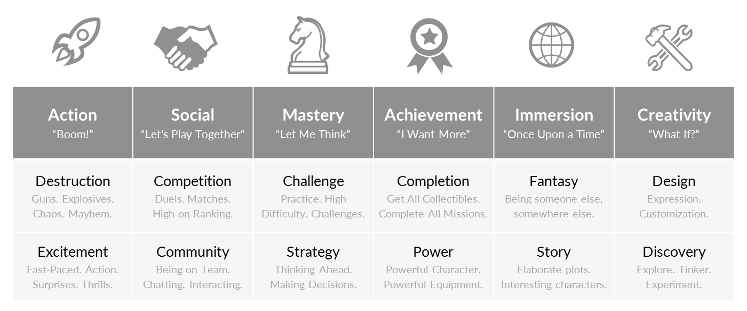 Рисунок 2 - Мотивационная модель геймеров

В игре будет представлена единственная локация в виде тропического острова, который насыщен разнообразной флорой и фауной, определенные представители которых будут представлять опасность для игрока. Остров разделен на области, которые по большей части определяют, какими предметами стоит пользоваться для подачи сигнала бедствия. Так, например, в пещерах не имеет смысла использовать сигнальную ракетницу, а подавать сигнал «SOS» через выкладывание букв этого сообщения можно только в береговой зоне.

Всевозможные ресурсы для выживания (например, палки, камни или плоды растений) хоть и возобновляемы, но конечны.

Перечислим игровые механики, входящие в **прототип** игры, реализация которых будет представлена в рамках данной работы:

* Передвижение игрока.
* Добыча плодов ягодного куста, банановой и кокосовой пальмы: игрок может подбирать плоды либо руками, либо путем броска какого-нибудь предмета.
* Система менеджмента ресурсов игрока (инвентарь): инвентарь визуально представляет собой окно, состоящее из 6 ячеек, открывающееся и закрывающееся по нажатию определенной кнопки. Каждая из ячеек вмещает в себя лишь по одному экземпляру какого-либо предмета.
* Рост банановых деревьев с течением времени.
* Смена времени суток.
* Периодическое появление плодов ягодных кустов и кокосовых пальм.
* Цикл созревания плодов банановых пальм.
* Принятие пищи.
* Стрельба из сигнальной ракетницы.
* Система эвакуации: у каждого предмета, с помощью которого можно подать сигнал бедствия, имеется определенный шанс «успешного» применения, что не гарантирует завершение игры с положительным исходном (если этот шанс не равен 100%). В число способов, способов подачи сигнала входят: поджог костров, стрельба из сигнальной ракетницы и выкладывание букв сообщения «SOS».
* Система голода: живая сущность, например, игрок, имеет состояние сытости, значение которого находится на интервале от 0 до условной единицы.
* Сохранение или загрузка состояния игры.
* Система здоровья: механика работает аналогично голоду с тем отличием, что при достижении состояния здоровья равное 0 сущность погибает, и если этой сущностью был игрок, то игра завершается.
* Настройка игры: выбор сложности геймплея, детализации графики, регулировка громкости звука и чувствительности управления.

В качестве предполагаемой аудитории основной пласт потенциальных игроков будет состоять из тех, кто играет в такие игры, как *The Forest*, *The Long Dark* или *Sons of the Forest*.

Проект реализуется командой из трех человек, которая состоит из программиста, 3D-художник и UI-художника (дизайнера по интерфейсу).

Планируемый срок на разработку составляет приблизительно **12 месяцев**. В течение этого срока необходимо ежемесячно выплачивать зарплату каждому члену команды: программисту Unity 3D - 50 000 р., 3D-художнику - 60 000 р., UI-художнику - 50 000 р. Итого на зарплаты (что равняется общей стоимости проекта) необходимо иметь в распоряжении **1 120 000 р**., однако инвестиции будут привлечены после стоимостного планирования, когда сумма денежных затрат на проект скорректируется. Определенного оборудования или помещения приобретать или арендовать не потребуется, так как разработка будет вестись удаленно с использованием персональных компьютеров. Аналогично и с ПО: необходимые программные инструменты не требуют платы за использование на выбранных разработчиками тарифных планах. Затраты на маркетинг не предусмотрены, поскольку он будет осуществляться средствами издателя, который в свою очередь будет взимать комиссию за каждую проданную копию игры в размере 15%.

Предполагается, что доход от реализации проекта будет в виде продажи цифровых копий игры по цене в 700 рублей за единицу, с учетом комиссии издателя – 595 рублей. Однако не исключается, что в будущем, за рамками данной работы, могут быть внедрены в игру такие средства монетизации, как реклама или продажа внутриигровых предметов за реальные деньги.

Таким образом, проект представляет из себя производство компьютерной игры в жанре *survival* со схожими геймплейными решениями как в *The Forest*. По предварительной оценке, для реализации проекта потребуется 1 120 000 р. и 12 месяцев разработки. Монетизация проекта заключается в продажах цифровых копий игры по цене в 700 рублей (595 р. с учетом комиссии издателя).

* 1. **Анализ осуществимости проекта**

В рамках данной работы будут выполнены лишь те проектные задачи, которые составляют MVP (англ., *Minimal Viable Product* – минимальный жизнеспособный продукт, прототип) игры и относятся к проектированию игровых систем, механик и написанию кода. Полноценное планирование необходимо для определения суммарных денежных и временных затрат с целью проведения оценки экономической эффективности реализуемого проекта.

* + 1. **Планирование проекта**

Процесс планирования будет осуществляться с использованием *Microsoft Project* – программой для управления проектами[10].

Для проекта установим стандартный календарь, в котором рабочим временем считаются дни с понедельника по пятницу с 9:00 до 18:00, за исключением дней, представленных далее:

**Таблица 1.**

**Нерабочие календарные дни**

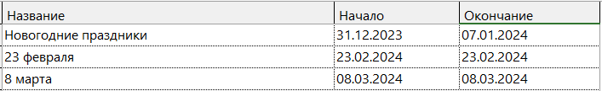

Составим полный список вех и задач с указанием порядков и сроков их выполнения:

**Таблица 2.**

**Календарный график проекта**

|  |  |  |  |  |  |
| --- | --- | --- | --- | --- | --- |
| № | Название задачи | Длительность | Начало | Окончание | Предшественники |
| 1 | Начало проекта | 1 день | Пн 02.10.23 | Пн 02.10.23 |  |
| 2 | **Препродакшн** | **33 дней** | **Пн 02.10.23** | **Ср 15.11.23** |  |
| 3 | Разработка дизайн-документа | 30 дней | Пн 02.10.23 | Пт 10.11.23 |  |
| 4 | Организация задач на kanban-доске | 1 день | Пн 13.11.23 | Пн 13.11.23 | 3 |
| 5 | Установка и настройка Git, обучение членов команды по работе с Git | 2 дней | Вт 14.11.23 | Ср 15.11.23 | 4 |
| 6 | **Продакшн** | **187 дней** | **Чт 16.11.23** | **Вт 13.08.24** | **2** |
| 7 | **Программирование** | **103 дней** | **Чт 16.11.23** | **Ср 17.04.24** |  |
| 8 | **UI** | **18 дней** | **Ср 20.03.24** | **Пт 12.04.24** | **35;44** |
| 9 | Инвентарь | 5 дней | Ср 20.03.24 | Вт 26.03.24 |  |
| 10 | Главное меню | 3 дней | Ср 27.03.24 | Пт 29.03.24 | 9 |
| 11 | Меню паузы | 2 дней | Пн 01.04.24 | Вт 02.04.24 | 10 |
| 12 | Динамическое меню | 6 дней | Ср 03.04.24 | Ср 10.04.24 | 11 |
| 13 | HUD | 1 день | Чт 11.04.24 | Чт 11.04.24 | 12 |
| 14 | Интерфейс создания предметов | 1 день | Пт 12.04.24 | Пт 12.04.24 | 13 |
| 15 | **Управление игроком** | **36 дней** | **Чт 16.11.23** | **Чт 11.01.24** |  |
| 16 | Ходьба, бег, прыжки | 10 дней | Чт 16.11.23 | Ср 29.11.23 |  |
| 17 | Плавание на поверхности воды | 5 дней | Чт 21.12.23 | Ср 27.12.23 | 24 |
| 18 | Плавание под водой | 5 дней | Чт 28.12.23 | Ср 10.01.24 | 17 |
| 19 | Перемещение по неровностям | 3 дней | Чт 30.11.23 | Пн 04.12.23 | 16 |
| 20 | Автоматическое преодоление невысоких препятствий | 4 дней | Вт 05.12.23 | Пт 08.12.23 | 19 |
| 21 | Подбор предмета | 1 день | Пн 11.12.23 | Пн 11.12.23 | 20 |
| 22 | Выбрасывание предмета | 1 день | Вт 12.12.23 | Вт 12.12.23 | 21 |
| 23 | Бросок предмета | 1 день | Ср 13.12.23 | Ср 13.12.23 | 22 |
| 24 | Удар игрока | 4 дней | Пт 15.12.23 | Ср 20.12.23 | 26 |
| 25 | Принятие пищи | 1 день | Чт 11.01.24 | Чт 11.01.24 | 18 |
| 26 | Переход между анимациями | 1 день | Чт 14.12.23 | Чт 14.12.23 | 23 |
| 27 | Система выносливости | 2 дней | Пн 22.01.24 | Вт 23.01.24 | 28 |
| 28 | Система голода | 3 дней | Ср 17.01.24 | Пт 19.01.24 | 29 |
| 29 | Система здоровья | 3 дней | Пт 12.01.24 | Вт 16.01.24 | 15 |
| 30 | Система эвакуации | 7 дней | Ср 24.01.24 | Чт 01.02.24 | 27 |

**Продолжение таблицы 2**

|  |  |  |  |  |  |
| --- | --- | --- | --- | --- | --- |
| № | Название задачи | Длительность | Начало | Окончание | Предшественники |
| 31 | Торнадо | 3 дней | Вт 13.02.24 | Чт 15.02.24 | 32 |
| 32 | Система погодных явлений и стихийных бедствий | 7 дней | Пт 02.02.24 | Пн 12.02.24 | 30 |
| 33 | Создание предметов по рецепту | 4 дней | Пт 16.02.24 | Ср 21.02.24 | 31 |
| 34 | Строительство | 12 дней | Чт 22.02.24 | Вт 12.03.24 | 33 |
| 35 | Управление плотом | 5 дней | Ср 13.03.24 | Вт 19.03.24 | 34 |
| 36 | Смена времени суток | 1 день | Ср 20.03.24 | Ср 20.03.24 | 35 |
| 37 | Стрельба из ракетницы | 1 день | Чт 21.03.24 | Чт 21.03.24 | 36 |
| 38 | Цикл созревания плодов, роста деревьев | 4 дней | Пт 22.03.24 | Ср 27.03.24 | 37 |
| 39 | Система урона | 7 дней | Чт 28.03.24 | Пт 05.04.24 | 38 |
| 40 | Система гидратации | 2 дней | Пн 08.04.24 | Вт 09.04.24 | 39 |
| 41 | Настройка игры | 3 дней | Ср 10.04.24 | Пт 12.04.24 | 40 |
| 42 | Сохранение и загрузка состояния игры | 2 дней | Пн 15.04.24 | Вт 16.04.24 | 41 |
| 43 | Переключение звуков хождения в зависимости от типа поверхности | 1 день | Ср 17.04.24 | Ср 17.04.24 | 42 |
| 44 | **UI-дизайн** | **56 дней** | **Чт 16.11.23** | **Чт 08.02.24** |  |
| 45 | Дизайн инвентаря | 20 дней | Пн 27.11.23 | Пт 22.12.23 | 50 |
| 46 | Дизайн контекстного меню в инвентаре | 4 дней | Пн 25.12.23 | Чт 28.12.23 | 45 |
| 47 | Дизайн главного меню | 10 дней | Пт 29.12.23 | Чт 18.01.24 | 46 |
| 48 | Дизайн меню паузы | 7 дней | Пт 19.01.24 | Пн 29.01.24 | 47 |
| 49 | Дизайн динамического меню | 7 дней | Вт 30.01.24 | Ср 07.02.24 | 48 |
| 50 | HUD | 7 дней | Чт 16.11.23 | Пт 24.11.23 |  |
| 51 | Интерфейс меню создания предметов | 1 день | Чт 08.02.24 | Чт 08.02.24 | 49 |
| 52 | **Анимирование** | **11 дней** | **Вт 04.06.24** | **Ср 19.06.24** | **59** |
| 53 | **Анимирование игрока** | **11 дней** | **Вт 04.06.24** | **Ср 19.06.24** |  |
| 54 | Ходьба | 0 дней | Вт 04.06.24 | Вт 04.06.24 |  |
| 55 | Прыжок | 1 день | Ср 05.06.24 | Ср 05.06.24 | 54 |
| 56 | Бег | 1 день | Чт 06.06.24 | Чт 06.06.24 | 55 |
| 57 | Подбор предмета | 7 дней | Пт 07.06.24 | Пн 17.06.24 | 56 |
| 58 | Анимация при броске предмета | 2 дней | Вт 18.06.24 | Ср 19.06.24 | 57 |
| 59 | **3D-моделирование** | **137 дней** | **Чт 16.11.23** | **Вт 04.06.24** |  |
| 60 | Игрок: тело человека и его одежда | 20 дней | Чт 16.11.23 | Ср 13.12.23 |  |
| 61 | Банановая пальма и ее плод | 3 дней | Чт 14.12.23 | Пн 18.12.23 | 60 |
| 62 | Ягодный куст и его плод | 2 дней | Вт 19.12.23 | Ср 20.12.23 | 61 |

**Продолжение таблицы 2**

|  |  |  |  |  |  |
| --- | --- | --- | --- | --- | --- |
| № | Название задачи | Длительность | Начало | Окончание | Предшественники |
| 63 | Кокосовая пальма | 1 день | Чт 21.12.23 | Чт 21.12.23 | 62 |
| 64 | Кокос и его расколотые половинки | 1 день | Пт 22.12.23 | Пт 22.12.23 | 63 |
| 65 | Камни, булыжники | 1 день | Пн 25.12.23 | Пн 25.12.23 | 64 |
| 66 | Палки | 1 день | Вт 26.12.23 | Вт 26.12.23 | 65 |
| 67 | Плот | 4 дней | Ср 27.12.23 | Пн 08.01.24 | 66 |
| 68 | Стеклянная бутылка с пробкой | 1 день | Вт 09.01.24 | Вт 09.01.24 | 67 |
| 69 | Сверток бумаги | 1 день | Ср 10.01.24 | Ср 10.01.24 | 68 |
| 70 | Океан, море | 10 дней | Чт 11.01.24 | Ср 24.01.24 | 69 |
| 71 | Небо | 4 дней | Чт 25.01.24 | Вт 30.01.24 | 70 |
| 72 | Тучи | 5 дней | Ср 31.01.24 | Вт 06.02.24 | 71 |
| 73 | Облака | 11 дней | Ср 07.02.24 | Ср 21.02.24 | 72 |
| 74 | Солнце | 10 дней | Чт 22.02.24 | Чт 07.03.24 | 73 |
| 75 | Вулкан | 40 дней | Пн 11.03.24 | Пт 03.05.24 | 74 |
| 76 | Деревянная бочка | 1 день | Пн 06.05.24 | Пн 06.05.24 | 75 |
| 77 | Зажигалка | 1 день | Вт 07.05.24 | Вт 07.05.24 | 76 |
| 78 | Мачете | 3 дней | Ср 08.05.24 | Пт 10.05.24 | 77 |
| 79 | Костер | 1 день | Пн 13.05.24 | Пн 13.05.24 | 78 |
| 80 | Сигнальная ракетница, ракета | 3 дней | Вт 14.05.24 | Чт 16.05.24 | 79 |
| 81 | **Прочая растительность** | **13 дней** | **Пт 17.05.24** | **Вт 04.06.24** | **80** |
| 82 | Папоротник | 1 день | Пт 17.05.24 | Пт 17.05.24 |  |
| 83 | Мох | 1 день | Пн 20.05.24 | Пн 20.05.24 | 82 |
| 84 | Лишайник | 1 день | Вт 21.05.24 | Вт 21.05.24 | 83 |
| 85 | Эпифит на дереве | 10 дней | Ср 22.05.24 | Вт 04.06.24 | 84 |
| 86 | **Дизайн локации** | **79 дней** | **Чт 18.04.24** | **Вт 06.08.24** | **7** |
| 87 | Концептирование, поиск референсов | 10 дней | Чт 18.04.24 | Ср 01.05.24 |  |
| 88 | Дизайн ландшафта | 12 дней | Чт 02.05.24 | Пт 17.05.24 | 87 |
| 89 | Прототипирование | 17 дней | Пн 20.05.24 | Вт 11.06.24 | 88 |
| 90 | Финальный дизайн | 40 дней | Ср 12.06.24 | Вт 06.08.24 | 89 |
| 91 | **Дизайн игровых механик** | **5 дней** | **Ср 07.08.24** | **Вт 13.08.24** | **86** |
| 92 | Поиск и настройка оптимальных значений параметров в механиках и системах | 5 дней | Ср 07.08.24 | Вт 13.08.24 |  |
| 93 | **VFX-моделирование** | **27 дней** | **Пт 09.02.24** | **Ср 20.03.24** | **44** |
| 94 | Торнадо | 12 дней | Пн 04.03.24 | Ср 20.03.24 | 96 |
| 95 | Огонь, дым от костра | 4 дней | Пт 09.02.24 | Ср 14.02.24 |  |

**Продолжение таблицы 2**

|  |  |  |  |  |  |
| --- | --- | --- | --- | --- | --- |
| № | Название задачи | Длительность | Начало | Окончание | Предшественники |
| 96 | Дождь | 8 дней | Вт 20.02.24 | Пт 01.03.24 | 97 |
| 97 | Получение игроком урона | 3 дней | Чт 15.02.24 | Пн 19.02.24 | 95 |
| 98 | **Дизайн звукового сопровождения** | **9 дней** | **Чт 21.03.24** | **Вт 02.04.24** | **93** |
| 99 | Тема исследования острова | 2 дней | Чт 21.03.24 | Пт 22.03.24 |  |
| 100 | Горение костра | 2 дней | Пн 25.03.24 | Вт 26.03.24 | 99 |
| 101 | Капание дождя | 1 день | Ср 27.03.24 | Ср 27.03.24 | 100 |
| 102 | Хождение игрока по разным типам поверхности | 1 день | Чт 28.03.24 | Чт 28.03.24 | 101 |
| 103 | Нажатие на кнопки интерфейса | 1 день | Пт 29.03.24 | Пт 29.03.24 | 102 |
| 104 | Строительство | 1 день | Пн 01.04.24 | Пн 01.04.24 | 103 |
| 105 | Создание предмета | 1 день | Вт 02.04.24 | Вт 02.04.24 | 104 |
| 106 | **Постпродакшн** | **22 дней** | **Ср 14.08.24** | **Чт 12.09.24** | **6** |
| 107 | Внутреннее тестирование | 5 дней | Ср 14.08.24 | Вт 20.08.24 |  |
| 108 | Закрытое внешнее тестирование | 7 дней | Ср 21.08.24 | Чт 29.08.24 | 107 |
| 109 | Исправление багов, оптимизация производительности, балансировка игровых механик | 10 дней | Пт 30.08.24 | Чт 12.09.24 | 108 |
| **110** | **Публикация** | **6 дней** | **Пт 13.09.24** | **Пт 20.09.24** | **106** |
| 111 | Выбор сервиса для распространения игры | 3 дней | Пт 13.09.24 | Вт 17.09.24 |  |
| 112 | Публикация, релиз игры | 3 дней | Ср 18.09.24 | Пт 20.09.24 | 111 |
| 113 | **Конец проекта** | **0 дней** | **Пт 20.09.24** | **Пт 20.09.24** | **110** |

В процессе производства игры понадобятся как трудовые, так и материальные ресурсы. Их перечень представлен в следующей таблице:

**Таблица 3.**

**Список ресурсов**

|  |  |  |  |  |  |
| --- | --- | --- | --- | --- | --- |
| № | Название ресурса | Тип | Макс. единиц | Стандартная ставка, ₽/ч | Затраты на использ., ₽ |
| 1 | Программист №1 | Трудовой | 100% | 208,3 | 0 |
| 2 | Дизайнер интерфейсов №1 | Трудовой | 100% | 208,3 | 0 |
| 3 | 3D-художник №1 | Трудовой | 100% | 250 | 0 |

Далее распределим ресурсы по задачам. Таблица использования ресурсов с детализацией по суммарным задачам будет выглядеть следующим образом:

**Таблица 4.**

**Использование ресурсов**

|  |  |  |  |
| --- | --- | --- | --- |
| Название ресурса | Название ресурса | Трудозатраты | Суммарные трудозатраты |
| Программист №1 | *Препродакшн* | *264 ч* | 1 984 ч |
| *Программирование* | *824 ч* |
| *Дизайн локации* | *632 ч* |
| *Дизайн игровых механик* | *40 ч* |
| *Постпродакшн* | *176 ч* |
| *Публикация* | *48 ч* |
| Дизайнер интерфейсов №1 | *UI-дизайн* | *448 ч* | 736 ч |
| *VFX-моделирование* | *216 ч* |  |
| *Дизайн звукового сопровождения* | *72 ч* |  |
| 3D-художник №1 | *Анимирование* | *88 ч* | 1 184 ч |
| *3D-моделирование* | *1 096 ч* |  |

В результате подсчета затрат на использование ресурсов получим следующие данные:

**Таблица 5.**

**Затраты по фазам**

|  |  |  |  |  |  |
| --- | --- | --- | --- | --- | --- |
| Название фазы | Длительность | Начало | Окончание | Затраты | Трудозатраты |
| **Препродакшн** | **33 дней** | **Пн 02.10.23** | **Ср 15.11.23** | **54 991,20 ₽** | **264 ч** |
| **Продакшн** | **187 дней** | **Чт 16.11.23** | **Вт 13.08.24** | **760 925,60 ₽** | **3 416 ч** |
| **Постпродакшн** | **22 дней** | **Ср 14.08.24** | **Чт 12.09.24** | **36 660,80 ₽** | **176 ч** |
| **Публикация** | **6 дней** | **Пт 13.09.24** | **Пт 20.09.24** | **9 998,40 ₽** | **48 ч** |

**Таблица 6.**

**Затраты по ресурсам**

|  |  |  |
| --- | --- | --- |
| Название ресурса | Затраты | Трудозатраты, ч |
| Программист №1 | 413 267,20 ₽ | 1 984 |
| Дизайнер интерфейсов №1 | 153 308,80 ₽ | 736 |
| 3D-художник №1 | 296 000,00 ₽ | 1 184 |
| Итоги | 862 576,00 ₽ | 3904 |

Таким образом, на выполнение всего проекта потребуется 248 рабочих дня, а всего 355 дней (неполных **12 месяцев**) и **862 576 рублей**.

* + 1. **Анализ рынка и оценка экономической эффективности**

Рассмотрим 4 выпущенных конкурентных решения, наиболее близких по геймплею к разрабатываемой игре: *The Forest*, *Sons Of The Forest*, *The Long Dark* и *Green Hell*.

*The Forest* была разработана, выпущена и поддерживается по сей день компанией Endnight Games. Игра вышла в ранний публичный доступ в 2014 году для платформы Windows, а затем была выпущена и на других платформах. *The Forest* предлагает игрокам выживать в условиях дикой природы на загадочном острове, заселенном странными мутантами и опасными животными. Игрок должен добывать и использовать ресурсы, чтобы выжить. Для выживания необходимо собирать материалы для постройки укрытий, создания инструментов и оружия, а также охотиться на диких животных и защищаться от набегов местных аборигенов. Игрок может создавать дома, башни, ловушки, инструменты и многое другое, чтобы упростить себе выживание. Остров наполнен тайнами и загадками, раскрытие которых дают понять, что произошло с другими персонажами. *The Forest* известен своей мрачной и атмосферной обстановкой, которая создает напряжение и погружает игроков в мир, полный опасностей и загадок. В игре также имеется возможность играть совместно с другими пользователями.

*Sons Of The Forest* является логическим развитием *The Forest* – обе игры создала одна и та же команда разработчиков[11]. Игра вышла в начале 2024 года, переняв многие механики у предыдущей игры студии, и на основе того же Unity. *Sons Of The Forest* позволяет погрузиться в мир, где нигде нет безопасности и сразиться с целым рядом мутировавших существ. Игроку предлагается: широкий арсенал оружия и снаряжения, множество различных рецептов для создания и строительства, смена времен года и возможность совместной игры с другими пользователями.

*The Long Dark* — это исследовательская игра-симулятор выживания, в которой игроки-одиночки должны позаботиться о себе в ходе изучения обширных морозных необитаемых территорий, переживших геомагнитную катастрофу[12]. Игра была разработана на Unity и выпущена в 2017 году за авторством *Hinterland Studio*. *The Long Dark* фокусирует игрока на выживании и исследовании. Игра не ограничивает пользователей в принятии решений, в ней нет никаких вымышленных существ. Если игрок погибает, то тут же удаляется сохраненная игра. Для выживания необходимо следить за голодом, жаждой температурой и даже калориями – необходимо соблюдать баланс между поиском ресурсов и затрачиваемыми на это силами. В игре представлен огромный живой мир площадью в 50 км2, где есть динамическая смена времени суток, погоды, присутствие диких животных и другие факторы, усложняющие выживание.

*Green Hell* – симулятор выживания в открытом мире, действие которого разворачивается в уникальной обстановке неизведанных тропических лесов Амазонии. Игрок оказывается один в джунглях без еды и снаряжения, пытаясь выжить и найти выход. Чтобы обеспечить выживание необходимо строить убежища, изготавливать инструменты и оружие для охоты и защиты, бороться с болезнями, избегать ловушки местных аборигенов и их самих. Эта игра отличается насыщенной разнообразной тропической флорой и фауной (в число которой входят млекопитающие, рептилии, птицы и насекомые) локацией, а также наличием динамично меняющейся окружающей среды в зависимости от погоды[13]. Игра вышла в 2019 году от разработчиков *Creepy Jar* на движке Unity.

Все игры, в том числе и разрабатываемую, объединяют следующие признаки:

* наличие открытого мира (единой локации, которая загружается только при запуске игры);
* игровой жанр «выживание» с типично присущими для него механиками, такими как создание предметов, система здоровья, сбор и менеджмент ресурсов.

Уникальность разрабатываемой игры по отношению к рассмотренным конкурентным решениям будет заключаться в таких механиках, как:

* рост деревьев, цикл созревания плодов с несколькими фазами;
* система эвакуации, связанная с предметами, которыми можно в реальной жизни подавать сигналы бедствия;
* система стихийных бедствий, в которой, например, будет торнадо.

Специфика оценки экономической эффективности от реализации проекта по разработке компьютерной игры заключается в непредсказуемости успеха: игровая индустрия характеризуется высокой степенью неопределенности и риска. Конечно, можно на начальных этапах разработки собирать и анализировать обратную связь от некоторого узкого круга людей, однако при таком подходе полученная информация вовсе не гарантирует повышения шансов на успех проекта. Можно было бы давать оценку по числу продаж копий разрабатываемой игры на основе данных о продажах по аналогичным проектам, однако это как правило не представляется возможном вследствие отсутствия публичных данных об этих продажах. Все это сводится к тому, что при оценке данного проекта будут допущены некоторые условности.

Оценка экономической эффективности будет проводиться посредством расчета показателя NPV (англ., net present value – чистая приведенная стоимость). NPV – это сумма всех дисконтированных денежных потоков, связанных с инвестиционным проектом[14]. Показатель NPV представляет собой разность между всеми денежными потоками, приведенными к текущему моменту времени (моменту оценки инвестиционного проекта). NPV можно интерпретировать как общую прибыль инвестора.

Формула расчета NPV имеет следующий вид:

$$\begin{aligned}NPV= \sum{\frac{CF}{{\left(1+r\right)}^{n}}}\#\left(Формула 1\right)\end{aligned}$$

где

* *CF* - значение денежного потока,
* *r* - ставка дисконтирования,
* *n* - номер периода.

Ставку дисконтирования примем за 20% (годовых), так как разработка игр обладает высоким риском.

Денежные потоки могут быть лишь двух видов: первоначальные вложения в размере 900 000 р. (затраты на проект составили 862 576 р.) и доход от продаж копий игры. Тогда к моменту завершения проекта и публикации игры первоначальный NPV0 = (900 000 / (1 + 0,2)0) + (- 862 576 / (1 + 0,2)1) = 900 000 - 718 813,3 = 181 186,7 рублей.

Для расчета NPV1 необходимо предположить число проданных копий, допустим, в течение **1 года** с момента публикации. Разрабатываемая игра больше всего из рассмотренных конкурентов походит на *The Forest*, поскольку именно из этой игры будут позаимствованы основные механики вроде строительства и создания предметов, поэтому потенциальное число продаж будет принято по данным продаж этой игры. В интернете удалось найти данные по числу продаж лишь за первые 3 месяца с момента выпуска игры[15]:

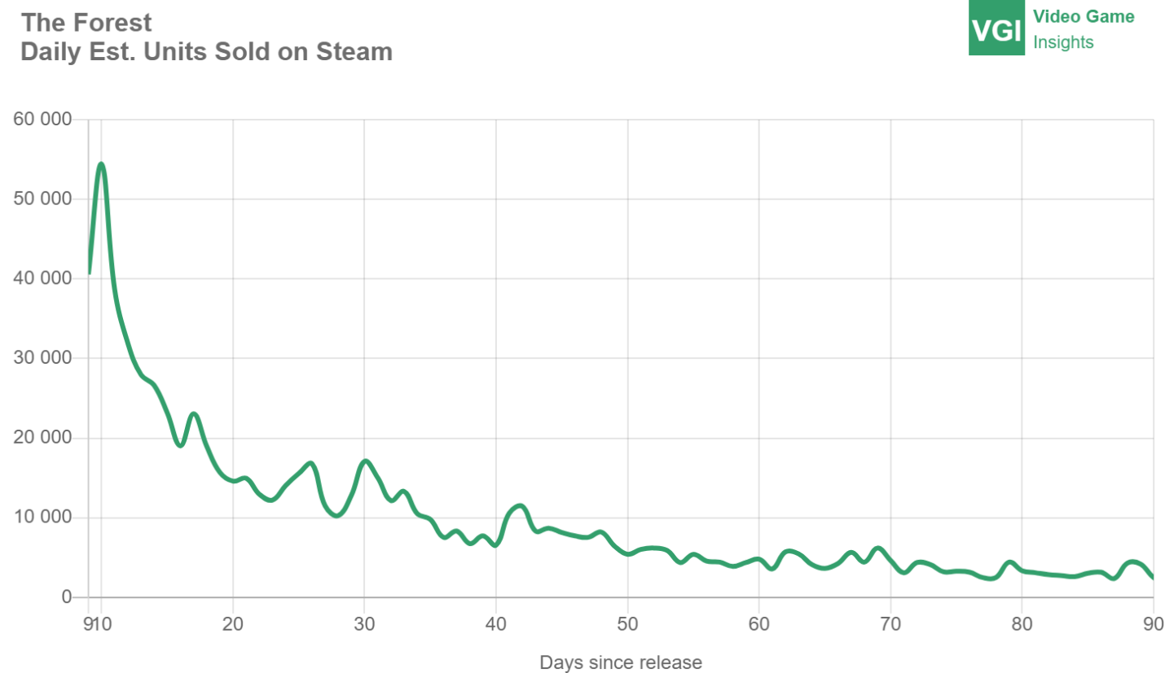

Рисунок 3- График числа ежедневных продаж The Forest

По данному графику видно, что минимальное число продаж за указанный период находится на уровне 2000. Допустим, что столько же продаж будет у разрабатываемой игры каждый месяц в течение года. Как уже было установлено в разделе 1.2 О проекте прибыль с одной проданной копии составит 595 р. Тогда NPV1 = (2000 * 595) / (1 + 0,2)2 ~ 826 388 рублей. А общий NPV = 181 186,7 + 826 388 = 1 007 574,7 рублей.

Применяя метод NPV к рассмотренному проекту по разработке компьютерной игры, мы видим, что за 2 года, прошедших с момента начала производства игры, проект окупится на 1 007 574,7 – 900 000 = 107 574,7 рублей, что свидетельствует о его прибыльности уже спустя 1 год после публикации игры. Однако, необходимо учитывать, что данная оценка базируется на предположениях и ограниченной информации, поэтому реальные результаты могут значительно отличаться. Таким образом, можно утверждать, что **проект** **является** **экономически** **целесообразным** и **эффективным**.

В результате временного планирования было установлено, что на разработку потребуется 12 месяцев, что не превышает первоначально запланированную продолжительность проекта в разделе 1.2 О проекте (12 месяцев).

В заключение анализа осуществимости проекта можно сказать, что **проект** **является** **осуществимым**, поскольку временное и ресурсное планирование выявило, что необходимые на реализацию сроки и ресурсы не превышают ожидаемые согласно разделу О проекте, а с экономической точки зрения проект является эффективным и целесообразным.

Глава 2. Практическая реализация

Разработка игры будет осуществляться для платформы VR (англ*.*, *Virtual Reality –* виртуальная реальность) под управлением ОС Windows. Для реализации механик виртуальной реальности будет использоваться стороннее API (англ., *Application Programming Interface* – программный интерфейс приложения) – SteamVR Plugin от компании Valve.

Процесс создания игры в Unity базируется на работе с ECS (англ., Entity component system – архитектурный паттерн программирования). ECS чаще всего используется в игровых движках. В данном паттерне Entity – это сущность, представляющая объект общего назначения (в Unity такой объект называется GameObject, а множество GameObject формируют сцену). Component характеризует объект как обладающий определенным аспектом и содержит данные, необходимые для моделирования этого аспекта. System – это процесс, который воздействует на все объекты с требуемыми компонентами. Например, физическая система может запрашивать объекты, имеющие компоненты массы, скорости и положения, и выполнять физические вычисления для набора компонентов для каждого объекта. В рамках данной работы будет описываться процесс создания компонентов для разных GameObject, например, скриптов – создаваемых разработчиком компонентов.

Каждый скрипт является наследником класса MonoBehaviour, определенного в Unity API. MonoBehaviour предлагает разработчику использовать методы жизненного цикла игрового приложения. На следующей схеме представлены наиболее часто используемые методы:

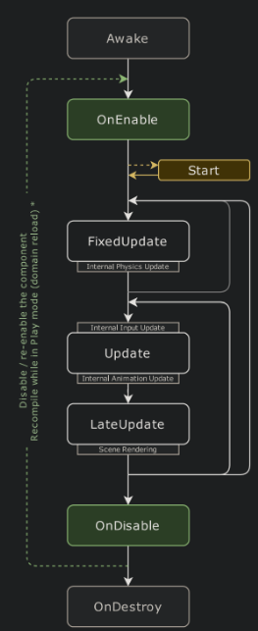

Рисунок 4 – Методы жизненного цикла в Unity

На данной схеме изображенные методы работают следующим образом:

* Awake: вызывается единожды после добавления компонента к активному GameObject или когда GameObject активируется впервые.
* OnEnable: вызывается, когда компонент активируется в активированном GameObject;
* Start: вызывается единожды после первой активации;
* FixedUpdate: вызывается с фиксированной частотой, определенной в настройках проекта Unity. В этом методе разработчику стоит обрабатывать, например, физические явления или искусственный интеллект.
* Update и LateUpdate: вызываются перед отрисовкой каждого кадра. Показ кадра может быть пропущен в случае перегруженности процессора или видеокарты. В Update следует обрабатывать, например, ввод, элементы пользовательского интерфейса, аудио. В LateUpdate – управление камерой, пост-обработку.
* OnDisable: вызывается, когда компонент или GameObject отключается.
* OnDestroy: вызывается, когда компонент или его GameObject удаляется.

Таким образом, с помощью скриптов можно вызывать методы жизненного цикла для выполнения различных операций в нужный момент времени.

Некоторая часть игрового приложения будет реализована в сопровождении рассмотрения и имплементации шаблонов проектирования объектно-ориентированного программирования.

**2.1 Разработка скриптов**

Опытный разработчик-программист понимает, что не нужно решать каждую новую задачу с нуля, вместо этого он старается адаптировать те решения, которые оказались удачными в прошлом. Шаблоны (паттерны) проектирования – это общие решения для распространенных проблем, встречающихся в программной инженерии. Это не готовые решения, которые можно просто скопировать в свой код, а лишь дополнительные инструменты в арсенале разработчика. Важно четко понимать, в каких случаях стоит применять тот или иной шаблон и в каких условиях он окажется антипаттерном. При уместном использовании в определенном контексте паттерны проектирования позволяют повысить гибкость, расширяемость и предоставить возможность для повторного использования уже написанных частей программы. В данной работе будут рассмотрены несколько шаблонов проектирования объектно-ориентированного программирования и их реализация в некоторых механиках.

В общем случае паттерн состоит из четырех основных элементов[16]:

1. **Имя**. Имя указывает проблему проектирования, ее решения и их последствия.
2. **Задача**. Описание контекста, проблемы и условий применимости паттерна.
3. **Решение**. Абстрактное описание задачи проектирования и ее возможного решения с помощью некоего обобщенного сочетания элементов (объектов и классов).
4. **Результаты**. Следствия применения паттернов, вероятные преимущества и недостатки.

Паттерны делятся на три категории в зависимости от их назначения: порождающие шаблоны, структурные шаблоны и поведенческие шаблоны. Порождающие паттерны связаны с процессом создания объектов. Структурные описывают композицию объектов и классов. Поведенческие паттерны характеризуют взаимодействие классов или объектов.

**2.1.1 Управление состояниями приложения**

Проблема выполнения определенных операций при определенном состоянии программы в целом или какого-нибудь объекта может возникнуть в любом приложении, в том числе и в игре. Каждое из состояний может иметь уникальную логику и поведение. Написание и поддержка кода может усложняться по мере добавления новых состояний, условий перехода между ними. Данную проблему призван решить паттерн состояние.

Паттерн State (Состояние), который также могут называть FSM (Finite State Machine – англ., Автомат конечных состояний), является поведенческим шаблоном. Данный паттерн позволяет объекту изменять свое поведение в зависимости от внутреннего состояния[17].

Основные условия применимости паттерна состояние:

* поведение объекта зависит от его состояния и должно изменяться во время выполнения;
* если в коде операций часто встречаются условные операторы, состоящие из многих ветвей, выбор в которых зависит от состояния.

Структура данного паттерна может выглядеть следующим образом:

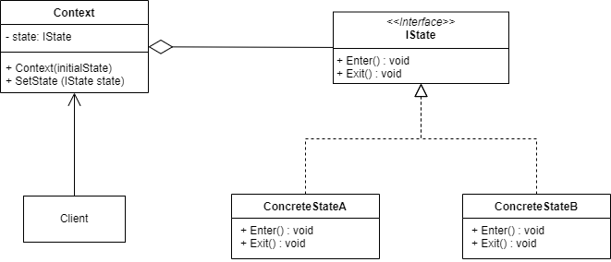

Рисунок 5 - Структура паттерна состояние

На данном рисунке Context (контекст) является классом, определяющим интерфейс, который представляет интерес для Client (клиента). Context хранит экземпляр конкретного состояния (например, ConcreteStateA). IState представляет интерфейс, который реализуют конкретные состояния; он также может быть заменен на абстрактный класс. Каждое конкретное состояние реализует поведение, связанное с некоторым состоянием контекста.

**Преимуществами** паттерна State могут являются:

* явно выраженные переходы между состояниями;
* бизнес-логика, соответствующая конкретному состоянию, обрабатывается самим объектом состояния; отсутствие громоздких операторов if или switch;
* возможность совместного использования объектов состояния, если разные контексты могут использовать один и тот же объект состояния.

К числу **недостатков** паттерна состояние относят:

* если состояний мало, и они редко меняются, то это может привести к неоправданному усложнению кода.

Далее будет представлена практическая реализация паттерна состояние в контексте менеджмента состояний игрового приложения.

Определим состояния приложения в виде UML диаграммы состояний:

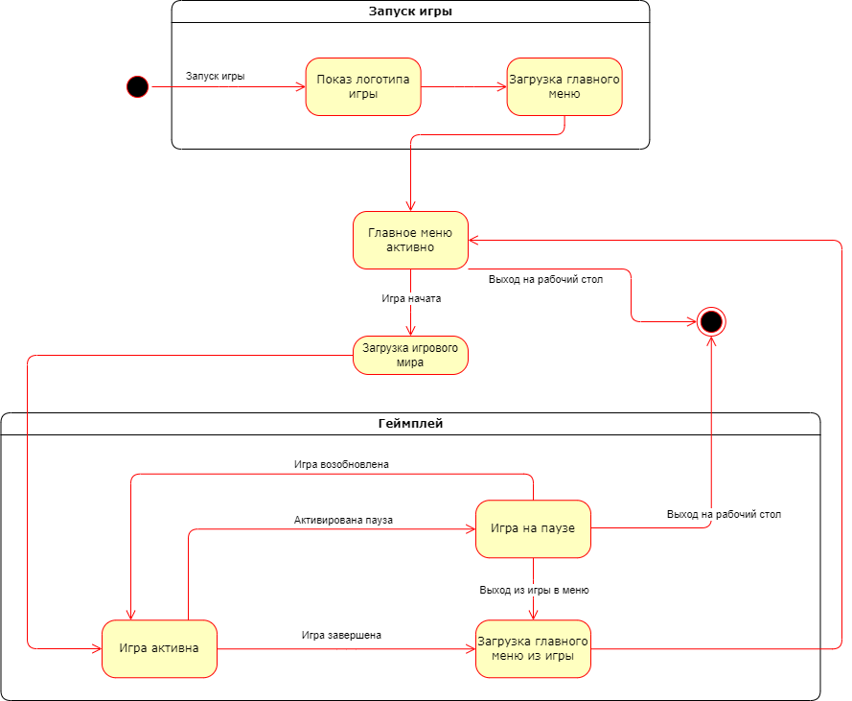

Рисунок 6 - Диаграмма состояний работы приложения

Спроектировав архитектуру системы управления состояниями приложения, диаграмма классов со всеми состояниями работы игрового приложения будет иметь следующую композицию:

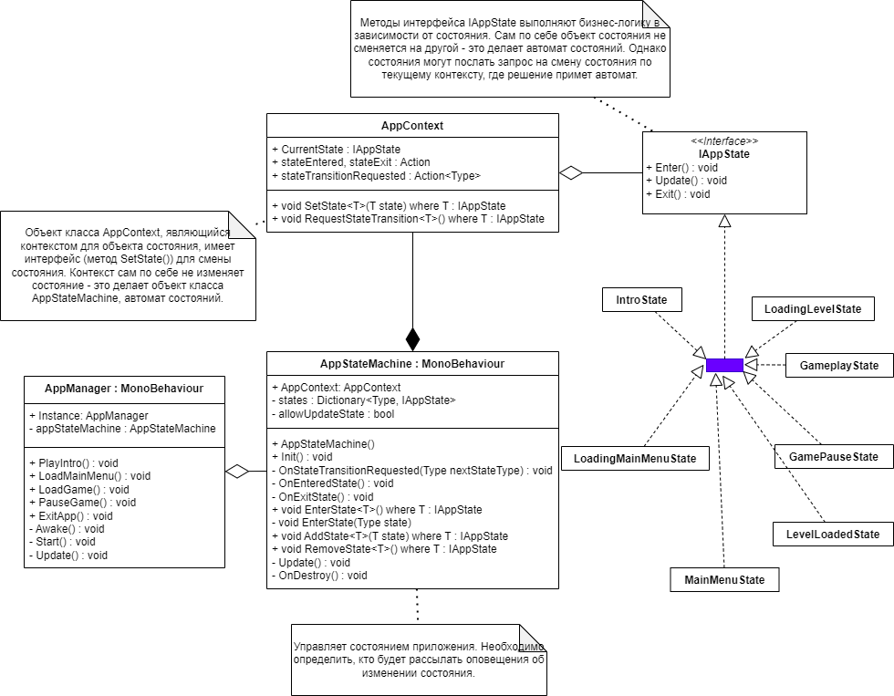

Рисунок 7 - Схема управления состояниями приложения

Благодаря такой композиции управлением текущим состоянием занимается объект класса AppStateMachine, который является клиентом в обобщенной схеме на рис. 5. Непосредственно смена состояния осуществляется в объекте класса AppContext. Объекты классов, реализующих интерфейс состояния (IAppState), имеют возможность отправить запрос в AppContext на переключение состояния – обработка такого запроса делегируется объекту класса AppStateMachine. При текущей реализации объекты состояния создаются заранее при запуске приложения и существуют во всем цикле работы.

Таким образом, благодаря построенной композиции классов, удалось добиться инкапсулирования бизнес-логики, соответствующей конкретному состоянию приложения. Добавление новых состояний в композицию не вызовет проблем, связанных с расширением кодовой базы. Переходы между состояниями могут быть вызваны либо в объекте класса AppManager, либо самим объектом состояния. В обоих случаях решение о переходе принимает объект класса AppStateMachine.

Также возникает потребность в уведомлении других частей программы об изменении состояния приложения, поскольку их логика также может зависеть от состояния. Данную проблему можно решить с помощью паттернов одиночка и сигнальная шина.

Паттерн Singleton (Одиночка) относится к порождающим шаблонам. Он гарантирует, что у класса существует только один экземпляр, и предоставляет к нему глобальную точку доступа[18].

Единственным условием для использования паттерна одиночка является необходимость в существовании единственного экземпляра класса. Например, в операционной системе может быть только один файловый менеджер.

Структура паттерна одиночка может выглядеть следующим образом:

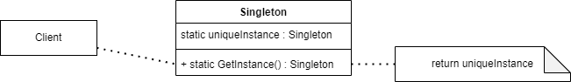

Рисунок 8 - Структура паттерна одиночка

На данной схеме видно, что класс Client имеет возможность вызывать метод класса-одиночки GetInstance, получая тем самым единственный экземпляр Singlton.

**Преимуществами** паттерна одиночка являются:

* контролируемый доступ к единственному экземпляру;
* возможность уточнения операций и представления, так как от класса одиночка можно порождать подклассы.

**Недостатками** паттерна одиночка являются:

* усиление связности: при добавлении нового функционала в класс-одиночку он также становится доступным для всех классов;
* усложнение контроля за многопоточностью.

Паттерн Event Bus (Сигнальная шина, шина событий) является поведенческим шаблоном, который позволяет прослушивающим объектам уведомляться о выполнении определенного события.

Данный паттерн стоит использовать, если необходимо уведомлять системы о совершении определенного события, не связывая при этом эти системы друг с другом.

Структура паттерна сигнальная шина может выглядеть следующим образом:

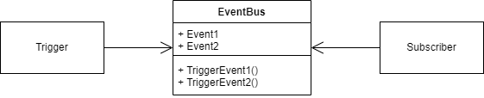

Рисунок 9 - Структура паттерна сигнальная шина

На данной схеме объект класса Trigger управляет вызовом событий экземпляра класса EventBus посредством вызова его методов TriggerEvent. Объект класса Subscriber подписывается на события сигнальной шины и получает уведомления, когда происходит вызов метода TriggerEvent в классе Trigger.

**Преимуществами** паттерна сигнальная шина являются:

* классы не знают, с какими системами они взаимодействуют, а значит не зависят от них;
* возможность подписаться, отписаться или отправить событие.

Практическая реализация паттернов одиночка и сигнальная шина будет выглядеть следующим образом:

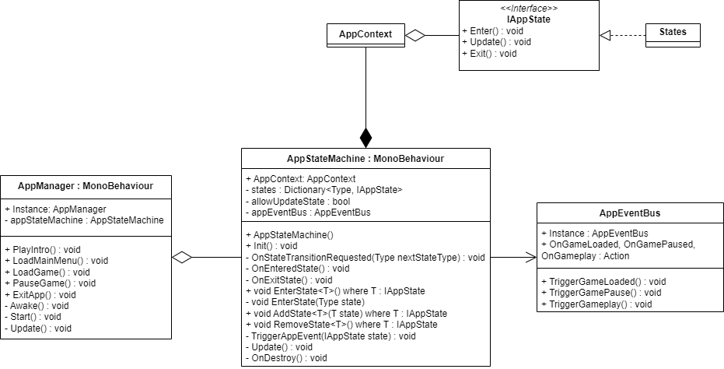 Рисунок 10 - Схема реализации одиночки и сигнальной шины

По данной схеме можно наблюдать, что классы AppManager и AppEventBus представляют реализацию паттерна одиночка, так как они предоставляют глобальные точки доступа к экземплярам их классов через поле Instance. AppEventBus предоставляет интерфейс для подписки на его события и вызова этих событий. Вызов событий осуществляет объект класса AppStateMachine через метод TriggerAppEvent. Любой класс имеет возможность подписаться или отписаться от событий AppEventBus посредством обращения к глобальной точке доступа – полю Instance.

В результате реализации глобальной точки доступа к экземпляру класса AppEventBus любой класс имеет возможность обратится к этом экземпляру для подписки или отписки на определенное событие, чтобы получать уведомления о совершении события, например, о том, что игра находится в состоянии паузы (OnGamePaused).

Полный код реализации системы управления игровыми состояниями представлен в приложении 4.

**2.1.2 Главное меню игры**

Для главного меню игры будут реализованы функции, представленные на следующей диаграмме прецедентов:

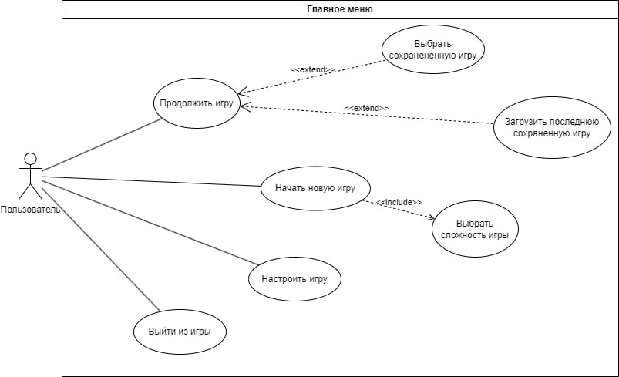

Рисунок 11 - Диаграмма прецедентов для главного меню

Пользователь в главном меню имеет возможность выйти из игры, настроить игровой процесс (например, разрешение экрана или интервал автоматического сохранения), начать новую игру и выбрать ее сложность, загрузить последнее сохранение или выбрать сохранение, если была найден, по крайней мере, один сохраненный файл. Создадим интерфейс главного меню, соответствующий этому функционалу:

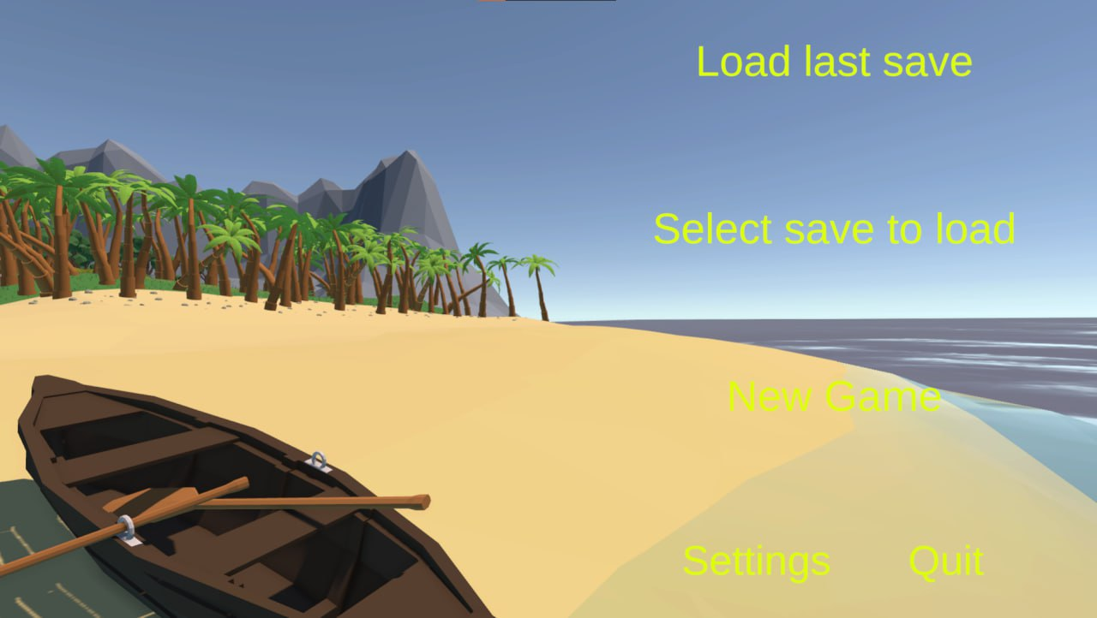

Рисунок 12 - Интерфейс главного меню

Для запуска игры или, например, выхода из нее понадобится отправлять запросы нажатия соответствующих кнопок к системе управления состояниями игрового приложения. Учитывая, что эти кнопки могут быть расположены в разных частях программы, уместно было бы реализовать общий интерфейс для принятия запросов на смену состояний вместо того, чтобы взаимодействовать с отдельными объектами, выражающими состояние. В этом может помочь паттерн фасад.

Фасад является структурным паттерном, который предоставляет унифицированный интерфейс вместо набора интерфейсов некоторой подсистемы. Фасад определяет интерфейс более высокого уровня, упрощая использование подсистемы[19].

Основными условиями для применения паттерна фасад являются:

* предоставление простого интерфейса к сложной подсистеме;
* необходимость разложения подсистемы на отдельные уровни.

Реализация фасада позволяет добиться следующей композиции классов:

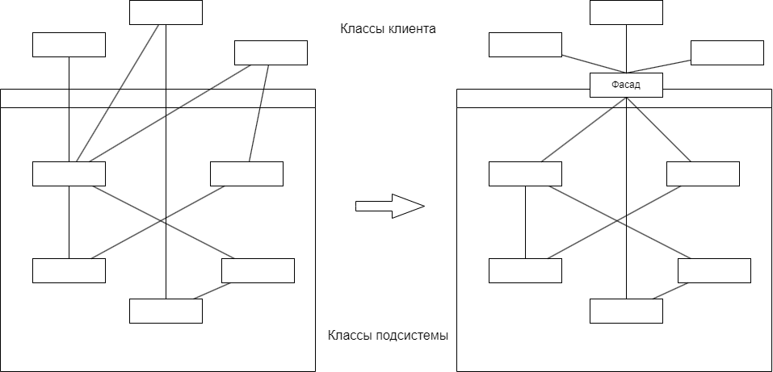

Рисунок 13 - Уменьшение связанности за счет паттерна фасад

Клиенты посылают запросы фасаду, который в свою очередь переадресует их требуемым объектам внутри подсистемы. При этом клиенты не имеют прямого доступа к объектам подсистемы.

**Достоинствами** паттерна фасад являются:

* изолирование клиентов от компонентов подсистемы;
* ослабление связанности (и увеличение связности) между подсистемой и ее клиентами.

Реализация паттерна фасад заложена в классе AppManager, поскольку он предоставляет методы для смены состояний приложения, выполнение которых делегируется в класс AppStateMachine. Эти методы могут вызывать, например, компоненты, отвечающие за обработку нажатий элементов пользовательского интерфейса для загрузки игрового мира или перехода из меню паузы в главное меню:

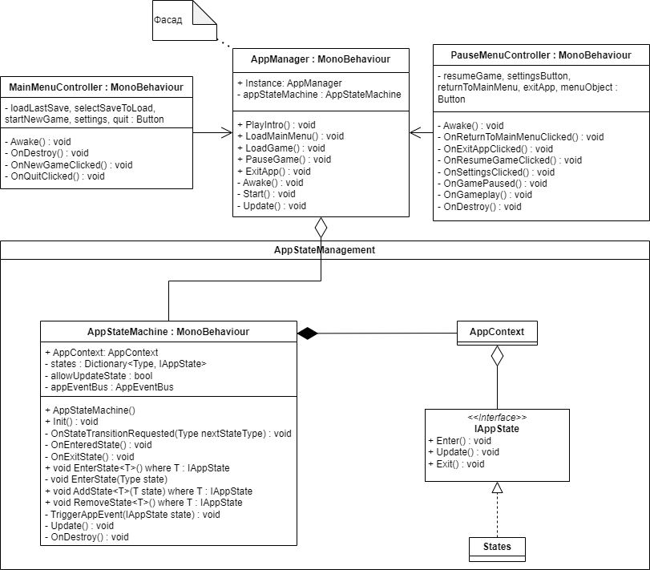

Рисунок 14 - Фасад для подсистемы управления состояниями приложения

Таким образом, благодаря реализации класса-фасада AppManager клиентам в лице MainMenuController и PauseMenuController больше нет нужды знать про классы подсистемы AppStateManagement или обращаться к объектам классов, представляющих состояние (реализующих интерфейс IAppState), что привело к уменьшению связанности кода.

Для менеджмента окон, открываемых в главном меню, был реализован оконный менеджер, структура которого выглядит следующим образом:

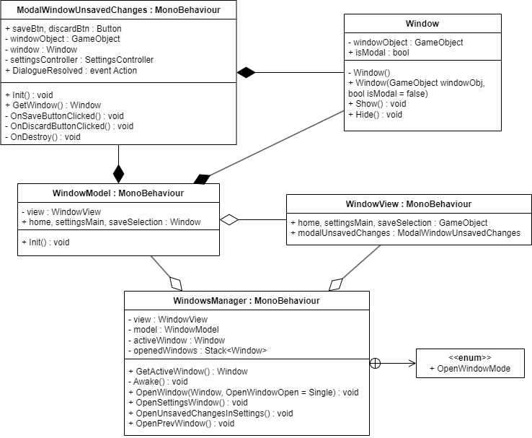

Рисунок 15 - Структура классов оконного менеджера

Система окон (экземпляр класса WindowsManager) работает следующим образом:

* вначале происходит инициализации модели (WindowModel) и представления (WindowView), активным окном становится домашнее (оно же главное меню) и это окно помещается в стек openedWindows (стек объектов типа Window);
* при внешнем вызове (например, по нажатию кнопки начала новой игры) на показ определенного окна вызывается метод OpenWindow, открывающий окно, при этом новое окно добавляется в общий стек;
* если окно должно быть показано как самостоятельное, то все предыдущие будут закрыты: из стека будут удалены все окна, кроме последнего;
* чтобы закрыть текущее окно (кроме домашнего) пользователь должен нажать клавишу Escape: из стека удалится текущее окно и будет активировано предыдущее;
* если новое окно является модальным, оно открывается поверх предыдущего и блокирует пользовательский ввод, кроме элементов, разрешающих диалоговое окно.

Полный код оконного менеджера представлен в приложении 5.

**Меню настроек**

Меню настроек представляет собой страницу с системой двухуровневых вкладок: каждая вкладка первого уровня при нажатии выводит на экран перечень вкладок второго уровня и соответствующее ей содержание, вкладка второго уровня – отображает перечень соответствующих ей настроек. Например, окно с настройками по расположению Other – Save System (Прочее – Система сохранения) будет иметь следующий вид:

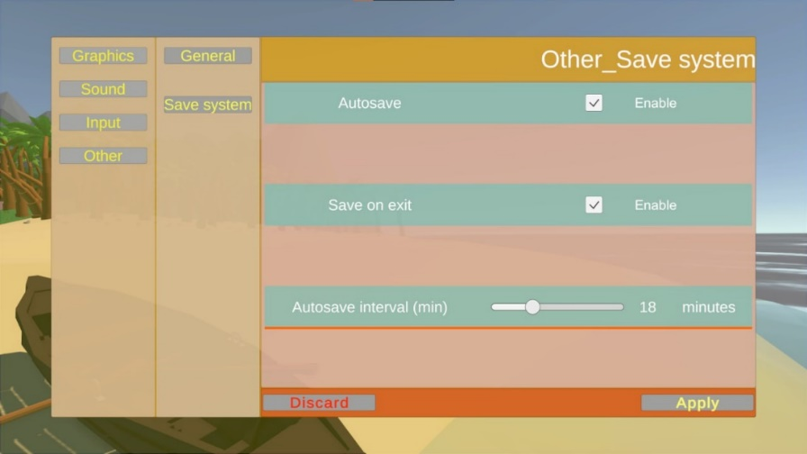

Рисунок 16 - Окно настроек игры

Для удобства пользователя каждый несохраненный параметр в настройках подчеркивается сплошной линией. Если значение параметра становится исходным до сохранения, то он перестает быть подчеркнутым. При появлении несохраненных изменений появляется командная панель в нижней части окна с кнопками Discard (отменить изменения) и Apply (применить изменения).

Структура классов системы вкладок имеет следующий вид:

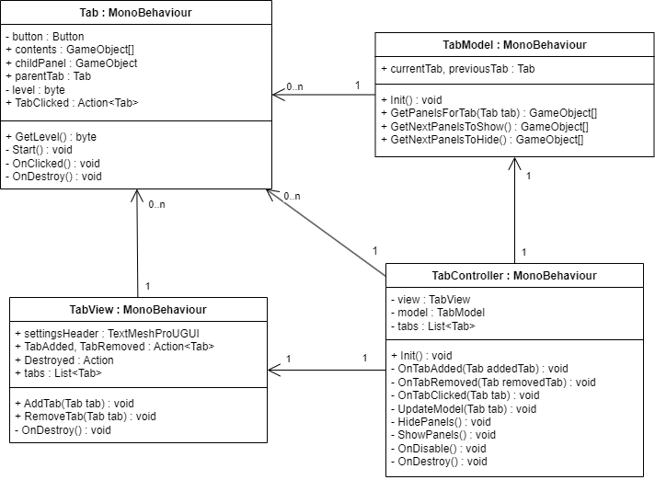

Рисунок 17 - Диаграмма классов системы вкладок

Код данной системы представлен в приложении 6.

При создании системы настроек возникает проблема связывания данных с определенными полями в окне настроек. Данный настроек существуют (в рамках жизненного цикла игрового приложения) в отдельной структуре в виде примитивных типов данных и структур. Это необходимо для сериализации – процесса преобразования объекта или структуры данных в формат, который может быть сохранен, например, в файл. Обратный процесс, десериализация – процесс, при котором сериализованные данные преобразуются в исходный объект или структуру данных. Самым примитивным решением вышеуказанной проблемы может показаться явное присваивание значениям полей настроек соответствующих им значений из структуры. Однако при таком подходе происходит распухание кода и становится легко допустить ошибку. Такое решение могло бы выглядеть следующим образом:

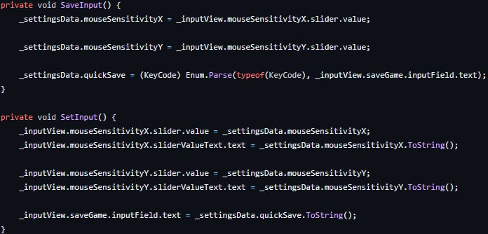

Рисунок 18 - Громоздкий менеджмент данных настроек

На данном примере в методе SaveInput данные из полей окна настроек записываются в данные структуры, данные которой впоследствии сериализуются. А в методе SetInput происходит обратное: данные из структуры записываются в значения полей окна настроек. Таким образом, при таком подходе код становится трудноподдерживаемым. Для решения этой проблемы можно воспользоваться атрибутами типов и рефлексией – механизмом для доступа к информации о типах, методах, свойствах, полях и других элементах программного кода, что позволяет динамически создавать и управлять объектами, вызывать методы, получать и устанавливать значения свойств и полей.

Создадим отдельный файл, который содержит тип перечисление, и заполним его всеми возможными значениями, названия которых соответствуют именам настроек в структуре (приложение 7). Далее создадим класс, описывающий атрибут, который будет хранить значение поля этого перечисления (приложение 8). Для полей, представляющих числовые типы данных, понадобится также создать класс, описывающий атрибут, который будет задавать минимальное и максимальное значение (приложение 9). Теперь вместо того, чтобы постоянно обращаться к полям структуры, достаточно будет заполнить словарь (ассоциативный массив), в котором ключом будет экземпляр класса, представляющего конкретное поле в окне настроек, а значением – экземпляр типа FieldInfo (определенный в пространстве имен System.Reflection), у которого содержится вышеуказанный атрибут, содержащий поле типа перечисление. У ключа этого словаря также содержится поле типа перечисление, поэтому он заполняется только теми значениями, в которых совпадают значения перечисления. Код представлен в приложении 10.

Структура классов системы настроек имеет следующий вид:

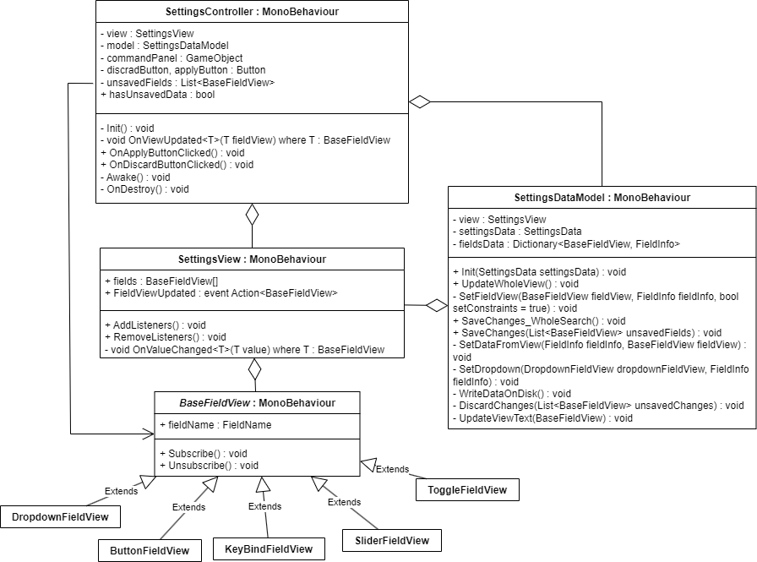

Рисунок 19 - Диаграмма классов системы настроек

Для удобства пользователя создадим модальное диалоговое окно, уведомляющее о наличии несохраненных настройках. Вид этого кона будет выглядеть следующим образом:

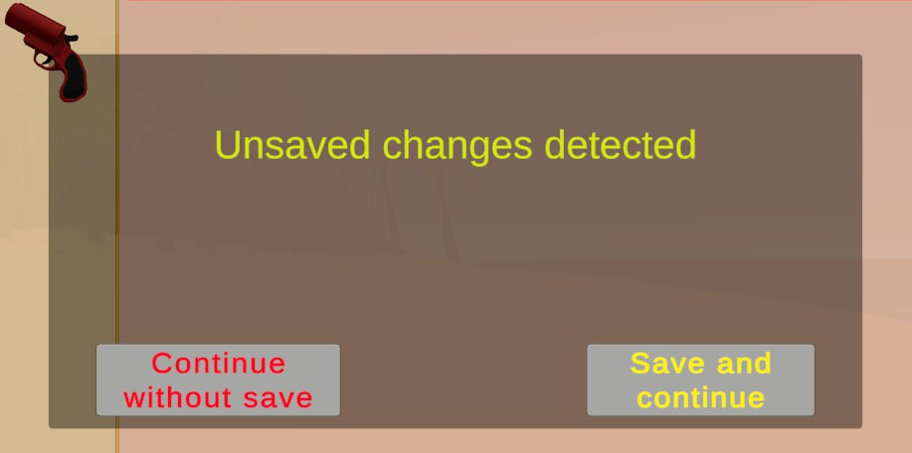

Рисунок 20 - Модальное окно с уведомлением о несохраненных изменениях

Однако возникает проблема реализации этого, поскольку об этом окне располагает информацией только оконный менеджер, но не система настроек (так как необходимо иметь данные о наличии несохраненных полей, а также откатывать исходные значения или применять изменения). Эту проблему можно решить с помощью паттерна посредник.

Шаблон посредник (Mediator) является поведенческим паттерном. Он структурирует взаимодействие между объектами, минимизируя количество прямых связей между ними. Посредник обеспечивает слабую связанность системы благодаря избавлению от необходимости явно ссылаться объектам друг на друга.

Основными условиями для применения паттерна посредник являются:

* существование объектов, связи между которыми четко определены и сложны, при этом получающиеся взаимозависимости трудны для понимания;
* повторное использование объекта затруднено, так как он обменивается данными с другими объектами.

Типичная структура шаблона посредник выглядит следующим образом:

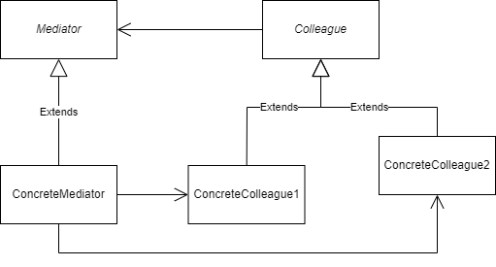

Рисунок 21 - Структура паттерна посредник

Класс Mediator определяет интерфейс для обмена информацией с объектами Colleague. ConcreteMediator располагает информацией о коллегах и формирует взаимодействие между ними. Каждый класс Colleague имеет ссылку на свой объект Mediator. Все коллеги обмениваются данными только с посредником, не зная о существовании друг друга. Объекты класса Colleague посылают запросы посреднику и получают запросы от него.

**Преимуществами** паттерна посредник являются:

* снижение связанности между коллегами;
* абстрагирование способа кооперирования объектов.

**Недостатком** паттерна посредник является централизация управления. Mediator заменяет сложность взаимодействия сложностью посредника. Посредник может стать сложнее самих коллег, в результате чего он превращается в монолит, который трудно поддерживать.

Посредник отличается от фасада тем, что последний абстрагирует некоторую подсистему для предоставления интерфейса и отправляет запросы только к подсистеме. Посредник же обеспечивает координацию между объектами, посылая запросы к ним.

Реализация шаблона посредник на примере взаимодействия системы управления меню с настройками и оконного менеджера будет выглядеть следующим образом:

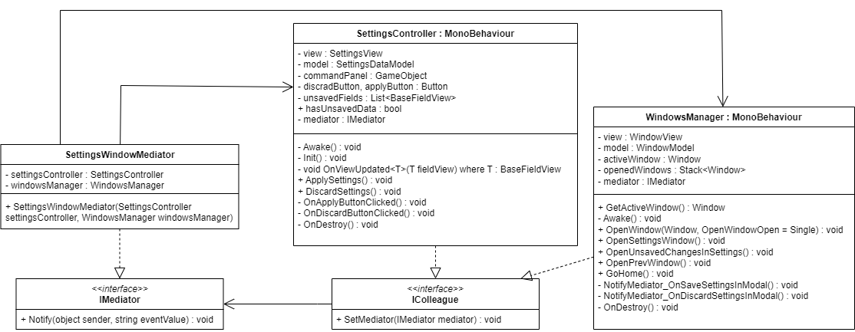 Рисунок 22 – Схема реализации посредника для кооперации между оконным менджером и системой управления настройками

Оконный менеджер отвечает за открытие и закрытие окон в главном меню игры. Система управления настройками отвечает за редактирование значений полей элементов пользовательского интерфейса и сохранение измененных значений. Посредник решает проблему появления модального окна, уведомляющего о наличии несохраненных настроек в случае, если была предпринята пользователем попытка выйти из меню настроек. Посредник в лице SettingsWindowMediator принимает запрос от оконного менеджера (WindowsManager), когда выполняется переход из меню настроек в главное меню, далее посредник выводит модальное окно, если в SettingsController были несохраненные данные. После разрешения модального окна отправляется соответствующий запрос к SettingsManager на сохранение или сброс измененных данных, а WindowsManager закрывает диалоговое окно.

Таким образом, благодаря внедрению класса-посредника, кооперирующего взаимодействия между системой управления настройками и оконным менеджером удалось реализовать функционал модального окна, сигнализирующего о несохраненных параметрах. Причем за счет получившейся компоновки связанность классов не была увеличена, поскольку ни оконный менеджер, ни система управления настройками не знают о существовании друг друга. Код медиатора SettingsWindowMediator расположен в приложении 5.

**Старт новой игры**

Когда пользователь выбирает на главном меню начать новую игру его встречает следующее окно:

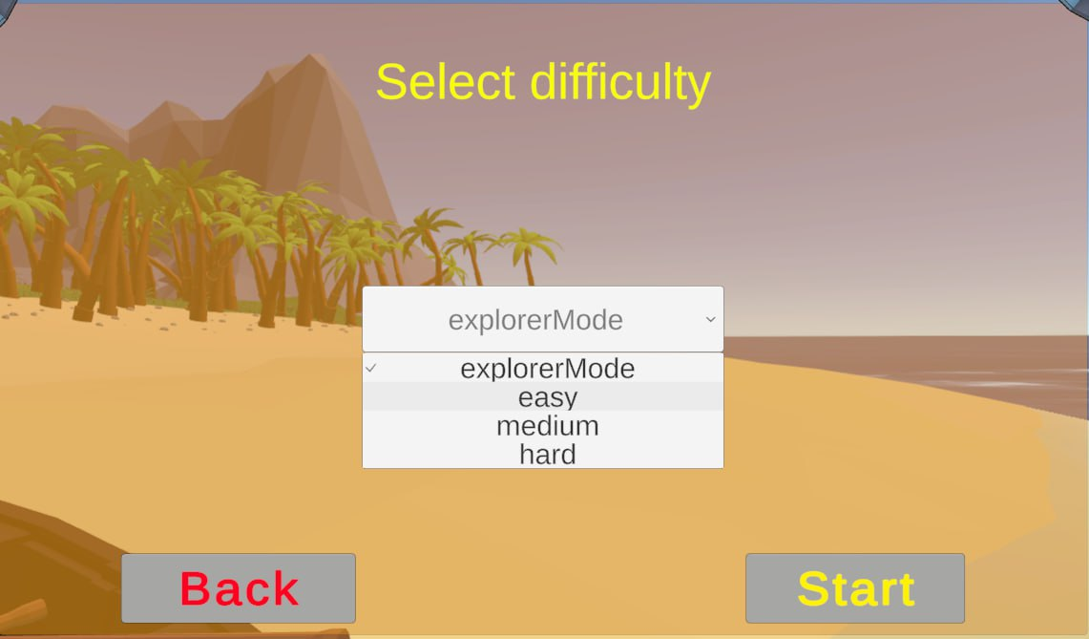

Рисунок 23 - Окно начала новой игры

На нем пользователь может выбрать уровень сложности игры и непосредственно начать игру либо же вернуться обратно на главное меню. Выбранная сложность будет влиять на множество параметров геймплея, например, на скорость уменьшения шкалы сытости игрока, время повторного появления ягод на кустах или продолжительность фаз созревания плодов бананового дерева.

**Меню выбора сохраненной игры**

Если пользователь выбирает на главном меню «Select save to load» будет показано следующее окно, содержащее список всех обнаруженных на компьютере файлов сохранения, а также миниатюрных изображений, соответствующих каждому из сохранению:

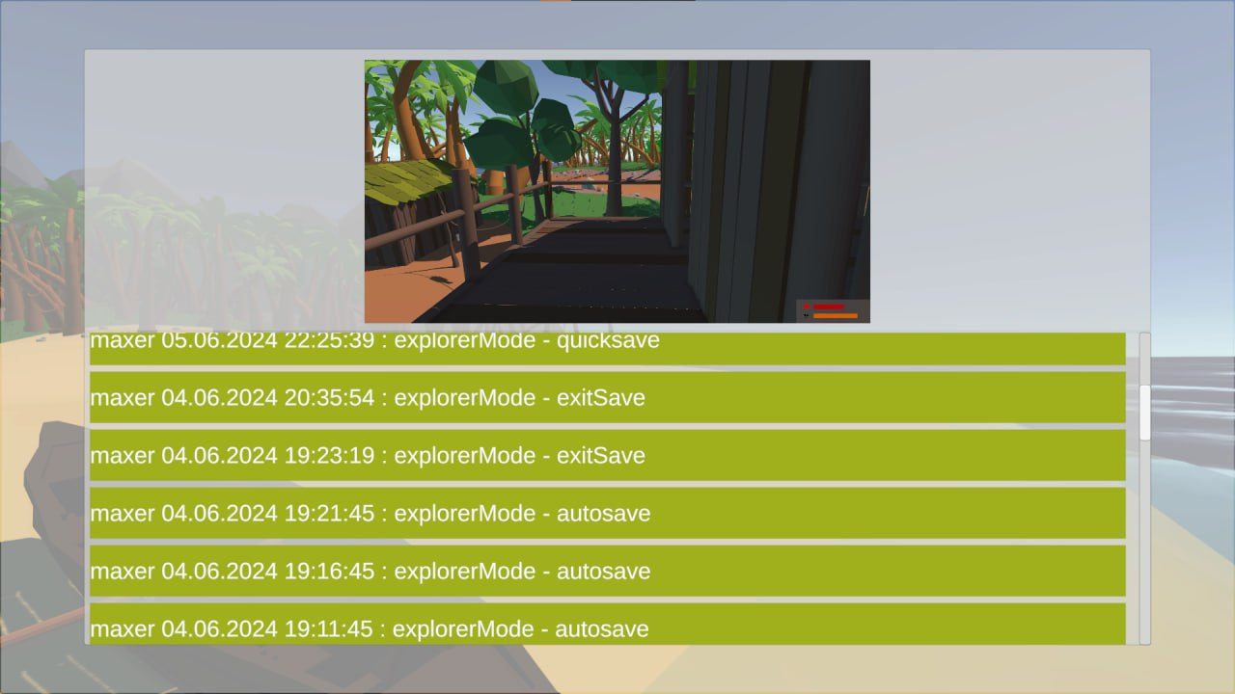

Рисунок 24 - Окно выбора сохраненной игры

В имени каждого сохранения указывается имя текущего пользователя операционной системы, дата и время в момент сохранения, уровень сложности и тип сохранения: быстрое или ручное (quicksave), автоматическое (autosave) или сохранение при выходе (exitSave). При нажатии левой кнопки мыши по элементу из списка сохраненных игр отобразится соответствующее ему миниатюрное изображение, если оно было найдено – в противном случае на месте миниатюры будет показана пустая рамка. При двойном нажатии левой кнопки мыши по элементу списка начнется загрузка геймплея с загрузкой из указанного сохранения данных.

**Заключение по разделу**

В результате работы над меню настроек был разработан пользовательский интерфейс, соответствующий заданному функционалу на диаграмме прецедентов (рис. 11). При реализации системы настроек было принято решение воспользоваться механизмом атрибутов и рефлексией с целью упрощения читаемости, поддержки и расширяемости кода. Модальное диалоговое окно, сигнализирующее о наличии несохраненных изменений в настройках, было реализовано посредством применения паттерна посредник, что позволило написать код этого окна таким образом, чтобы в нем не было лишних зависимостей в лице оконного менеджера и системы настроек – это позволило не увеличивать связанность кода.

**2.1.3 Создание механик**

**Добыча бананов**

Текстовое описание механики: данная механика позволяет добывать созревшие плоды с банановых деревьев путем сбивания этих плодов, поскольку рост игрока не позволяет дотянуться до бананов. Сбивать плод можно метнув какой-либо интерактивный предмет, например, камень или кокос. Когда плод касается земли из него выпадает случайно определенное количество бананов. Когда банановый урожай будет собран (плод упал) тут же начнется созревание нового плода. Прежде чем снова появится созревший плод дерево проходит через стадию появления неспелого плода, а затем образование нового спелого. Процесс созревания может идти параллельно с ростом дерева.

Общий алгоритм работы механики появления бананов после удара о землю в виде блок-схемы выглядит следующим образом:

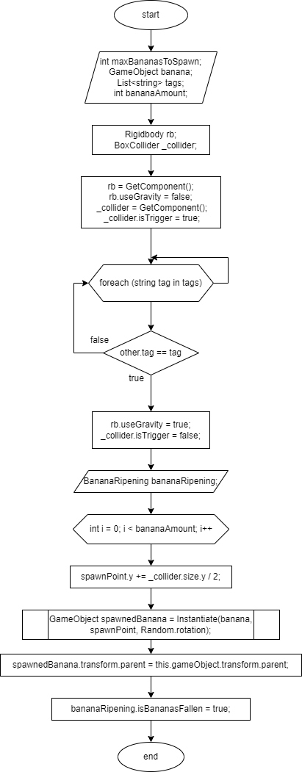

Рисунок 25 - Алгоритм появления бананов после удара о землю

Код, выполняющий этот алгоритм, представлен в приложении 11.

**Созревание плода бананового дерева**

Общий алгоритм работы механики созревания бананового плода выглядит следующим образом:



Рисунок 26 - Алгоритм созревания бананов

Код, выполняющий этот алгоритм расположен в приложении 12.

**Рост банановых деревьев**

Алгоритм работы данной механики довольно примитивен: дерево растет с течением игрового времени. Перед стартом процесса роста задаются значения начального и конечного размера дерева. По достижении заданного конечного значения рост прекращается. Общий алгоритм работы механики роста банановых деревьев выглядит следующим образом:

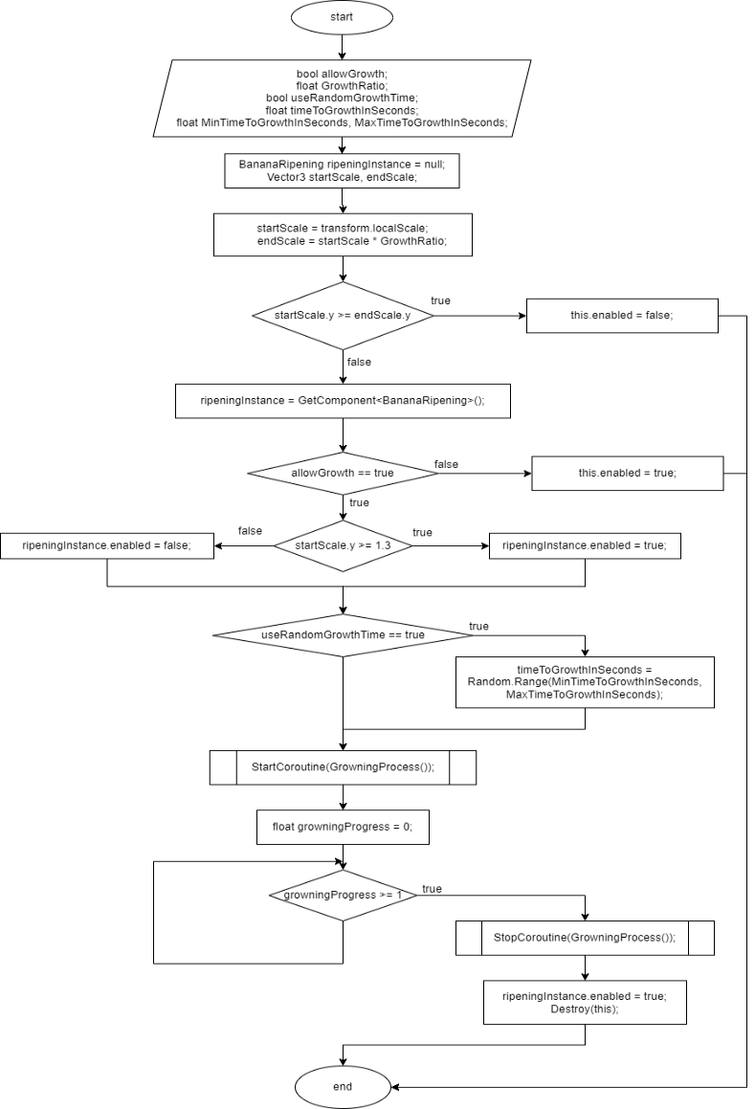

Рисунок 27 - Алгоритм роста бананового дерева

Код данного алгоритма представлен в приложении 13.

**Принятие пищи**

Блок-схема алгоритма работы механики поедания выглядит следующим образом:

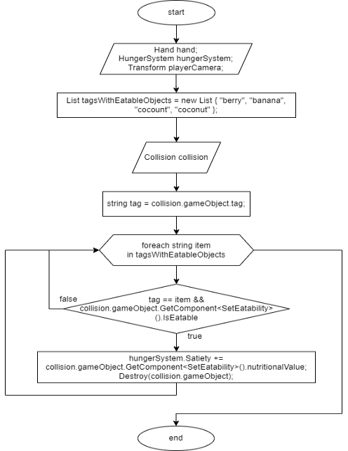

Рисунок 28 - Алгоритм принятия пищи игроком

Код данной механики представлен в приложении 14.

**Система голода и здоровья**

Алгоритм работы данной механики следующий: с течением игрового времени состояние сытости (отображается на интерфейсе) игрока будет уменьшаться на заданную единицу. Когда состояние сытости окажется на нуле игрок начнет получать урон здоровью (шкала которого также отображается на интерфейсе). По достижении нулевой отметки состояния здоровья игрок погибает и на экране появляется соответствующее сообщение. Однако если восполнить шкалу сытости процесс получения урона прервется.

Для каждого объекта еды задается его значения питательности, которое влияет на то, какую часть шкалы сытости восполнить. Общий алгоритм работы системы голода выглядит следующим образом:

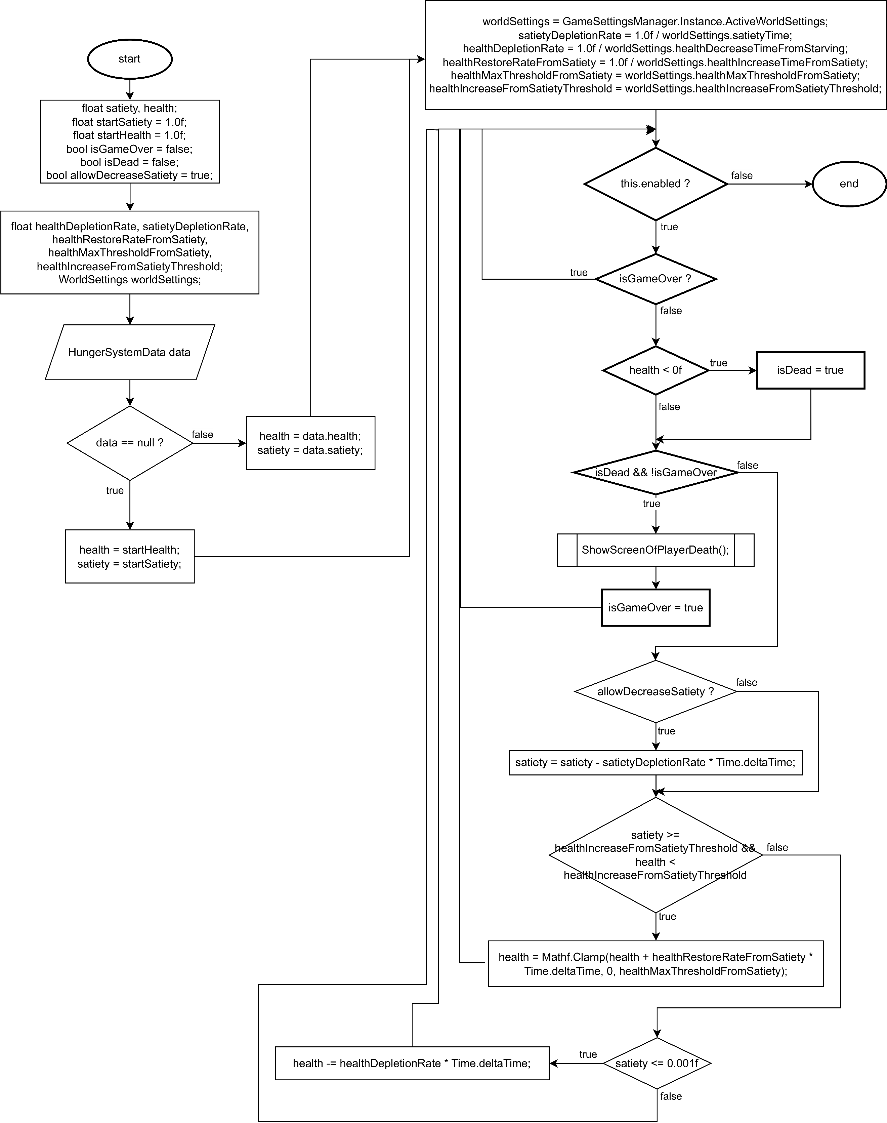

Рисунок 29 - Система голода и здоровья

Код данного алгоритма расположен в приложении 15.

**Появление ягод на кустах**

На старте игры каждая из ягод появляется на одной случайной из заранее определенных позиций на кусте в заданном количестве, а также с течением игрового времени. Общий алгоритм работы механики появления ягод выглядит следующим образом:

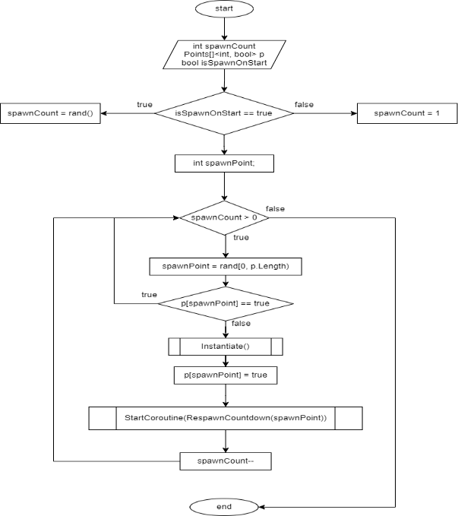

Рисунок 30 - Алгоритм появления ягод

Код данного алгоритма находится в приложении 16.

**Подача сигнала бедствия: выстраивание букв**

Если на игровой локации игрок наткнется на полупрозрачные буквы “S.O.S.” из камней, то он может поместить камень или кокос на место прозрачного объекта. Так, выложив все камни, у игрока появится шанс на спасение с острова. Общий алгоритм замещения прозрачных камней выглядит следующим образом:

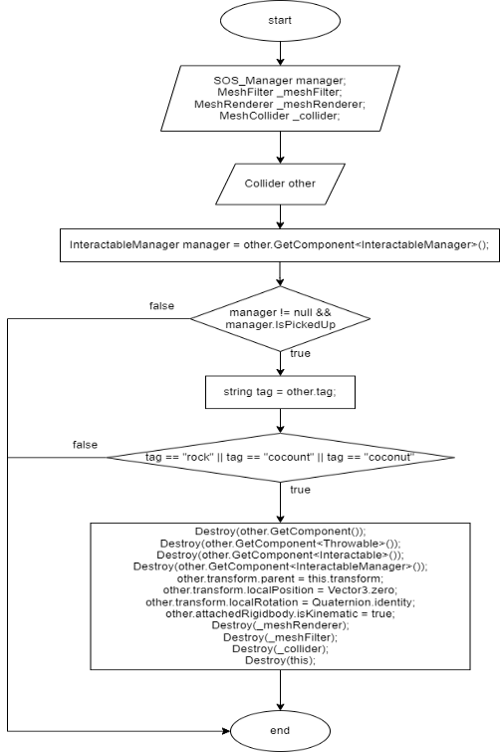

Рисунок 31 - Алгоритм замещения прозрачных камней

Код данного алгоритма представлен в приложении 17.

**Подача сигнала бедствия: стрельба из сигнальной ракетницы**

Если игрок произведет выстрел по направлению к небу, то появится вероятность на успешное спасение, шанс которого зависит от текущей сложности игры. Игрок, подобрав в руку ракетницу, может произвести выстрел, если ракетница заряжена ракетой и игрок произведет действие VR-хвата либо нажмет на клавишу Space. При выстреле будет произведен соответствующий аудиоклип и появится визуальный эффект воспламенения ракеты. Общий алгоритм работы механики стрельбы выглядит следующим образом:

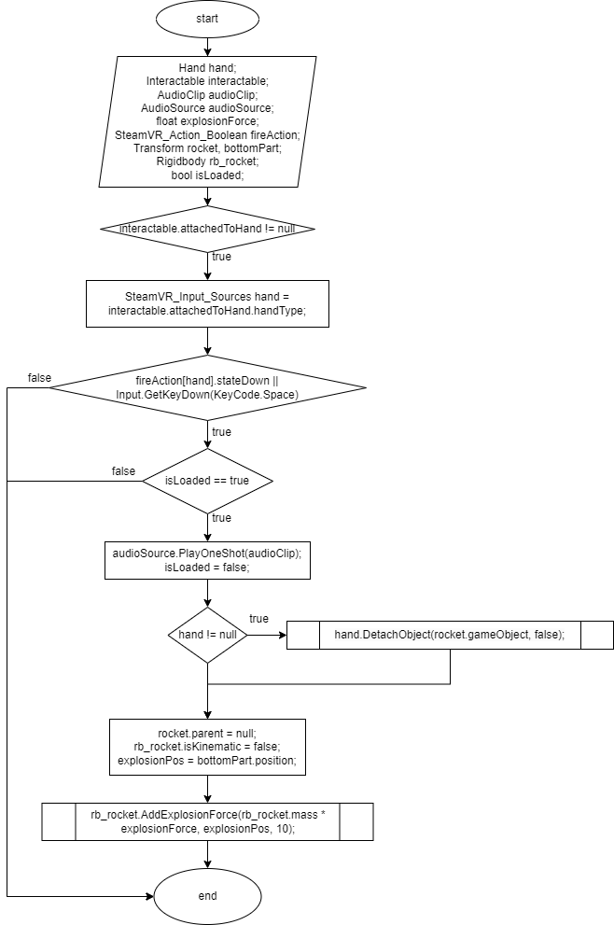

Рисунок 32 - Алгоритм стрельбы из ракетницы

Код данного алгоритма представлен в приложении 18.

**Система эвакуации**

Когда игроком активируется какой-либо предмет, подающий сигнал бедствия (например, поджигание костра) он регистрируется в системе эвакуации. Если предметом является сигнальная ракетница (точнее выстрел из нее в небо), то шанс на эвакуацию срабатывает единожды, для всех остальных предметов (выложенные буквы “S.O.S.” и горящие костры) шанс может срабатывать с определенной частотой. Алгоритм работы данной механики имеет следующий вид:

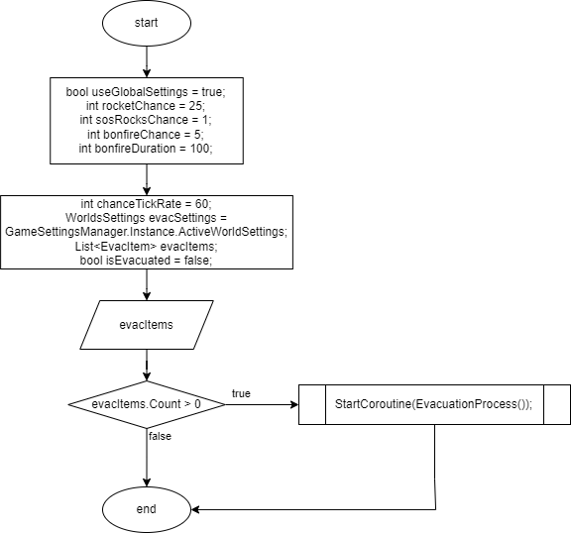

Рисунок 33 - Алгоритм механики эвакуации

Код данного алгоритма представлен в приложении 19.

**Инвентарь игрока**

У игрока имеется инвентарь, представленный в виде интерфейса. Он открывается и закрывается по нажатию кнопки на контроллере либо с помощью клавиши I на клавиатуре. У инвентаря имеется 6 ячеек, в каждую из которых можно поместить почти любой интерактивный предмет, если ячейка не была уже занята. Для того, чтобы положить предмет в ячейку по ней нужно кликнуть VR-рукой, держа предмет в той же руке либо перетащить предмет с помощью мыши. Чтобы достать необходимо произвести аналогичные действия, предмет сразу окажется в руке, как только она кликнет по непустой ячейке. В случае с компьютерной мышью нужно удерживать ЛКМ (левую кнопку мыши) по непустой ячейке и предмет также окажется в руке. В каждую ячейку инвентаря можно поместить лишь один предмет. При помещении предмета в инвентарь на месте пустой нажатой ячейки появляется изображение того предмета, который был помещен внутрь. Общий алгоритм работы механики инвентарного слота (ячейки) следующий:

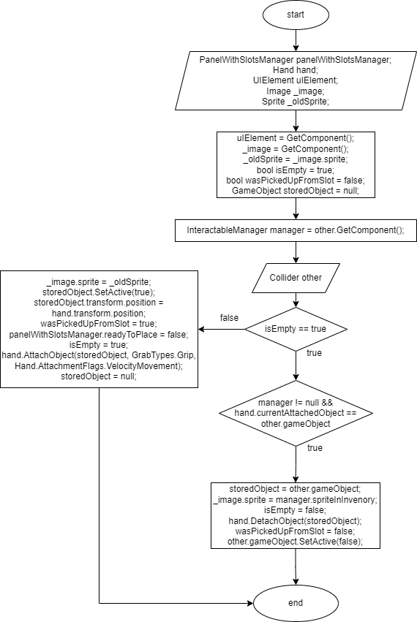

Рисунок 34 - Алгоритм работы ячейки инвентаря

Код данного алгоритма расположен в приложении 20.

**Появление кокосов на пальмах**

Каждый GameObject, представляющий кокосовую пальму имеет скрипт появления кокосов. В зависимости от текущей сложности игры на каждой пальме может появиться на старте некоторое число кокосов. Далее с течением времени кокосы повторно появляются по одному на каждую пальму. Общий алгоритм работы данной механики представлен на этой блок-схеме:

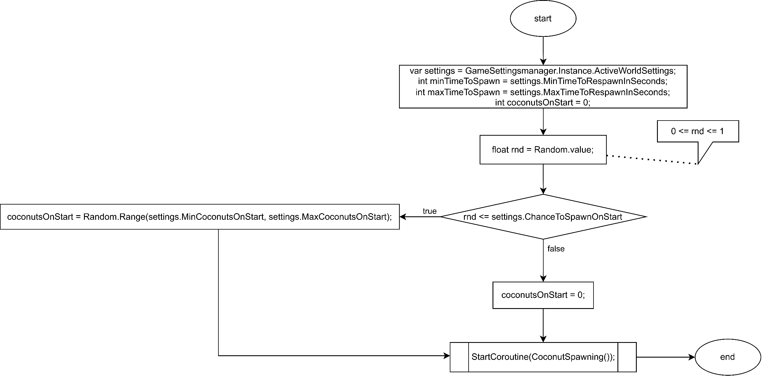

Рисунок 35 - Алгоритм появления кокосов

Код данного алгоритма расположен в приложении 21.

**Управление игроком**

Для управления игроком была реализована возможность плавного перемещения игрока путем нажатия на тачпад с контроллеров VR-гарнитуры и обработка ввода клавиатуры и мыши. Блок-схема алгоритма управления игроком имеет следующий вид:



Рисунок 36 - Алгоритм управления игроком

Код данной механики расположен в приложении 22.

**Смена времени суток**

В игре реализована механика симуляции вращения и освещения солнца или луны в соответствии с циклом игрового дня. Алгоритм работы данной механики в виде блок-схемы выглядит следующим образом:



Рисунок 37 - Алгоритм смены времени суток

Код данного алгоритма представлен в приложении 23.

**Система сохранения игры**

Систему сохранения и загрузки данных локально на устройстве (клиенте) в Unity можно реализовать двумя способами: используя Unity API с помощью класса PlayerPrefs или путем ранее упомянутой (в разделе 2.1.2 Меню настроек) сериализации. Рассмотрим оба способа.

PlayerPrefs – это класс, который может хранить строковые или числовые (float и int) данные. Данные этого класса сохраняются в реестре устройства без шифрования.

Сериализация может быть реализована в одном из трех форматов: JSON, XML и в бинарном. Все варианты работают идентично: сериализовать можно только примитивные типы данных. Бинарная сериализация не требует шифрования в отличие от JSON и XML, поскольку последние могут быть прочитаны человеком в файле с сохраненными данными. Однако к JSON и XML можно также дополнительно применить шифрование.

Для реализации системы сохранения данных будем использовать сериализацию в формат XML без шифрования, поскольку: 1) PlayerPrefs является малопригодным из-за возможно большого числа сохраненных игр, а для сохранения или загрузки данных потребуется явно указывать каждое поле отдельно, что неизбежно приведет к раздуванию кода; 2) файл в формате XML или JSON (без шифрования) является удобочитаемым, что облегчает процесс отладки.

При исследовании вопроса о сохранении данных GameObject и его компонентов между игровыми сессиями было установлено, что каждый объект на сцене хоть и имеет уникальный идентификатор, но этот идентификатор не сохраняется при перезапуске приложения. Проблему усугубляет еще и то обстоятельство, что на сцене существуют два рода объектов: статичные (те, что существуют постоянно, не создаются и не удаляются во время геймплея) и динамичные (могут появляться или удаляться во время геймплея). Для решения данной проблемы статичным объектам будет присваиваться идентификатор в режиме редактора, так как во время выполнения не удастся с помощью скриптов проделать аналогичное действие. Динамичные объекты должны появляться только с помощью скриптов и посредством копирования префаба (от англ. *prefab*) – шаблона для объекта, который наделен определенными свойствами и хранится в движке как самостоятельный ассет. Следовательно, для того, чтобы сохранить данные о статичных объектах достаточно записать в файл их идентификаторы и данные компонентов, а чтобы сохранить динамичные объекты – записать пути к ассетам (или их идентификаторы), представляющим префабы соответствующих объектов и данные компонентов непосредственно самих объектов со сцены.

Для решения проблемы сохранения разнородных объектов создадим отдельный скрипт GameObjectRegistries, ответственность которого будет заключаться в записи зарегистрированных в данном скрипте объектов и загрузке их данных. Каждый объект (или та часть кода, что им управляет), который должен быть сохранен регистрируется в этом скрипте самостоятельно. Для регистрации статичного объекта необходимо указать идентификатор и множество компонентов. Для динамичного объекта – ссылку на этот объект (ссылка необходима для удаления объекта из реестра), путь к префабу и множество компонентов. Код реализации данной механики представлен в приложении 24.

**Заключение по разделу**

В результате разработки скриптов были реализованы следующие механики: добыча бананов, созревание плода бананового дерева, рост банановых деревьев, принятие пищи, система голода и здоровья, появление ягод на кустах, появление кокосов на пальмах, подача сигнала бедствия с помощью выстраивания букв “S.O.S.”, сигнальной ракеты и костра, система эвакуации, инвентарь игрока, управление игроком, смена времени суток и система сохранения игры. При реализации последней механики был исследован вопрос о процессе сохранения данных разнородных объектов. Решением данной проблемы послужило создание скрипта, который может регистрировать эти объекты, сохранять и загружать их данные с помощью сериализации и десериализации соответственно.

**2.2 Оптимизация производительности геймплея**

Для разработанного прототипа игры наблюдаются несколько путей повышения производительности: оптимизация вычислений физического движка, оптимизация статичных (не двигающихся) объектов в целом и применение паттерна пул объектов для замены той части программы, где в одном кадре игрового цикла появляется сразу несколько объектов (в этом случае речь идет о появлении бананов при падении плода) для того, чтобы устранить потенциальные видимые задержки, рывки на экране пользователя.

Для оптимизации вычислений физического движка для объектов, использующих компонент *Collider* (англ., коллайдер – невидимая пользователю форма объекта, используемая для расчета физических взаимодействий), а точнее его разновидность в лице *MeshCollider* (такой коллайдер повторяет визуальную форму объекта, используя информацию о его наборе вершин и треугольников), желательно заменить его на упрощенный коллайдер или на множество упрощенных, таких как *BoxCollider, SphereCollider* или *CapsuleCollider*, поскольку такие коллайдеры имеют более простые формы для вычислений. Альтернативой замене коллайдеров может стать включение опции *Convex* (выпуклой сетки), что также приведет к упрощению вычислений физического движка.

Для оптимизации статичных объектов достаточно пометить их в редакторе как *Static*. Это даст возможность многим системам движка заранее совершить вычисления и использовать их во время выполнения, что потенциально может привести к увеличению производительности.

Падающий плод бананового дерева может вызвать появление сразу нескольких бананов (число которых зависит от сложности игры) в рамках одного кадра, что потенциально может вызвать у пользователя ощущение долгого отклика приложения, поскольку операция создания компонента или объекта довольно ресурсозатратна. Решить данную проблему можно с помощью паттерна пул объектов.

Шаблон пул объектов (Object Pool) используется для управления набором готовых к использованию объектов, вместо создания и уничтожения объектов по требованию. Он особенно полезен в системах, где создание и уничтожение объектов является дорогим по времени и ресурсам процессом.

Основные условия применимости паттерна пул объектов:

* дороговизна создания объектов;
* частое создание и уничтожение объектов;
* потребность в большом количестве однотипных объектов.

Реализация паттерна пул объектов заключается в создании класса, представляющего сам пул. В данном классе должны быть реализованы базовые операции работы с пулом: инициализация, получение объекта и возврат объекта.

**Достоинства** паттерна пул объектов:

* повышение производительности и отзывчивости благодаря повторному использованию объектов;
* уменьшение нагрузки на сборщика мусора (если используется соответствующий язык программирования, например, C#).

**Недостатки** паттерна пул объектов:

* в многопоточных приложениях необходимо правильно синхронизировать доступ к пулу объектов, чтобы избежать гонок и блокировок, что может добавить дополнительные накладные расходы;
* в некоторых случаях пул может содержать больше объектов, чем требуется в текущий момент времени, что может привести к избыточному потреблению памяти;
* объекты в пуле могут сохранять внутреннее состояние между использованиями, что требует тщательной очистки и инициализации перед возвратом в пул.

Реализация шаблона пул объектов на примере создания и появления объектов, представляющих бананы, будет выглядеть следующим образом:

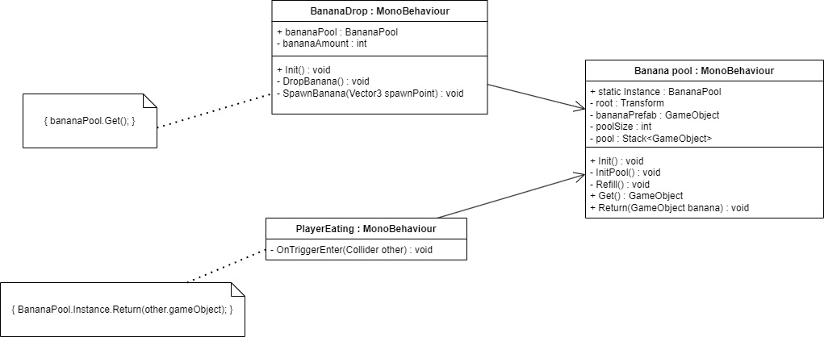 Рисунок 38 - Пул объектов, представляющих бананы

Целесообразность реализации паттерна пул объектов заключается в том, что сразу несколько бананов появляются за один кадр игрового цикла. Благодаря тому, что теперь бананы вместо того, чтобы создаваться по требованию, берутся из пула уже заранее подготовленных таких объектов и возвращаются в него, когда перестают быть нужны. Код реализации данного паттерна находится в приложении 25.

Таким образом, паттерн пул объектов является эффективным инструментом для управления набором объектов, готовых к повторному использованию, что позволяет значительно оптимизировать производительность систем, где создание и уничтожение объектов является ресурсоемким процессом. Применение данного паттерна оправдано в случаях, когда создание объектов требует значительных затрат времени и ресурсов, при частом создании и уничтожении объектов, а также при необходимости работы с большим количеством однотипных объектов.

Благодаря оптимизации вычислений физического движка с помощью упрощения форм коллайдеров для объектов, обладающих данным компонентом, пометки в редакторе тех объектов, которые не двигаются как *Static*, а также применения пула заранее созданных объектов для лучшей плавности геймплея при появлении бананов. Все эти меры позволили в целом повысить плавность и производительность игры.

Заключение

По результатам анализа предметной области, связанной с разработкой компьютерных игр, было принято решение использовать в создании игры игровой движок Unity, поскольку для него существует большое множество обучающих материалов, и он является относительно простым в использовании, а в качестве языка программирования скриптов в нем используется C#, основанный на парадигме объектно-ориентированного программирования.

При описании создаваемого прототипа игры были запланированы для разработки следующие механики: передвижение игрока; добыча плодов ягодного куста, банановой и кокосовой пальмы; система менеджмента ресурсов игрока (инвентарь); рост банановых деревьев с течением времени; смена времени суток; периодическое появление плодов ягодных кустов и кокосовых пальм; цикл созревания плодов банановых пальм; принятие пищи; система эвакуации; сохранение и загрузка состояния игры; система голода и здоровья; настройка некоторых параметров игры.

При исследовании конкурентных решений, существующих на рынке, было принято предоставить конечному пользователю уникальный игровой опыт за счет реализации механик, связанных с эвакуацией и оживления флоры.

Осуществленное планирование проекта по разработке игры позволило в полной мере оценить ресурсные и временные затраты. На основе расчета показателя NPV и анализа продаж наиболее схожего конкурентного решения с текущей разработкой в лице *The Forest* было предположено, что проект является эффективным и экономически целесообразным, поскольку за 2 года, прошедших с начала разработки, он окупится на 107 574,7 рублей.

В ходе работы над созданием компьютерной игры в жанре Выживание был разработан прототип, в котором реализованы механики, связанные с данным жанром.

Итогом создания прототипа послужили такие механики, как добыча бананов, созревание плода бананового дерева, рост банановых деревьев, принятие пищи, система голода и здоровья, появление ягод на кустах, появление кокосов на пальмах, подача сигнала бедствия с помощью выстраивания букв “S.O.S.”, сигнальной ракеты и костра, система эвакуации, инвентарь игрока, управление игроком, смена времени суток и система сохранения игры. При реализации последней механики был исследован вопрос о процессе сохранения данных разнородных объектов. Решением данной проблемы послужило создание скрипта, который может регистрировать эти объекты, сохранять и загружать их данные с помощью сериализации и десериализации соответственно.

Для улучшения пользовательского опыта была проведена оптимизация производительности геймплея. Благодаря оптимизации вычислений физического движка с помощью упрощения форм коллайдеров для объектов, обладающих данным компонентом, пометки в редакторе тех объектов, которые не двигаются как *Static*, а также применения пула заранее созданных объектов для лучшей плавности геймплея при появлении бананов. Все эти меры позволили в целом повысить плавность и производительность игры.

При разработке некоторых систем и механик были исследованы проблемы, связанные с проектированием и реализацией, что сподвигло разработчика к изучению и реализации паттернов объектно-ориентированного программирования в контексте разработки игр на Unity. Рассмотренные паттерны включают "Состояние" (State), "Одиночка" (Singleton), "Сигнальная шина" (Event Bus), "Фасад" (Facade), "Посредник" (Mediator) и "Пул объектов" (Object Pool). Каждый из этих паттернов был применен в практических примерах, иллюстрирующих их полезность и эффективность в программировании игры.

Разработанный прототип игры может быть доработан и использован для последующей дистрибуции с целью получения денежной прибыли.

Список литературы

1. ABOUT - Green Hell Game. — Текст : электронный // Green Hell Game : [сайт]. — URL: https://greenhell-game.com/green-hell-game/ (дата обращения: 10.04.2024).
2. DFC: Global game audience reaches 3.7 billion. — Текст : электронный // GamesIndustry.biz : [сайт]. — URL: https://www.gamesindustry.biz/dfc-global-game-audience-reaches-37-billion (дата обращения: 10.03.2024).
3. Event Bus, Паттерны на практике, Unity, C#. — Видео : электронное // YouTube : [сайт]. — URL: https://youtu.be/mJpi-Jp5hWs (дата обращения: 05.05.2024).
4. Home of the Blender project - Free and Open 3D Creation Software. — Текст : электронный // Blender.org : [сайт]. — URL: https://www.blender.org/ (дата обращения: 24.02.2024).
5. Introduction — Godot Engine (stable) documentation in English. — Текст : электронный // Godot Engine : [сайт]. — URL: https://docs.godotengine.org/en/stable/about/introduction.html (дата обращения: 13.03.2024).
6. Object Pool, Пул объектов, Паттерны на практике, Unity, C#. — Видео : электронное // YouTube : [сайт]. — URL: https://www.youtube.com/watch?v=UxSkUtHfP1w&t=624s (дата обращения: 20.05.2024).
7. Roles and careers for real-time creators. — Текст : электронный // Unity Learn : [сайт]. — URL: https://learn.unity.com/tutorial/roles-and-careers-for-real-time-creators?language=en&missionId=5f777d9bedbc2a001f6f5ec7&pathwayId=5f7bcab4edbc2a0023e9c38f&contentId=5f777f61edbc2a2315d49058&projectId=5fa45d4aedbc2a001f019348#5fa45eb7edbc2a01f0fb2c47 (дата обращения: 08.01.2024).
8. Sons Of The Forest в Steam. — Текст : электронный // Steam : [сайт]. — URL: https://store.steampowered.com/app/1326470/Sons_Of_The_Forest/ (дата обращения: 08.04.2024).
9. The Forest Steam stats. — Текст : электронный // Video Game Insights : [сайт]. — URL: https://vginsights.com/game/242760?signup=1 (дата обращения: 11.04.2024).
10. The Forest в Steam. — Текст : электронный // Steam : [сайт]. — URL: https://store.steampowered.com/app/242760/The_Forest/ (дата обращения: 06.04.2024).
11. The Long Dark в Steam. — Текст : электронный // Steam : [сайт]. — URL: https://store.steampowered.com/app/305620/The_Long_Dark/ (дата обращения: 05.04.2024).
12. The most powerful real-time 3D creation tool. — Текст : электронный // Unreal Engine : [сайт]. — URL: https://www.unrealengine.com/en-US (дата обращения: 13.03.2024).
13. The real-time production cycle. — Текст : электронный // Unity Learn : [сайт]. — URL: https://learn.unity.com/tutorial/the-real-time-production-cycle?uv=2021.3&missionId=5f777d9bedbc2a001f6f5ec7&pathwayId=5f7bcab4edbc2a0023e9c38f&contentId=5f777f61edbc2a2315d49058&projectId=5fa45d4aedbc2a001f019348#5fa45dd6edbc2a0020bc7e3b (дата обращения: 27.11.2023).
14. The Science of Gamer Motivation. — Текст : электронный // Quantic Foundry : [сайт]. — URL: https://quanticfoundry.com/#motivation-model (дата обращения: 10.10.2023).
15. What is Unity? — Текст : электронный // Unity Learn : [сайт]. — URL: https://learn.unity.com/tutorial/what-is-unity?language=en&missionId=5f777d9bedbc2a001f6f5ec7&pathwayId=5f7bcab4edbc2a0023e9c38f&contentId=5f777f61edbc2a2315d49058&projectId=5fa1bcabedbc2a002191eef3# (дата обращения: 09.11.2023).
16. Аткинсон, Э. А. Управленческий учет / Э. А. Аткинсон, Р. Д. Банкер, Р. С. Каплан. — 1-е изд. — СПб : Диалектика, 2019. — 880 c. — Текст : непосредственный.
17. Официальная документация по Unity. — Текст : электронный // Unity Technologies : [сайт]. — URL: https://docs.unity3d.com/ (дата обращения: 15.01.2024).
18. Паттерн FSM или Машина Конечных Состояний. Как использовать в Unity? — Видео : электронное // YouTube : [сайт]. — URL: https://youtu.be/kp__xG6H_eI (дата обращения: 18.04.2024).
19. Паттерн Единая Точка Входа (или Entry Point). Как использовать в Unity? — Видео : электронное // YouTube : [сайт]. — URL: https://youtu.be/817-uEg8fuw (дата обращения: 16.04.2024).
20. Паттерн состояние в unity 3D. — Видео : электронное // YouTube : [сайт]. — URL: https://www.youtube.com/watch?v=ZOUU_eNbuMM (дата обращения: 17.04.2024).
21. Паттерны объектно-ориентированного проектирования / Э. Гамма, Р. Хелм, Р. Джонсон, Влиссидес Дж. — СПб : Питер, 2022. — 448 c. — Текст : непосредственный. – ISBN 978-5-4461-1595-2.
22. ПО для управления проектами. — Текст : электронный // Microsoft : [сайт]. — URL: https://www.microsoft.com/ru-ru/microsoft-365/project/project-management-software (дата обращения: 24.12.2023).
23. Полный список профессий игровой индустрии. А кем ты будешь в геймдев? — Видео : электронное // YouTube : [сайт]. — URL: https://youtu.be/UWdkFDmDe00 (дата обращения: 24.11.2023).
24. Стивен, А. Р. Основы корпоративных финансов / А. Р. Стивен, У. В. Рэндольф, Д. Д. Брэдфорд. — 12-е изд. — М. : Олимп-Бизнес, 2021. — 1188 c. — Текст : непосредственный.
25. Шилдт, Г. C# 8.0. Полное руководство / Г. Шилдт. — М. : ДМК Пресс, 2019. — 1088 c. — Текст : непосредственный.
26. Шина событий (Event Bus). Unity. — Видео : электронное // YouTube : [сайт]. — URL: https://youtu.be/dphgzqs2is4 (дата обращения: 06.05.2024).

Приложения

**Приложение 1.**

**Руководство пользователя**

***The Island VR*** – это игра про выживание на тропическом острове. Игроку предстоит обеспечивать свое благосостояние путем добычи еды и искать способ спастись с этого острова.

**1. Управление игроком**

Игра разработана для платформы VR, однако в нее можно играть и с помощью клавиатуры и мыши – в этом случае управление мышью будет симулировать интерактивные взаимодействия руки из виртуальной реальности.

Для перемещения игрока вперед, назад, влево, вправо используются всюду известные назначения клавиш W, S, A, D соответственно.

Для симуляции интерактивных взаимодействий из VR используются две операции: захват объекта и перемещение руки (эта рука не отображается). Перемещение руки осуществляется путем нажатия, удержания ПКМ (правой кнопки мыши) и последующего перемещения впоследствии появившегося курсора мыши – он указывает на положение руки в экранном пространстве. Перемещение руки используется для захвата желаемого объекта. Пока не появится курсор мыши рука будет расположена по центру экрана. Для захвата и удержания объекта в незримой руке следует нажать и удерживать ЛКМ (левую кнопку мыши). Захваченный объект можно перемещать с помощью мыши.

**1.1 Свободная камера**

Во время игрового процесса пользователь может переключиться с управления игрока на свободную камеру, нажав клавишу 0 (ноль). В таком состоянии появляется инструкция по управлению в верхнем левом углу экрана, можно также ускорить перемещение при удержании клавиши LShift (левый Shift). После деактивации свободной камеры (на ту же клавишу)

**Продолжение приложения 1**

управление возвращается игроку с того места, где была активирована камера. При активации свободной камеры сам игрок остается на месте и в окрестностях его головы появляется 2D-изображение – это сделано разработчиком, чтобы облегчить процесс принятия пищи. При активации свободной камеры VR-взаимодействия для клавиатуры и мыши остаются все также доступны.

**1.2 Принятие пищи**

Для принятия пищи (например, ягоды, банана или половинки кокоса) необходимо сделать так, чтобы объект, представляющий пищу, коснулся зоны головы игрока. Проще всего это сделать либо при захваченном объекте переместить камеру максимально вверх и разместить объект по центру сверху в экранном пространстве, а затем отпустить объект и дождаться пока он упадет на голову, либо переместить объект на появившееся в результате активации свободной камеры 2D-изображение. Чтобы убедиться, был ли съеден объект, проверьте шкалу сытости или наличие этого объекта на рядом с игроком (объект должен исчезнуть).

**1.3 Система здоровья и сытости игрока**

С течением времени у игрока будет падать шкала сытости. Очевидно для ее восполнения необходимо принимать пищу. Когда эта шкала опустеет начнется снижаться и шкала здоровья, однако в зависимости от сложности игры здоровье можно будет восстановить до определенного значения, если состояние сытости находится не ниже определенной отметки. При достижении отметки здоровья в 0 игра заканчивается.

**1.4 Инвентарь**

Игроку доступен инвентарь, открывающийся при нажатии клавиши I. Инвентарь состоит из 6 ячеек, в каждую из которых можно поместить лишь один объект. Для размещения объекта в свободной ячейке достаточно переместить его непосредственно на ячейку во время захвата и удержания

**Продолжение приложения 1**

объекта. Для получения объекта из ячейки необходимо переместить руку на ячейку с желаемым объектом и произвести его захват. При захвате объекта из инвентаря может случится непреднамеренное размещение взятого объекта, поскольку этот объект вытаскивается совсем близко к ячейкам инвентаря, поэтому удобнее доставать предметы, используя при включенном инвентаре свободную камеру.

**2. Эвакуация с острова**

Конечной целью игры является эвакуация с острова. Для спасения необходимо использовать средства подачи сигнала бедствия, такие как: выкладывание букв «S.O.S.» с помощью камней или кокосов, поджигание костров, стрельба из сигнальной ракетницы. Каждое средство имеет определенной шанс на эвакуацию в зависимости от сложности игры. Выложенные буквы «S.O.S.» и костры действуют некоторый период времени, а сигнальная ракетница срабатывает единожды от выстрела в небо. Стоит отдельно отметить, что интерактивные камни находятся только на береговой зоне, на песке, поскольку внешне интерактивные и статичные камни не отличаются.

**3. Сохранение игры**

Для самостоятельного сохранения игры необходимо нажать клавишу быстрого сохранения, назначенную в настройках игры в главном меню (по умолчанию клавиша F5). Сохранения находятся по расположению в: C:\Users\[username]\AppData\LocalLow\DefaultCompany\Island VR (вместо [username] подставить имя пользователя).

**Приложение 2.**

**Ссылка на репозиторий разработанного прототипа игры**

https://github.com/opus-abobus/VR-game

**Приложение 3.**

**Ссылка на исполняемые файлы разработанного прототипа игры**

https://drive.google.com/drive/folders/1aI0rlB0tBL_GaYV_mYznFGCna5DWX-a2?usp=sharing

**Приложение 4.**

**Листинг кода разработанного прототипа игры: управление состояниями приложения**

**AppManager**

using AppManagement.FSM;

using AppManagement.FSM.States;

using DataPersistence;

using UnityEngine;

[RequireComponent(typeof(AppStateMachine))]

public class AppManager : MonoBehaviour

{

public static AppManager Instance { get; private set; }

private AppStateMachine _appStateMachine;

[SerializeField] private DataManager _dataManager;

public DataManager DataManager { get { return _dataManager; } }

private void Awake()

{

if (Instance == null)

Instance = this;

else

{

Destroy(this);

return;

}

DontDestroyOnLoad(this.gameObject);

_appStateMachine = GetComponent<AppStateMachine>();

_appStateMachine.Init();

}

private void Start()

{

if (DataManager.SettingsData.SkipIntro)

{

LoadMainMenu();

}

else

{

PlayIntro();

}

}

private void Update()

{

//Debug.Log(_appStateMachine.AppContext.CurrentState);

}

private void PlayIntro()

{

_appStateMachine.EnterState<IntroState>();

}

public void LoadMainMenu()

{

_appStateMachine.EnterState<LoadingMainMenuState>();

}

public void LoadLevel()

{

_appStateMachine.EnterState<LoadingLevelState>();

}

public void PauseGame()

{

_appStateMachine.EnterState<GamePauseState>();

}

public void ResumeGame()

{

_appStateMachine.EnterState<GameplayState>();

}

public void ExitApp()

{

Application.Quit();

}

}

**AppManagement.FSM.AppStateMachine**

using System;

using System.Collections.Generic;

using UnityEngine;

using AppManagement.FSM.States;

namespace AppManagement.FSM

{

public class AppStateMachine : MonoBehaviour

{

public AppContext AppContext { get; private set; }

private Dictionary<Type, IAppState> _states;

private bool _allowUpdateState;

private AppEventBus _appEventBus;

public AppStateMachine()

{

AppContext = new AppContext();

_appEventBus = AppEventBus.Instance;

_states = new Dictionary<Type, IAppState>()

{

[typeof(IntroState)] = new IntroState(AppContext),

[typeof(LoadingMainMenuState)] = new LoadingMainMenuState(AppContext),

[typeof(MainMenuState)] = new MainMenuState(AppContext),

[typeof(LoadingLevelState)] = new LoadingLevelState(AppContext),

[typeof(LevelLoadedState)] = new LevelLoadedState(AppContext),

[typeof(GameplayState)] = new GameplayState(AppContext),

[typeof(GamePauseState)] = new GamePauseState(AppContext)

};

}

public void Init()

{

AppContext.stateEntered += OnEnteredState;

AppContext.stateExit += OnExitState;

AppContext.stateTransitionRequested += OnStateTransitionRequested;

}

private void OnStateTransitionRequested(Type nextStateType)

{

if (nextStateType != null)

{

EnterState(nextStateType);

}

else

{

throw new InvalidOperationException("Can not make transition on request. The type was null.");

}

}

private void OnEnteredState()

{

TriggerAppEvent(AppContext.CurrentState);

_allowUpdateState = true;

}

private void TriggerAppEvent(IAppState state)

{

if (state == _states[typeof(LevelLoadedState)])

{

_appEventBus.TriggerGameLoaded();

}

else if (state == _states[typeof(GameplayState)])

{

_appEventBus.TriggerGameplay();

}

else if (state == _states[typeof(GamePauseState)])

{

_appEventBus.TriggerGamePause();

}

else if (state == _states[typeof(LoadingLevelState)])

{

_appEventBus.TriggerGameLoading();

}

}

private void OnExitState()

{

_allowUpdateState = false;

}

public void EnterState<T>() where T : IAppState

{

if (!_states.ContainsKey(typeof(T)))

{

throw new System.NotImplementedException("State in the argument was not defined");

}

AppContext.SetState(_states[typeof(T)]);

}

private void EnterState(Type state)

{

if (!_states.ContainsKey(state))

{

throw new System.NotImplementedException("State in the argument was not defined");

}

AppContext.SetState(_states[state]);

}

public void AddState<T>(T state) where T : IAppState

{

if (_states.ContainsKey(typeof(T)))

{

return;

}

_states.Add(typeof(T), state);

}

public void RemoveState<T>() where T : IAppState

{

if (!_states.ContainsKey(typeof(T)))

{

return;

}

_states.Remove(typeof(T));

}

private void Update()

{

if (_allowUpdateState)

{

AppContext.CurrentState.Update();

}

}

private void OnDestroy()

{

AppContext.stateEntered -= OnEnteredState;

AppContext.stateExit -= OnExitState;

AppContext.stateTransitionRequested -= OnStateTransitionRequested;

}

}

}

**AppManagement.AppEventBus**

using System;

namespace AppManagement

{

public class AppEventBus

{

private AppEventBus() { }

private static AppEventBus _instance;

public static AppEventBus Instance

{

get

{

if (_instance == null)

{

_instance = new AppEventBus();

}

return _instance;

}

}

public event Action OnGameLoading, OnGameLoaded, OnGamePaused, OnGameplay;

public void TriggerGameLoading()

{

OnGameLoading?.Invoke();

}

public void TriggerGameLoaded()

{

OnGameLoaded?.Invoke();

}

public void TriggerGamePause()

{

OnGamePaused?.Invoke();

}

public void TriggerGameplay()

{

OnGameplay?.Invoke();

}

}

}

**AppManagement.FSM.AppContext**

using System;

using AppManagement.FSM.States;

namespace AppManagement.FSM {

public class AppContext {

public IAppState CurrentState { get; private set; } = null;

public event Action stateEntered, stateExit;

public event Action<Type> stateTransitionRequested;

public void SetState<T>(T state) where T : IAppState {

if (CurrentState != null) {

CurrentState.Exit();

stateExit?.Invoke();

}

state.Enter();

CurrentState = state;

stateEntered?.Invoke();

}

public void RequestStateTransition<T>() where T : IAppState {

stateTransitionRequested?.Invoke(typeof(T));

}

}

}

**AppManagement.FSM.States.IAppState**

namespace AppManagement.FSM.States

{

public interface IAppState

{

void Enter();

void Update();

void Exit();

}

}

**AppManagement.FSM.States.GamePauseState**

using UnityEngine;

namespace AppManagement.FSM.States {

public class GamePauseState : IAppState {

private readonly AppContext _context;

public GamePauseState(AppContext context) {

_context = context;

}

void IAppState.Enter() {}

void IAppState.Update() {

if (Input.GetKeyDown(KeyCode.Escape)) {

_context.RequestStateTransition<GameplayState>();

}

}

void IAppState.Exit() {}

}

}

**AppManagement.FSM.States.GameplayState**

using UnityEngine;

namespace AppManagement.FSM.States

{

public class GameplayState : IAppState

{

private readonly AppContext _context;

public GameplayState(AppContext context)

{

_context = context;

}

void IAppState.Enter() {}

void IAppState.Update()

{

if (Input.GetKeyDown(KeyCode.Escape))

{

_context.RequestStateTransition<GamePauseState>();

}

}

void IAppState.Exit() {}

}

}

**AppManagement.FSM.States.IntroState**

using System;

using UnityEngine;

using UnityEngine.AddressableAssets;

using UnityEngine.ResourceManagement.AsyncOperations;

using UnityEngine.ResourceManagement.ResourceProviders;

using UnityEngine.SceneManagement;

using UnityEngine.Video;

namespace AppManagement.FSM.States

{

public class IntroState : IAppState

{

private readonly AppContext _context;

private VideoPlayer _videoPlayer;

private bool _isIntroStarted = false;

private AsyncOperationHandle<SceneInstance> _loadScene;

public IntroState(AppContext context)

{

_context = context;

}

void IAppState.Enter()

{

_loadScene = Addressables.LoadSceneAsync(ScenesDatabase.Instance.Intro, LoadSceneMode.Single, true);

_loadScene.Completed += OnSceneLoaded;

}

void IAppState.Update()

{

if (!_isIntroStarted)

return;

if ((Input.anyKey && _videoPlayer.isPlaying) || !_videoPlayer.isPlaying)

{

_context.RequestStateTransition<LoadingMainMenuState>();

}

}

void IAppState.Exit()

{

_videoPlayer.Pause();

}

private void OnSceneLoaded(AsyncOperationHandle<SceneInstance> asyncOperationHandle)

{

_loadScene.Completed -= OnSceneLoaded;

_loadScene = default;

_videoPlayer = UnityEngine.Object.FindObjectOfType<VideoPlayer>();

if (_videoPlayer == null)

{

throw new NullReferenceException("VideoPlayer was not find in loaded scene.");

}

_videoPlayer.started += OnVideoClipStarted;

if (!_videoPlayer.playOnAwake)

_videoPlayer.Play();

}

private void OnVideoClipStarted(VideoPlayer videoPlayer)

{

_videoPlayer.started -= OnVideoClipStarted;

_isIntroStarted = true;

}

}

}

**AppManagement.FSM.States.LevelLoadedState**

using SceneManagement;

using UnityEngine;

namespace AppManagement.FSM.States

{

public class LevelLoadedState : IAppState

{

private AppContext _context;

private SceneLoader _sceneLoader;

public LevelLoadedState(AppContext context)

{

_context = context;

}

void IAppState.Enter()

{

_sceneLoader = UnityEngine.Object.FindObjectOfType<SceneLoader>();

_sceneLoader.LoadedAndActivated += OnSceneActivated;

}

void IAppState.Update()

{

if (Input.anyKeyDown)

{

_sceneLoader.CompleteSceneActivation();

}

}

void IAppState.Exit() {}

private void OnSceneActivated()

{

_context.RequestStateTransition<GameplayState>();

}

}

}

**AppManagement.FSM.States.LoadingLevelState**

using SceneManagement;

using System;

using UnityEngine.AddressableAssets;

using UnityEngine.ResourceManagement.AsyncOperations;

using UnityEngine.ResourceManagement.ResourceProviders;

using LoadSceneMode = UnityEngine.SceneManagement.LoadSceneMode;

namespace AppManagement.FSM.States

{

public class LoadingLevelState : IAppState

{

private AppContext _context;

private SceneLoader _levelSceneLoader;

private AsyncOperationHandle<SceneInstance> _loadScene;

public LoadingLevelState(AppContext context)

{

_context = context;

}

void IAppState.Enter()

{

_loadScene = Addressables.LoadSceneAsync(ScenesDatabase.Instance.LevelLoading, LoadSceneMode.Single, true);

_loadScene.Completed += LoadingLevel_OnSceneLoaded;

}

void IAppState.Update() {}

void IAppState.Exit() {}

private void LoadingLevel_OnSceneLoaded(AsyncOperationHandle<SceneInstance> asyncOperationHandle)

{

_loadScene.Completed -= LoadingLevel_OnSceneLoaded;

_loadScene = default;

_levelSceneLoader = UnityEngine.Object.FindObjectOfType<SceneLoader>();

if (_levelSceneLoader == null)

{

throw new NullReferenceException("LevelSceneLoader component was not find in loaded scene.");

}

_levelSceneLoader.LoadedAndNotActivated += OnLevelLoadedAndNotActivated;

_levelSceneLoader.LoadSceneAsync(ScenesDatabase.Instance.MainLevel, LoadSceneMode.Single, false);

}

private void OnLevelLoadedAndNotActivated()

{

_levelSceneLoader.LoadedAndNotActivated -= OnLevelLoadedAndNotActivated;

_context.RequestStateTransition<LevelLoadedState>();

}

}

}

**AppManagement.FSM.States.LoadingLevelState**

using UnityEngine.AddressableAssets;

using UnityEngine.ResourceManagement.AsyncOperations;

using UnityEngine.ResourceManagement.ResourceProviders;

using UnityEngine.SceneManagement;

namespace AppManagement.FSM.States

{

public class LoadingMainMenuState : IAppState

{

private readonly AppContext _context;

private AsyncOperationHandle<SceneInstance> _loadScene;

public LoadingMainMenuState(AppContext context)

{

_context = context;

}

void IAppState.Enter()

{

_loadScene = Addressables.LoadSceneAsync(ScenesDatabase.Instance.MainMenu, LoadSceneMode.Single, true);

_loadScene.Completed += OnSceneLoaded;

}

void IAppState.Update() {}

void IAppState.Exit() {}

private void OnSceneLoaded(AsyncOperationHandle<SceneInstance> asyncOperationHandle)

{

_loadScene.Completed -= OnSceneLoaded;

_loadScene = default;

_context.RequestStateTransition<MainMenuState>();

}

}

}

**AppManagement.FSM.States.MainMenuState**

namespace AppManagement.FSM.States

{

public class MainMenuState : IAppState

{

private readonly AppContext _context;

public MainMenuState(AppContext context)

{

_context = context;

}

void IAppState.Enter() {}

void IAppState.Update() {}

void IAppState.Exit() {}

}

}

**Приложение 5.**

**Листинг кода разработанного прототипа игры: оконный менеджер**

**UI.WindowsManagement.Window**

using UnityEngine;

namespace UI.WindowsManagement {

public class Window {

private GameObject _windowObject;

private bool _isModal;

public bool IsModal { get { return _isModal; } }

private Window() { }

public Window(GameObject windowObject, bool isModal = false) {

_windowObject = windowObject;

_isModal = isModal;

}

public void Show() {

_windowObject.SetActive(true);

}

public void Hide() {

_windowObject.SetActive(false);

}

}

}

**UI.WindowsManagement.WindowModel**

using UnityEngine;

namespace UI.WindowsManagement

{

public class WindowModel : MonoBehaviour

{

[SerializeField] private WindowView _view;

[SerializeField, HideInInspector]

public Window

home, settingsMain, saveSelection;

public void Init()

{

home = new Window(_view.home, false);

settingsMain = new Window(_view.settingsMain, false);

saveSelection = new Window(_view.saveSelection, false);

_view.newGame.Init();

_view.modalUnsavedChanges.Init();

}

}

}

**UI.WindowsManagement.WindowView**

using UnityEngine;

namespace UI.WindowsManagement

{

public class WindowView : MonoBehaviour

{

[SerializeField] public GameObject home;

[SerializeField] public GameObject settingsMain;

[SerializeField] public GameObject saveSelection;

[SerializeField] public ModalWindowUnsavedChanges modalUnsavedChanges;

[SerializeField] public NewGameWindow newGame;

}

}

**UI.WindowsManagement.WindowsManager**

using System.Collections.Generic;

using UnityEngine;

namespace UI.WindowsManagement

{

public class WindowsManager : MonoBehaviour, IColleague

{

[SerializeField] private WindowView _view;

[SerializeField] private WindowModel _model;

private Window _activeWindow = null;

public Window ActiveWindow { get { return _activeWindow; } }

private Stack<Window> _openedWindows;

public enum OpenWindowMode

{

Single, Additive

}

private void Awake()

{

_model.Init();

_model.home.Show();

_activeWindow = _model.home;

_openedWindows = new Stack<Window>();

_openedWindows.Push(_model.home);

_view.modalUnsavedChanges.SaveButtonClicked += NotyfyMediator_OnSaveSettingsInModal;

_view.modalUnsavedChanges.DiscardButtonClicked += NotyfyMediator_OnDiscardSettingsInModal;

_view.newGame.BackButtonClicked += OnNewGameWindow_BackButtonClicked;

}

private void OpenWindow(Window window, OpenWindowMode openWindowMode = OpenWindowMode.Single)

{

if (_activeWindow == window || _activeWindow.IsModal)

{

return;

}

switch (openWindowMode)

{

case OpenWindowMode.Single:

{

GoHome();

_model.home.Hide();

break;

}

case OpenWindowMode.Additive:

{

break;

}

}

window.Show();

_activeWindow = window;

_openedWindows.Push(window);

}

public void OpenSettingsWindow()

{

OpenWindow(_model.settingsMain, OpenWindowMode.Single);

}

public void OpenSaveSelectionWindow()

{

OpenWindow(_model.saveSelection, OpenWindowMode.Single);

}

public void OpenNewGameWindow()

{

OpenWindow(_view.newGame.Window, OpenWindowMode.Single);

}

public void OpenUnsavedChangesInSettings()

{

OpenWindow(_view.modalUnsavedChanges.Window, OpenWindowMode.Additive);

}

public void OpenPrevWindow()

{

if (_activeWindow == _model.settingsMain)

{

_mediator.Notyfy(this, "CloseSettingsAttempt");

}

if (_activeWindow == _model.home || _activeWindow.IsModal)

{

return;

}

_openedWindows.Pop().Hide();

if (_openedWindows.Count == 0)

{

_openedWindows.Push(_model.home);

}

_openedWindows.Peek().Show();

_activeWindow = _openedWindows.Peek();

}

public void GoHome()

{

while (_openedWindows.Peek() != _model.home)

{

_openedWindows.Pop().Hide();

}

(_activeWindow = _openedWindows.Peek()).Show();

}

private IMediator _mediator;

public void SetMediator(IMediator mediator)

{

_mediator = mediator;

}

private void NotyfyMediator_OnSaveSettingsInModal()

{

_mediator.Notyfy(this, "SaveSettingsDataInModal");

}

private void NotyfyMediator_OnDiscardSettingsInModal()

{

_mediator.Notyfy(this, "DiscardSettingsDataInModal");

}

private void OnNewGameWindow_BackButtonClicked()

{

GoHome();

}

private void OnDestroy()

{

_view.modalUnsavedChanges.SaveButtonClicked -= NotyfyMediator_OnSaveSettingsInModal;

_view.modalUnsavedChanges.DiscardButtonClicked -= NotyfyMediator_OnDiscardSettingsInModal;

_view.newGame.BackButtonClicked -= OnNewGameWindow_BackButtonClicked;

}

}

}

**UI.WindowsManagement.ModalWindowUnsavedChanges**

using System;

using UnityEngine;

using UnityEngine.UI;

namespace UI.WindowsManagement

{

public class ModalWindowUnsavedChanges : MonoBehaviour

{

[SerializeField] public Button _saveBtn;

[SerializeField] public Button _discardBtn;

[SerializeField] private GameObject _windowObject;

public event Action SaveButtonClicked, DiscardButtonClicked;

private Window _window;

public Window Window { get { return _window; } }

public void Init()

{

_window = new Window(_windowObject, true);

_saveBtn.onClick.AddListener(OnSaveButtonClicked);

_discardBtn.onClick.AddListener(OnDiscardButtonClicked);

}

private void OnSaveButtonClicked()

{

SaveButtonClicked?.Invoke();

}

private void OnDiscardButtonClicked()

{

DiscardButtonClicked?.Invoke();

}

private void OnDestroy()

{

_saveBtn.onClick.RemoveAllListeners();

_discardBtn.onClick.RemoveAllListeners();

}

}

}

**UI.WindowsManagement.Interfaces**

namespace UI.WindowsManagement

{

public interface IMediator

{

void Notyfy(object sender, string eventValue);

}

public interface IColleague

{

void SetMediator(IMediator mediator);

}

}

**UI.WindowsManagement.SettingsWindowMediator**

using UI.SettingsManagement;

namespace UI.WindowsManagement

{

public class SettingsWindowMediator : IMediator

{

private SettingsController _settingsController;

private WindowsManager _windowsManager;

public SettingsWindowMediator(SettingsController settingsController, WindowsManager windowsManager)

{

_settingsController = settingsController;

_settingsController.SetMediator(this);

_windowsManager = windowsManager;

_windowsManager.SetMediator(this);

}

#pragma warning disable CS0252

void IMediator.Notyfy(object sender, string eventValue)

{

switch (eventValue)

{

case "CloseSettingsAttempt":

{

if (sender == _windowsManager && _settingsController.HasUnsavedData)

{

_windowsManager.OpenUnsavedChangesInSettings();

_settingsController.ShowCommandPanel(false);

}

break;

}

case "SaveSettingsDataInModal":

{

if (sender == _windowsManager)

{

_settingsController.ApplySettings();

_windowsManager.GoHome();

}

break;

}

case "DiscardSettingsDataInModal":

{

if (sender == _windowsManager)

{

_settingsController.DiscardSettings();

_windowsManager.GoHome();

}

break;

}

}

}

}

}

**Приложение 6.**

**Листинг кода разработанного прототипа игры: система вкладок для меню настроек**

**UI.Navigation.Tabs.Tab**

using System;

using UnityEngine;

using UnityEngine.UI;

namespace UI.Navigation.Tabs {

[RequireComponent(typeof(Button))]

public class Tab : MonoBehaviour {

[SerializeField, HideInInspector]

private Button _button;

[SerializeField] public GameObject[] contents;

[SerializeField] public GameObject childPanel;

[SerializeField] public Tab parentTab;

// if level is 0 then level of this tab is not set. So the minimum tab level should be 1.

[SerializeField] private byte _level = 0;

public byte GetLevel() { return _level; }

[SerializeField]

private TabView _tabView;

public event Action<Tab> TabClicked;

private void Start() {

_button = GetComponent<Button>();

if (_button == null) {

Debug.LogError("Button reference was null.");

}

if (_tabView == null) {

Debug.LogAssertion("TabView ref was null");

}

if (_level == 0) {

Debug.LogAssertion("level was not set");

}

_tabView.AddTab(this);

_button.onClick.AddListener(OnClicked);

}

private void OnClicked() {

TabClicked?.Invoke(this);

}

private void OnDestroy() {

_tabView?.RemoveTab(this);

_button.onClick.RemoveListener(OnClicked);

}

}

}

**UI.Navigation.Tabs.TabController**

using System.Collections.Generic;

using UnityEngine;

namespace UI.Navigation.Tabs

{

[RequireComponent(typeof(TabModel), typeof(TabView))]

public class TabController : MonoBehaviour

{

[SerializeField, HideInInspector]

private TabView _view;

[SerializeField, HideInInspector]

private TabModel _model;

private List<Tab> _tabs;

public void Init()

{

_view = GetComponent<TabView>();

_model = GetComponent<TabModel>();

_view.settingsHeader.text = string.Empty;

_model.Init();

_model.currentTab = _model.previousTab = null;

_tabs = new List<Tab>();

_view.TabAdded += OnTabAdded;

_view.TabRemoved += OnTabRemoved;

_view.Destroyed += () =>

{

foreach (Tab tab in _tabs)

{

if (tab != null)

{

tab.TabClicked -= OnTabClicked;

}

}

_tabs.Clear();

};

}

private void OnTabAdded(Tab addedTab)

{

if (!_tabs.Contains(addedTab))

{

_tabs.Add(addedTab);

addedTab.TabClicked += OnTabClicked;

}

}

private void OnTabRemoved(Tab removedTab)

{

if (_tabs.Contains(removedTab))

{

_tabs.Remove(removedTab);

removedTab.TabClicked -= OnTabClicked;

}

}

private void OnTabClicked(Tab tab)

{

UpdateModel(tab);

HidePanels();

ShowPanels();

UpdateHeader();

}

private void UpdateModel(Tab tab)

{

Tab current = _model.currentTab;

Tab prev = _model.previousTab;

if (current != tab)

{

current = tab;

prev = _model.currentTab;

}

_model.currentTab = current;

_model.previousTab = prev;

}

private void HidePanels()

{

var panelsToHide = _model.GetNextPanelsToHide();

if (panelsToHide != null)

{

foreach (var panel in panelsToHide)

{

panel.SetActive(false);

}

}

}

private void ShowPanels()

{

var panelsToShow = _model.GetNextPanelsToShow();

if (panelsToShow != null)

{

for (int i = 0; i < panelsToShow.Length; i++)

{

panelsToShow[i].SetActive(true);

}

}

}

private void UpdateHeader()

{

_view.settingsHeader.text = _model.currentTab.name;

}

private void HideAllPanels()

{

if (_model.currentTab == null)

return;

var panels = _model.GetPanelsForTab(_model.currentTab);

foreach (var panel in panels)

{

panel.SetActive(false);

}

_view.settingsHeader.text = string.Empty;

}

private void OnDisable()

{

HideAllPanels();

}

private void OnDestroy()

{

if (_view != null)

{

_view.TabAdded -= OnTabAdded;

_view.TabRemoved -= OnTabRemoved;

}

foreach (Tab tab in _tabs)

{

if (tab != null)

{

tab.TabClicked -= OnTabClicked;

}

else

return;

}

}

}

}

**UI.Navigation.Tabs.TabModel**

using System.Collections.Generic;

using UnityEngine;

namespace UI.Navigation.Tabs

{

[RequireComponent(typeof(TabView))]

public class TabModel : MonoBehaviour

{

[SerializeField, HideInInspector]

private TabView _view;

[SerializeField, HideInInspector]

public Tab currentTab, previousTab;

public void Init()

{

_view = GetComponent<TabView>();

}

public GameObject[] GetPanelsForTab(Tab tab)

{

List<GameObject> result = new List<GameObject>();

while (tab.parentTab != null)

{

if (tab.childPanel != null)

{

result.Add(tab.childPanel);

}

result.AddRange(tab.contents);

tab = tab.parentTab;

}

if (tab.childPanel != null)

{

result.Add(tab.childPanel);

}

result.AddRange(tab.contents);

return result.ToArray();

}

public GameObject[] GetNextPanelsToShow()

{

List<GameObject> result = new List<GameObject>();

if (currentTab.childPanel != null)

{

result.Add(currentTab.childPanel);

}

result.AddRange(currentTab.contents);

return result.ToArray();

}

public GameObject[] GetNextPanelsToHide()

{

if (previousTab == null)

{

return null;

}

var currentLevel = currentTab.GetLevel();

var prevLevel = previousTab.GetLevel();

List<GameObject> result = new List<GameObject>();

if (currentLevel < prevLevel)

{

if (previousTab.childPanel != null)

{

result.Add(previousTab.childPanel);

}

if (previousTab.parentTab != null && previousTab.parentTab.childPanel != null)

{

result.AddRange(previousTab.parentTab.contents);

result.Add(previousTab.parentTab.childPanel);

}

result.AddRange(previousTab.contents);

}

else if (currentLevel == prevLevel)

{

if (previousTab.childPanel != null)

{

result.Add(previousTab.childPanel);

}

result.AddRange(previousTab.contents);

}

return result.ToArray();

}

}

}

**UI.Navigation.Tabs.TabView**

using System;

using System.Collections.Generic;

using TMPro;

using UnityEngine;

namespace UI.Navigation.Tabs {

public class TabView : MonoBehaviour {

[SerializeField] public TextMeshProUGUI settingsHeader;

public event Action<Tab> TabAdded, TabRemoved;

public event Action Destroyed;

[HideInInspector] public List<Tab> _tabs = new List<Tab>();

public void AddTab(Tab tab) {

_tabs.Add(tab);

TabAdded?.Invoke(tab);

}

public void RemoveTab(Tab tab) {

_tabs.Remove(tab);

TabRemoved?.Invoke(tab);

}

private void OnDestroy() {

Destroyed?.Invoke();

}

}

}

**Приложение 7.**

**Листинг кода разработанного прототипа игры: перечисление параметров игры**

namespace DataPersistence

{

using Category = SettingFieldCategoryAttribute.SettingsCategory;

public enum FieldName

{

[SettingFieldCategory(Category.None)]

UNDEFINED = 0,

[SettingFieldCategory(Category.Graphics)]

ScreenResolution = 1,

[SettingFieldCategory(Category.Graphics)]

FullscreenMode = 2,

[SettingFieldCategory(Category.Graphics)]

GraphicsPreset = 3,

// Sound

[SettingFieldCategory(Category.Sound)]

TotalVolume = 4,

[SettingFieldCategory(Category.Sound)]

MusicVolume = 5,

[SettingFieldCategory(Category.Sound)]

PlayerStepsVolume = 6,

//

// Input

[SettingFieldCategory(Category.Input)]

MouseSensX = 7,

[SettingFieldCategory(Category.Input)]

MouseSensY = 8,

//

// Input key binds

[SettingFieldCategory(Category.Input)]

QuickSaveKey = 9,

//

// Other

[SettingFieldCategory(Category.Other)]

SkipIntro = 10,

[SettingFieldCategory(Category.Other)]

FieldOfView = 11,

[SettingFieldCategory(Category.Other)]

AutoSave = 12,

[SettingFieldCategory(Category.Other)]

SaveOnExit = 13,

[SettingFieldCategory(Category.Other)]

AutoSaveIntervalInMinutes = 14,

//

}

}

**Приложение 8.**

**Листинг кода разработанного прототипа игры: атрибут с полем типа перечисление параметра игры**

using System;

namespace DataPersistence

{

[AttributeUsage(AttributeTargets.Field)]

public class SaveFieldAttribute : Attribute

{

public FieldName fieldName;

public SaveFieldAttribute(FieldName fieldName)

{

this.fieldName = fieldName;

}

}

}

**Приложение 9.**

**Листинг кода разработанного прототипа игры: ограничивающий атрибут параметра игры**

using System;

namespace DataPersistence {

[AttributeUsage(AttributeTargets.Field)]

public class ConstraintFieldAttribute : Attribute {

public Constraints<int> constraintsInt { get; }

public Constraints<float> constraintsFloat { get; }

public ConstraintFieldAttribute(int min, int max) {

constraintsInt = new Constraints<int>(min, max);

}

public ConstraintFieldAttribute(float min, float max) {

constraintsFloat = new Constraints<float>(min, max);

}

}

public class Constraints<T> where T : struct {

public T minValue, maxValue;

public Constraints(T minValue, T maxValue) {

this.minValue = minValue;

this.maxValue = maxValue;

}

}

}

**Приложение 10.**

**Листинг кода разработанного прототипа игры: структура файла с данными настроек игры**

using UnityEngine;

namespace DataPersistence

{

[System.Serializable]

public struct SettingsData

{

[HideInInspector, SaveField(FieldName.ScreenResolution)]

public Resolution ScreenResolution;

[HideInInspector, SaveField(FieldName.FullscreenMode)]

public FullScreenMode fullScreenMode;

//public List<GraphicsPreset> graphicsPresets;

//public GraphicsPreset graphicsPreset;

// Sound

[SaveField(FieldName.TotalVolume), ConstraintField(0.0f, 1.0f)]

public float TotalVolume;

[SaveField(FieldName.MusicVolume), ConstraintField(0.0f, 1.0f)]

public float MusicVolume;

[SaveField(FieldName.PlayerStepsVolume), ConstraintField(0.0f, 1.0f)]

public float PlayerStepsVolume;

// Input

[SaveField(FieldName.MouseSensX), ConstraintField(0.0f, 1.0f)]

public float MouseSensitivityX;

[SaveField(FieldName.MouseSensY), ConstraintField(0.0f, 1.0f)]

public float MouseSensitivityY;

// Key binds

[SaveField(FieldName.QuickSaveKey)]

public KeyCode QuickSaveKey;

// Gameplay

// Other

[SaveField(FieldName.SkipIntro)]

public bool SkipIntro;

[SaveField(FieldName.FieldOfView), ConstraintField(50, 100)]

public int FieldOfView;

//[SerializeField] private List<string> languages;

[SaveField(FieldName.AutoSave)]

public bool Autosave;

[SaveField(FieldName.SaveOnExit)]

public bool SaveOnExit;

[SaveField(FieldName.AutoSaveIntervalInMinutes), ConstraintField(1, 60)]

public int AutoSaveIntervalInMinutes;

}

}

**Приложение 11.**

**Листинг кода разработанного прототипа игры: скрипт падения бананового плода**

using System;

using System.Collections.Generic;

using UnityEngine;

using UnityEngine.AddressableAssets;

public class BananaDrop : MonoBehaviour

{

public event Action FallenFruit;

private int _bananaAmount = 0;

private List<string> _tags;

private Vector3 _colliderSize;

[SerializeField] private AssetReferenceGameObject _bananaPlotPrefabRef;

private void Init()

{

_tags = new List<string>();

AddThrowingObjects();

GetComponent<Rigidbody>().useGravity = false;

GetComponent<BoxCollider>().isTrigger = true;

WorldSettings.IBananaTreeSettings bananasSettings = GameSettingsManager.Instance.ActiveWorldSettings;

_bananaAmount = UnityEngine.Random.Range(bananasSettings.MinBananasToDrop, bananasSettings.MaxBananasToDrop);

}

private void Awake()

{

Init();

}

void AddThrowingObjects()

{

_tags.Add("banana");

_tags.Add("berry");

_tags.Add("rock");

_tags.Add("cocount"); _tags.Add("coconut"); _tags.Add("coconutUnbroken");

}

private void OnTriggerEnter(Collider other)

{

if (_tags == null) return;

foreach (var tag in _tags)

{

if (other.tag == tag)

{

DropBanana();

return;

}

}

}

private void DropBanana()

{

FallenFruit?.Invoke();

GetComponent<Rigidbody>().useGravity = true;

GetComponent<BoxCollider>().isTrigger = false;

GameObjectsRegistries.Instance.RegisterObject(gameObject, _bananaPlotPrefabRef.AssetGUID,

new Component[] { transform, GetComponent<Collider>(), GetComponent<Rigidbody>() });

}

private void OnCollisionEnter(Collision collision)

{

if (collision.gameObject.CompareTag("ground"))

{

Vector3 spawnPoint = collision.GetContact(0).point;

SpawnBanana(spawnPoint);

GameObjectsRegistries.Instance.UnregisterObject(gameObject);

Destroy(gameObject);

}

}

void SpawnBanana(Vector3 spawnPoint)

{

_colliderSize = GetComponent<BoxCollider>().size;

for (int i = 0; i < _bananaAmount; i++)

{

spawnPoint.y += _colliderSize.y / 2;

GameObject spawnedBanana = BananaPool.Instance.Get();

spawnedBanana.transform.parent = gameObject.transform.parent;

spawnedBanana.transform.position = spawnPoint;

spawnedBanana.transform.rotation = UnityEngine.Random.rotation;

spawnedBanana.SetActive(true);

GameObjectsRegistries.Instance.RegisterObject(spawnedBanana, BananaPool.Instance.GetAssetGUID(), new Component[]

{

spawnedBanana.transform, spawnedBanana.GetComponent<Collider>(), spawnedBanana.GetComponent<Rigidbody>()

});

}

}

}

**Приложение 12.**

**Листинг кода разработанного прототипа игры: скрипт созревания бананового плода**

using System;

using System.Collections;

using UnityEngine;

using static DataPersistence.Gameplay.BananaTreeManagerData;

public class BananaRipening : MonoBehaviour

{

[SerializeField]

private GameObject _branch;

[SerializeField]

private GameObject _bananaPart;

[SerializeField]

private GameObject _unripeBananas;

private bool _allowRipening = true;

private RipePhase _ripePhase;

private GameObject _bananaPartPrefab;

[Range(0, 1), SerializeField]

private float _ripeProgressPhase;

private float _phaseTimeInSeconds;

private bool _isBananasFallen = false;

private bool _isDataSet = false;

/* private void OnAllowRipening()

{

_allowRipening = true;

}*/

public void SetData(RipeningData data)

{

if (data != null)

{

_allowRipening = data.allowRipening;

_ripePhase = data.ripePhase;

_ripeProgressPhase = data.ripeProgressPhase;

_phaseTimeInSeconds = data.phaseTimeInSeconds;

//_isBananasFallen = data.isBananaFallen;

_isBananasFallen = false;

if (_allowRipening)

{

_bananaPartPrefab = Instantiate(_bananaPart, _bananaPart.transform.position, _bananaPart.transform.rotation, _branch.transform);

_bananaPartPrefab.SetActive(false);

SetupForRipePhase(_ripePhase);

RipeProcess();

}

else

{

this.enabled = false;

}

_isDataSet = true;

}

}

public RipeningData GetData()

{

return new RipeningData(_allowRipening, _ripePhase, _ripeProgressPhase,

_phaseTimeInSeconds, _isBananasFallen);

}

public void Init() {

//---

_bananaPart.GetComponent<BananaDrop>().FallenFruit += OnBananaDrop;

//GetComponent<BananaTreeGrowth>().AllowRipening += OnAllowRipening;

//---

WorldSettings.IBananaTreeSettings bananasSettings = GameSettingsManager.Instance.ActiveWorldSettings;

if (bananasSettings.UseRandomRipePhaseDuration)

{

_phaseTimeInSeconds = UnityEngine.Random.Range(bananasSettings.MinPhaseRipeDurationInSeconds, bananasSettings.MaxPhaseRipeDurationInSeconds);

}

else

{

_phaseTimeInSeconds = bananasSettings.RipePhaseDurationInSeconds;

}

}

public void OnBananaDrop() {

_bananaPart.GetComponent<BananaDrop>().FallenFruit -= OnBananaDrop;

//_isBananasFallen = true;

_ripePhase = RipePhase.fallen;

}

public void StartRipening() {

//if (!_allowRipening) return;

if (!_isDataSet)

{

_bananaPartPrefab = Instantiate(_bananaPart, _bananaPart.transform.position, _bananaPart.transform.rotation, _branch.transform);

_bananaPartPrefab.SetActive(false);

SetRandomTreeState();

//DetermineRipeState();

SetupForRipePhase(_ripePhase);

}

StopCoroutine(RipeningProcess());

StartCoroutine(RipeningProcess());

}

public void StopRipening() {

StopCoroutine(RipeningProcess());

}

IEnumerator RipeningProcess() {

while (true) {

yield return null;

if (!_allowRipening) {

continue;

//break;

}

RipeProcess();

yield return null;

}

}

void SetRandomTreeState() {

switch (UnityEngine.Random.Range(1, 6)) {

// 0,4 - вероятность "пустого" дерева или незрелого плода, // 0,2 - вероятность созревшего плода

case 1:

case 2: {

// не имеет плода и ветки

_bananaPart.SetActive(true);

_branch.SetActive(false);

_unripeBananas.SetActive(false);

_ripePhase = RipePhase.empty;

break;

}

case 3:

case 4: {

// имеет несозревший плод

_unripeBananas.SetActive(true);

_bananaPart.SetActive(false);

_branch.SetActive(false);

_ripePhase = RipePhase.hasUnripePart;

break;

}

case 5: {

// имеет созревший плод

_unripeBananas.SetActive(false);

_bananaPart.SetActive(true);

_branch.SetActive(true);

_ripePhase = RipePhase.ripe;

break;

}

}

}

void RipeProcess() {

if (_ripePhase == RipePhase.ripe && !_isBananasFallen) return;

if (_ripePhase == RipePhase.ripe && _isBananasFallen) {

_ripePhase = RipePhase.fallen;

return;

}

_ripeProgressPhase += Time.deltaTime / _phaseTimeInSeconds;

if (_ripeProgressPhase > 1.0f) {

switch (_ripePhase) {

case RipePhase.empty: {

_ripePhase = RipePhase.hasUnripePart;

_branch.SetActive(false);

_bananaPart.SetActive(false);

_unripeBananas.SetActive(true);

break;

}

case RipePhase.hasUnripePart: {

_ripePhase = RipePhase.ripe;

_unripeBananas.SetActive(false);

_bananaPart.SetActive(true);

_branch.SetActive(true);

break;

}

case RipePhase.fallen: {

if (_bananaPart == null) {

_bananaPart = Instantiate(_bananaPartPrefab, _bananaPartPrefab.transform.position, _bananaPartPrefab.transform.rotation, _branch.transform);

}

_ripePhase = RipePhase.empty;

_isBananasFallen = false;

_bananaPart.SetActive(false);

_branch.SetActive(false);

_unripeBananas.SetActive(false);

break;

}

}

_ripeProgressPhase = 0;

}

}

public enum RipePhase {

empty,

hasUnripePart,

hasEmptyBranch,

ripe,

fallen

}

void DetermineRipeState() {

bool isActiveUnripe = _unripeBananas.activeInHierarchy;

if (_isBananasFallen) { _ripePhase = RipePhase.fallen; return; }

if (isActiveUnripe) { _ripePhase = RipePhase.hasUnripePart; return; }

if (_bananaPart.activeInHierarchy) { _ripePhase = RipePhase.ripe; return; }

bool isActiveBranch = _branch.activeInHierarchy;

if (isActiveBranch) { _ripePhase = RipePhase.hasEmptyBranch; return; }

if (!(isActiveBranch || isActiveUnripe)) { _ripePhase = RipePhase.empty; return; }

else Debug.LogAssertion("Состояние дерева не было определено");

}

private void SetupForRipePhase(RipePhase phase)

{

_bananaPart.SetActive(false);

_branch.SetActive(false);

_unripeBananas.SetActive(false);

switch (phase)

{

case RipePhase.hasUnripePart:

{

_unripeBananas.SetActive(true);

_branch.SetActive(true);

break;

}

case RipePhase.fallen:

{

_branch.SetActive(true);

_ripePhase = RipePhase.empty;

break;

}

case RipePhase.ripe:

{

_branch.SetActive(true);

_bananaPart.SetActive(true);

break;

}

case RipePhase.empty:

{

_branch.SetActive(true);

break;

}

}

}

}

**Приложение 13.**

**Листинг кода разработанного прототипа игры: скрипт роста бананового дерева**

using System;

using System.Collections;

using UnityEngine;

using static DataPersistence.Gameplay.BananaTreeManagerData;

public class BananaTreeGrowth : MonoBehaviour

{

public event Action AllowRipening;

[SerializeField] private bool _allowGrowth = true;

[SerializeField, Range(0, 1)] private float _growningProgress = 0;

private Vector3 _startScale, _endScale;

private float _timeToGrowthInSeconds;

public bool HasGrown { get; private set; }

[SerializeField, Range(0, 1)] private float _startRipeningMoment;

public void SetData(GrowthData data)

{

if (data != null)

{

_allowGrowth = data.allowGrowth;

HasGrown = data.hasGrown;

_growningProgress = data.growthProgress;

_timeToGrowthInSeconds = data.timeToGrowthInSeconds;

_startScale = data.startScale;

_endScale = data.endScale;

_startRipeningMoment = data.startRipeningMoment;

transform.localScale = _startScale + (_endScale - _startScale) * _growningProgress;

}

}

public GrowthData GetData()

{

return new GrowthData(_allowGrowth, _growningProgress, _startScale, _endScale,

_timeToGrowthInSeconds, HasGrown, _startRipeningMoment);

}

public void Init()

{

WorldSettings.IBananaTreeSettings bananasSettings = GameSettingsManager.Instance.ActiveWorldSettings;

_startRipeningMoment = bananasSettings.StartRipeningMoment;

if (bananasSettings.UseRandomTreeStartScale)

{

_startScale = Vector3.one * UnityEngine.Random.Range(bananasSettings.MinTreeScale, bananasSettings.MaxTreeScale);

}

else

{

_startScale = Vector3.one * bananasSettings.MinTreeScale;

}

transform.localScale = _startScale;

_endScale = Vector3.one * bananasSettings.MaxTreeScale;

if (bananasSettings.UseRandomGrowthTime)

{

_timeToGrowthInSeconds = UnityEngine.Random.Range(bananasSettings.MinTimeToGrowthInSeconds, bananasSettings.MaxTimeToGrowthInSeconds);

}

else

{

_timeToGrowthInSeconds = bananasSettings.TimeToGrowthInSeconds;

}

if (bananasSettings.UseRandomStartGrowthProgress)

{

_growningProgress = UnityEngine.Random.Range(bananasSettings.MinStartGrowthProgress, bananasSettings.MaxStartGrowthProgress);

}

else

{

_growningProgress = bananasSettings.StartGrowthProgres;

}

}

private bool _allowRipening = false;

public void StartGrowth()

{

if (_growningProgress >= _startRipeningMoment)

{

_allowRipening = true;

AllowRipening?.Invoke();

}

if (HasGrown || !_allowGrowth) return;

StartCoroutine(GrowningProcess());

}

IEnumerator GrowningProcess()

{

while (true)

{

if (_growningProgress >= 1)

{

HasGrown = true;

_growningProgress = 1.0f;

break;

}

_growningProgress += Time.deltaTime / _timeToGrowthInSeconds;

transform.localScale = _startScale + (_endScale - _startScale) * _growningProgress;

if (!_allowRipening)

{

if (_growningProgress >= _startRipeningMoment)

{

AllowRipening?.Invoke();

_allowRipening = true;

}

}

yield return null;

}

}

}

**Приложение 14.**

**Листинг кода разработанного прототипа игры: скрипт принятия пищи игроком**

using System;

using System.Collections.Generic;

using UnityEngine;

using Valve.VR.InteractionSystem;

public class PlayerEating : MonoBehaviour, GameplayBootstrap.IBootstrap

{

public event Action OnInitialized;

[SerializeField]

private Hand _hand;

private List<string> _tagsWithEatableObjects = new List<string> { "berry", "banana", "cocount", "coconut" };

[SerializeField]

private HungerSystem _hungerSystem;

private WorldSettings.INutritionSettings _settings;

private Dictionary<string, float> nutVals = new Dictionary<string, float>();

void GameplayBootstrap.IBootstrap.Initialize() {

_settings = GameSettingsManager.Instance.ActiveWorldSettings;

foreach (var tag in _tagsWithEatableObjects) {

float val = 0;

switch (tag) {

case "berry": {

val = _settings.BerryNutrVal;

break;

}

case "cocount":

case "coconut": {

val = _settings.CoconutNutrVal;

break;

}

case "banana": {

val = _settings.BananaNutrVal;

break;

}

}

nutVals.Add(tag, val);

}

if (_hungerSystem == null) { Debug.LogError("hungerSystem instance null reference exception"); }

OnInitialized?.Invoke();

}

private void OnTriggerEnter(Collider other) {

var tag = other.tag;

foreach (var item in _tagsWithEatableObjects) {

if (tag == item) {

_hungerSystem.Satiety += nutVals[tag];

if (tag == "banana")

{

BananaPool.Instance.Return(other.gameObject);

}

else

{

Destroy(other.gameObject);

}

GameObjectsRegistries.Instance.UnregisterObject(other.gameObject);

}

}

}

}

**Приложение 15.**

**Листинг кода разработанного прототипа игры: скрипт системы голода и здоровья игрока**

using DataPersistence.Gameplay;

using UnityEngine;

using UnityEngine.UI;

public class HungerSystem : MonoBehaviour

{

[SerializeField, Tooltip("Начальная сытость"), Range(0, 1)]

private float _startSatiety = 1;

[SerializeField, Range(0, 1f)] private float _startHealth = 1;

[SerializeField] private Image _healthBar;

[SerializeField] private Image _satietyBar;

[SerializeField] private GameObject overlay;

[SerializeField] private GameObject deathScreen;

private bool isGameOver = false;

public bool IsGameOver

{

get { return isGameOver; }

set { isGameOver = value; }

}

[SerializeField]

private float _satiety, _health;

public float Satiety

{

get

{

return Mathf.Clamp01(_satiety);

}

set

{

_satiety = Mathf.Clamp01(value);

}

}

[SerializeField] private LevelDataManager _levelDataManager;

private WorldSettings _worldSettings;

private float _healthDepletionRate, _satietyDepletionRate;

private float _healthRestoreRateFromSatiety, _healthMaxThresholdFromSatiety,

_healthIncreaseFromSatietyThreshold;

public void Initialize(HungerSystemData data)

{

_levelDataManager.OnGameSave += OnGameSave;

if (data != null)

{

_health = data.health;

_satiety = data.satiety;

}

else

{

_satiety = _startSatiety;

_health = _startHealth;

}

_worldSettings = GameSettingsManager.Instance.ActiveWorldSettings;

_satietyDepletionRate = 1.0f / _worldSettings.satietyTime;

_healthDepletionRate = 1.0f / _worldSettings.healthDecreaseTimeFromStarving;

_healthRestoreRateFromSatiety = 1.0f / _worldSettings.healthIncreaseTimeFromSatiety;

_healthMaxThresholdFromSatiety = _worldSettings.healthMaxThresholdFromSatiety;

_healthIncreaseFromSatietyThreshold = _worldSettings.healthIncreaseFromSatietyThreshold;

}

private void OnGameSave(GameplayData data)

{

data.playerData.hungerSystemData = new HungerSystemData(_health, _satiety);

}

private void Start()

{

_healthBar.fillAmount = _health;

_satietyBar.fillAmount = _satiety;

}

private bool isDead = false;

private bool _allowDecreaseSatiety = true;

private void Update()

{

if (isGameOver)

{

return;

}

if (_health < 0f)

{

isDead = true;

}

if (isDead && !isGameOver)

{

ShowScreenOfPlayerDeath();

isGameOver = true;

return;

}

if (_allowDecreaseSatiety)

{

_satiety = _satiety - _satietyDepletionRate * Time.deltaTime > 0 ?

_satiety - _satietyDepletionRate * Time.deltaTime : 0;

}

if (_satiety >= _healthIncreaseFromSatietyThreshold && _health < _healthIncreaseFromSatietyThreshold)

{

_health = Mathf.Clamp(_health + _healthRestoreRateFromSatiety * Time.deltaTime, 0,

_healthMaxThresholdFromSatiety);

}

else if (_satiety <= 0.001f)

{

_health -= _healthDepletionRate * Time.deltaTime;

}

_satietyBar.fillAmount = _satiety;

_healthBar.fillAmount = _health;

}

private void ShowScreenOfPlayerDeath()

{

Debug.Log("Player died from starving");

Time.timeScale = 0;

AudioListener.pause = true;

deathScreen.SetActive(true);

overlay.SetActive(false);

}

private void OnDestroy()

{

_levelDataManager.OnGameSave -= OnGameSave;

}

}

**Приложение 16.**

**Листинг кода разработанного прототипа игры: скрипт появления ягод**

using DataPersistence.Gameplay;

using System.Collections;

using System.Collections.Generic;

using UnityEngine;

using UnityEngine.AddressableAssets;

public class BerrySpawnManager : MonoBehaviour, SpawnManager.ISpawner

{

private bool _wasStartSpawn;

private BerrySpawnZone[] _spawnZoneControllers;

[SerializeField] private Transform _spawnPointsRoot;

[SerializeField] private AssetReferenceGameObject _berryPrefabRef;

private GameObject _berryPrefab;

[SerializeField] private Transform _parent;

private WorldSettings.IBerriesSettings _berriesSettings;

//respawn properties

[SerializeField] private bool _allowRespawnBerries = true;

[SerializeField] private bool _useRandomAmount = false;

//private int _timeToRespawnInSeconds = -1;

//коллекция для хранения информации о точках, в которых был осуществлен спавн:

//ключ - индекс позиции, значение - зона спавна

private Dictionary<int, BerrySpawnZone> _spawnZones = new();

public SpawnerData GetData()

{

var spawnsZoneData = new BerrySpawnManagerData.BerrySpawnZoneData[_spawnZones.Count];

int i = 0;

bool hasBerry;

foreach (var data in _spawnZones)

{

hasBerry = data.Value.Berry == null ? false : true;

spawnsZoneData[i++] = new BerrySpawnManagerData.BerrySpawnZoneData(data.Key, hasBerry, data.Value.CooldownTimeLeft);

}

return new BerrySpawnManagerData(gameObject.name, _wasStartSpawn, spawnsZoneData);

}

public void SetData<TSpawnerData>(TSpawnerData tSpawnerData) where TSpawnerData : SpawnerData

{

var spawnerData = tSpawnerData as BerrySpawnManagerData;

if (spawnerData != null)

{

_wasStartSpawn = spawnerData.wasStartSpawn;

foreach (var zoneData in spawnerData.berrySpawnZonesData)

{

if (_spawnZones.ContainsKey(zoneData.index))

{

if (zoneData.hasBerry)

{

_spawnZones[zoneData.index].SetBerry(

Instantiate(_berryPrefab, _spawnZones[zoneData.index].transform.position, Quaternion.identity, _parent));

}

_spawnZones[zoneData.index].CooldownTimeLeft = zoneData.cooldownTimeLeft;

if (_spawnZones[zoneData.index].CooldownTimeLeft > 0.001f)

{

StartCoroutine(RespawnCooldown(zoneData.index, _spawnZones[zoneData.index].CooldownTimeLeft));

}

}

}

}

else

{

Debug.LogAssertion("Trying to set null data");

}

}

public void Init()

{

_registry = GameObjectsRegistries.Instance;

_berryPrefab = AddressableItems.Instance.GetPrefabByGUID(_berryPrefabRef.AssetGUID);

_berriesSettings = GameSettingsManager.Instance.ActiveWorldSettings;

if (_spawnPointsRoot != null)

{

_spawnZoneControllers = _spawnPointsRoot.GetComponentsInChildren<BerrySpawnZone>();

if (_spawnZoneControllers != null && _spawnZoneControllers.Length > 0)

{

int i = 0;

foreach (var zone in _spawnZoneControllers)

{

zone.BerryFell += OnBerryFell;

zone.SetIndex(i);

_spawnZones.Add(i++, zone);

}

}

else

{

Debug.LogAssertion("У куста отсутствуют точки спавна ягод. Скрипт будет уничтожен");

Destroy(this);

}

}

else

{

Debug.LogAssertion("У куста отсутствуют точки спавна ягод. Скрипт будет уничтожен");

Destroy(this);

}

}

private void OnBerryFell(int index, GameObject fallenBerry)

{

_registry.RegisterObject(fallenBerry, _berryPrefabRef.AssetGUID, new Component[]

{

fallenBerry.transform, fallenBerry.GetComponent<Collider>(), fallenBerry.GetComponent<Rigidbody>()

});

StartCoroutine(RespawnCooldown(index, _berriesSettings.TimeoutBerryRespawnInSeconds));

}

void SpawnManager.ISpawner.BeginSpawn()

{

SpawnBerries();

StartRespawn();

}

public void StartRespawn()

{

StartCoroutine(RespawnBerries());

}

IEnumerator RespawnBerries()

{

yield return new WaitForEndOfFrame();

int minTimeToRespawn = _berriesSettings.MinTimeToRespawnBerryInSeconds;

int maxTimeToRespawn = _berriesSettings.MaxTimeToRespawnBerryInSeconds;

int timeToRespawn;

while (true)

{

if (!_allowRespawnBerries) yield return null;

timeToRespawn = UnityEngine.Random.Range(minTimeToRespawn, maxTimeToRespawn);

yield return new WaitForSeconds(timeToRespawn);

SpawnBerries();

}

}

void GetValidAmountOfBerries(out int minBerriesOnStart, out int maxBerriesOnStart)

{

minBerriesOnStart = _berriesSettings.MinBerriesOnStart;

maxBerriesOnStart = _berriesSettings.MaxBerriesOnStart;

if (minBerriesOnStart < 0) minBerriesOnStart = 0;

if (maxBerriesOnStart < 0) maxBerriesOnStart = 0;

if (minBerriesOnStart == maxBerriesOnStart)

{

if (minBerriesOnStart < 0)

minBerriesOnStart = maxBerriesOnStart = 0;

if (minBerriesOnStart > _spawnZones.Count)

minBerriesOnStart = maxBerriesOnStart = _spawnZones.Count;

return;

}

if (minBerriesOnStart > maxBerriesOnStart)

{

if (minBerriesOnStart > _spawnZones.Count)

{

minBerriesOnStart = maxBerriesOnStart = _spawnZones.Count;

}

else

{

minBerriesOnStart = maxBerriesOnStart;

}

return;

}

if (maxBerriesOnStart > _spawnZones.Count) maxBerriesOnStart = _spawnZones.Count;

}

void SpawnBerries()

{

int spawnCount;

if (!_wasStartSpawn)

{

if (_useRandomAmount)

spawnCount = UnityEngine.Random.Range(0, _spawnZones.Count + 1);

else

{

int minBerriesOnStart, maxBerriesOnStart;

GetValidAmountOfBerries(out minBerriesOnStart, out maxBerriesOnStart);

spawnCount = UnityEngine.Random.Range(minBerriesOnStart, maxBerriesOnStart);

}

_wasStartSpawn = true;

}

else

{

spawnCount = 1;

}

int spawnPoint;

GameObject obj;

while (spawnCount > 0)

{

spawnPoint = GetRandomFreeSpawnIndex();

if (spawnPoint == -1)

{

return;

}

obj = Instantiate(_berryPrefab, _spawnZones[spawnPoint].transform.position, Quaternion.identity, _parent);

_spawnZones[spawnPoint].SetBerry(obj);

spawnCount--;

}

}

IEnumerator RespawnCooldown(int index, float cooldownTimeInSeconds)

{

_spawnZones[index].CooldownTimeLeft = cooldownTimeInSeconds;

while (true)

{

yield return null;

_spawnZones[index].CooldownTimeLeft -= Time.deltaTime;

if (_spawnZones[index].CooldownTimeLeft <= 0.001f)

{

break;

}

}

}

private int GetRandomFreeSpawnIndex()

{

List<int> freeIndexes = new();

foreach (var spawnZone in _spawnZones.Values)

{

if (spawnZone.Berry == null && spawnZone.CooldownTimeLeft <= 0.001f)

{

freeIndexes.Add(spawnZone.Index);

}

}

if (freeIndexes.Count > 0)

return freeIndexes[UnityEngine.Random.Range(0, freeIndexes.Count)];

return -1;

}

private void OnDisable()

{

StopAllCoroutines();

}

private GameObjectsRegistries _registry;

private void OnDestroy()

{

if (_spawnZoneControllers != null && _spawnZoneControllers.Length > 0)

{

foreach (var zone in _spawnZoneControllers)

{

zone.BerryFell -= OnBerryFell;

}

}

}

}

**Приложение 17.**

**Листинг кода разработанного прототипа игры: скрипт выкладывания букв «S.O.S.»**

using System;

using UnityEngine;

using Valve.VR.InteractionSystem;

using static DataPersistence.Gameplay.SOS_ManagerData;

public class Placeholding : MonoBehaviour

{

public event Action<Placeholding> ItemPlaced;

public int index;

public bool itemPlaced;

public void SetData(PlaceholdingData data)

{

if (data != null)

{

itemPlaced = data.isOccupied;

index = data.index;

}

}

public PlaceholdingData GetData()

{

return new PlaceholdingData(index, itemPlaced);

}

private void OnTriggerEnter(Collider other)

{

string tag = other.tag;

var interactable = other.GetComponent<Interactable>();

if (((tag == "rock" || tag == "coconutUnbroken") &&

interactable != null && interactable.attachedToHand != null &&

interactable.attachedToHand.currentAttachedObject != null &&

tag == other.GetComponent<Interactable>().attachedToHand.currentAttachedObject.tag) || (itemPlaced &&

tag == "rock" || tag == "coconutUnbroken"))

{

if (!itemPlaced)

other.GetComponent<Interactable>().attachedToHand.DetachObject(

other.GetComponent<Interactable>().attachedToHand.currentAttachedObject);

Destroy(other.GetComponent<VelocityEstimator>());

Destroy(other.GetComponent<Throwable>());

Destroy(other.GetComponent<Interactable>());

other.transform.parent = this.transform;

other.transform.localPosition = Vector3.zero;

other.transform.localRotation = Quaternion.identity;

if (!itemPlaced)

{

itemPlaced = true;

ItemPlaced?.Invoke(this);

}

Destroy(other.attachedRigidbody);

Destroy(GetComponent<MeshRenderer>());

Destroy(GetComponent<MeshFilter>());

Destroy(GetComponent<Collider>());

Destroy(this);

}

}

}

**Приложение 18.**

**Листинг кода разработанного прототипа игры: скрипт стрельбы из сигнальной ракетницы**

using System;

using System.Collections;

using UnityEngine;

using Valve.VR;

using Valve.VR.InteractionSystem;

public class SignalGun : MonoBehaviour

{

[SerializeField] Interactable interactable;

[SerializeField] AudioClip audioClip;

[SerializeField] AudioSource audioSource;

[SerializeField] ParticleSystem rocketParticleSystem;

public float rocketFireEffectDuration = 20;

public float rocketFireEffectTimeLeft = 0;

public float explosionForce = 20000;

public SteamVR_Action_Boolean fireAction;

public Transform rocket, bottomPart;

Rigidbody rb_rocket;

RocketShot rocketShot;

public bool IsLoaded = true;

//private SteamVR_Input_Sources handType;

private void Start() {

rb_rocket = rocket.GetComponent<Rigidbody>();

rocketShot = rocket.GetComponent<RocketShot>();

//handType = interactable.attachedToHand.handType;

}

private void Update() {

if (interactable.attachedToHand != null) {

//if (fireAction[handType].stateDown || Input.GetKeyDown(KeyCode.Space)) {

if (Input.GetKeyDown(KeyCode.Space)) {

if (IsLoaded)

{

Fire();

}

}

}

}

Vector3 explosionPos;

void Fire() {

/*RaycastHit hit;

if (Physics.Raycast(rocket.position, rocket.forward, out hit, 300)) {

print(hit.collider.name);

}*/

if (IsLoaded) {

audioSource.PlayOneShot(audioClip);

IsLoaded = false;

interactable.attachedToHand.DetachObject(rocket.gameObject, false);

rocket.parent = null;

rb_rocket.isKinematic = false;

explosionPos = bottomPart.position;

rb_rocket.AddExplosionForce(rb_rocket.mass * explosionForce, explosionPos, 10);

rocketShot.isFired = true;

StartCoroutine(RocketFire());

}

}

IEnumerator RocketFire() {

rocketParticleSystem.Play();

rocketFireEffectTimeLeft = rocketFireEffectDuration;

while (true)

{

if (rocketFireEffectTimeLeft <= 0)

break;

rocketFireEffectTimeLeft -= Time.deltaTime;

yield return null;

}

rocketParticleSystem.Stop();

}

//---------------

[HideInInspector] public static float dayTimeChance = 0.3f;

[HideInInspector] public static float nightTimeChance = 0.35f;

}

namespace DataPersistence.Gameplay

{

[Serializable]

public class SignalGunData : MonoBehaviourData

{

public bool isLoaded;

public float rocketFireEffectTimeLeft;

public override void SetDataFromComponent<T>(T component)

{

if (component is SignalGun signalGun)

{

isLoaded = signalGun.IsLoaded;

//rocketFireEffectTimeLeft = signalGun.rocketFireEffectTimeLeft;

}

}

public override void SetDataToGameObject(GameObject gameObject)

{

if (gameObject.TryGetComponent<SignalGun>(out var signalGun))

{

signalGun.IsLoaded = isLoaded;

//signalGun.rocketFireEffectTimeLeft = rocketFireEffectTimeLeft;

}

}

public SignalGunData() { }

public SignalGunData(bool isLoaded, float rocketFireEffectTimeLeft)

{

this.isLoaded = isLoaded;

//this.rocketFireEffectTimeLeft = rocketFireEffectTimeLeft;

}

}

}

**Приложение 19.**

**Листинг кода разработанного прототипа игры: скрипт системы эвакуации**

using System;

using System.Collections;

using System.Collections.Generic;

using UnityEngine;

public class EvacuationSystem : MonoBehaviour, GameplayBootstrap.IBootstrap

{

private static EvacuationSystem _instance;

public static EvacuationSystem Instance { get { return _instance; } }

public event Action OnInitialized;

public bool _useGlobalSettings = true;

[SerializeField] private EndGameScreen _endGameScreen;

public int _rocketChance = 25;

public int _sosRocksChance = 1;

public int _bonfireChance = 5;

public int _bonfireDuration = 100;

public int _chanceTickRate = 60;

private WorldSettings.IEvacSettings _evacSettings;

private List<EvacItem> _evacItems;

[HideInInspector]

public bool _isEvacuated = false;

void GameplayBootstrap.IBootstrap.Initialize() {

if (_instance == null) {

_instance = this;

}

else {

Destroy(this);

}

_evacSettings = GameSettingsManager.Instance.ActiveWorldSettings;

//GameSettings.instance.sosRocksChance = 100;

//print("fsd: " + GameSettings.instance.sosRocksChance);

/*GameSettings.instance.bonfireChance = 25;

print("chance: " + GameSettings.instance.bonfireChance + "\ndur: " + GameSettings.instance.bonfireDuration);*/

_endGameScreen.Initialize();

OnInitialized?.Invoke();

}

public class EvacItem {

int _duration;

int _evacChance;

//bool isActive;

Bonfire _bonfire = null;

TypesOfItems _type;

public enum TypesOfItems {

rocket, bonfire, sosRocks

}

public EvacItem(TypesOfItems type, Bonfire bonfire = null, bool useGlobalSettings = true) {

this._type = type;

if (useGlobalSettings) _instance._chanceTickRate = _instance._evacSettings.ChanceTickRateInSeconds;

switch (type) {

case TypesOfItems.sosRocks: {

_duration = -1;

//isActive = false;

if (useGlobalSettings) {

_evacChance = _instance._evacSettings.SosRocksChance;

}

else {

_evacChance = _instance._sosRocksChance;

}

break;

}

case TypesOfItems.rocket: {

_duration = 0;

//isActive = false;

if (useGlobalSettings) {

_evacChance = _instance._evacSettings.RocketChance;

}

else {

_evacChance = _instance._rocketChance;

}

break;

}

case TypesOfItems.bonfire: {

//isActive = false;

this._bonfire = bonfire;

if (useGlobalSettings) {

_duration = _instance._evacSettings.BonfireDuration;

_evacChance = _instance._evacSettings.BonfireChance;

}

else {

_duration = _instance._bonfireDuration;

_evacChance = _instance._bonfireChance;

}

break;

}

}

//print("type: " + type + " chance: " + _evacChance);

}

IEnumerator EvacuationProcess() {

yield return new WaitForSeconds(1);

int elapsedTime = 0;

while (true) {

RouletteWheelSelection();

if (_instance._isEvacuated) {

if (_bonfire != null) { _bonfire.ParticleSystem.Stop(); _bonfire.AudioSource.Stop(); _bonfire._isFired = false; }

break;

}

yield return new WaitForSeconds(_instance._chanceTickRate);

elapsedTime += _instance._chanceTickRate;

if (elapsedTime >= _duration && _duration != -1) {

if (_bonfire != null) { _bonfire.ParticleSystem.Stop(); _bonfire.AudioSource.Stop(); _bonfire._isFired = false; }

break;

}

yield return null;

}

//isActive = false;

_instance._evacItems.Remove(this);

}

void RouletteWheelSelection() {

int failChance = 100 - _evacChance;

int rnd = UnityEngine.Random.Range(0, _evacChance + failChance);

//print("chance: " + rnd);

//print("type: " + _type);

while (rnd >= 0) {

rnd -= _evacChance;

if (rnd <= 0) {

// sucess!

_instance._isEvacuated = true;

print("Evacuated by " + _type);

break;

}

rnd -= failChance;

}

}

public void ActivateItem() {

//isActive = true;

_instance.StartCoroutine(EvacuationProcess());

}

}

public void AddEvacItem(EvacItem.TypesOfItems type, Bonfire bonfire = null, bool useGlobalSettings = true) {

if (_evacItems == null) {

_evacItems = new List<EvacItem>();

}

EvacItem item = new EvacItem(type, bonfire);

_evacItems.Add(item);

item.ActivateItem();

}

}

**Приложение 20.**

**Листинг кода разработанного прототипа игры: скрипт ячейки инвентаря**

using DataPersistence.Gameplay;

using System;

using UnityEngine;

using UnityEngine.UI;

using Valve.VR.InteractionSystem;

using static DataPersistence.Gameplay.InventoryData;

public class InventorySlotController : MonoBehaviour {

[SerializeField] private Hand _hand;

private UIElement _uIElement;

private Image _image;

private Sprite _emptySlotSprite;

private Color _oldColor;

private bool _isEmpty = true;

public bool IsEmpty { get { return _isEmpty; } }

private GameObject _storedObject = null;

private string _objectPrefabGUID = null;

private event Action ItemPlaced, ItemPickedUp;

private GameObjectsRegistries _registry;

public InventorySlotData GetData()

{

if (_objectPrefabGUID != null && _storedObject != null)

{

var components = _storedObject.GetComponents<Component>();

var componentsData = new ComponentData[components.Length];

int i = 0;

foreach (var c in components)

{

componentsData[i++] = ComponentData.GetDataFromComponent(c);

}

var objectData = new ObjectData(_objectPrefabGUID, componentsData);

return new InventorySlotData(gameObject.name, objectData);

}

else

{

//return null;

return new InventorySlotData(null, null);

}

}

public void SetData(InventorySlotData data)

{

if (data != null)

{

_objectPrefabGUID = data.objectData.prefabAssetGUID;

if (!string.IsNullOrEmpty(_objectPrefabGUID))

{

_storedObject = Instantiate(AddressableItems.Instance.GetPrefabByGUID(_objectPrefabGUID));

_storedObject.SetActive(false);

if (_storedObject.TryGetComponent<InventorySlotSprite>(out var spriteHolder))

{

SetImageForSlot(spriteHolder.SriteInInventory);

}

else

{

SetImageForSlot(InventoryPanelController.Instance.FallbackItemSprite);

}

/* foreach (var cData in _storedObjectComponentsData)

{

cData.SetDataToGameObject(_storedObject);

}*/

_isEmpty = false;

}

else

{

_objectPrefabGUID = null;

}

}

}

public void Init(InventorySlotData data)

{

_uIElement = GetComponent<UIElement>();

_image = GetComponent<Image>();

_emptySlotSprite = _image.sprite;

_oldColor = _image.color;

_registry = GameObjectsRegistries.Instance;

SetData(data);

}

private void SetImageForSlot(Sprite sprite) {

_image.sprite = sprite;

_image.color += new Color(0f, 0f, 0f, 1f);

}

private void OnTriggerEnter(Collider other) {

if (_isEmpty) {

var inventorySlotSprite = other.GetComponent<InventorySlotSprite>();

if (_hand.currentAttachedObject == other.gameObject && inventorySlotSprite != null) {

if (InventoryPanelController.Instance.ReadyToPlace) {

PlaceItem(other.gameObject, inventorySlotSprite.SriteInInventory);

}

}

}

}

private void OnTriggerExit(Collider other) {

if (_storedObject == _hand.currentAttachedObject) {

_storedObject = null;

}

}

//private ComponentData[] _storedObjectComponentsData;

private void OnItemPlaced() {

_objectPrefabGUID = _registry.GetDynamicObjectAssetGUID(_storedObject);

/* var components = _storedObject.GetComponents<Component>();

_storedObjectComponentsData = new ComponentData[components.Length];

int i = 0;

foreach (var c in components)

{

_storedObjectComponentsData[i++] = ComponentData.GetDataFromComponent(c);

}*/

_registry.UnregisterObject(_storedObject);

}

private void OnItemPickedUp() {

_registry.RegisterObject(_storedObject, _objectPrefabGUID, new Component[]

{

_storedObject.transform, _storedObject.GetComponent<Collider>(), _storedObject.GetComponent<Rigidbody>()

});

//_storedObjectComponentsData = null;

_objectPrefabGUID = null;

}

private void SubscribeAll() {

ItemPlaced += OnItemPlaced;

ItemPickedUp += OnItemPickedUp;

}

private void UnsubscribeAll() {

ItemPickedUp -= OnItemPickedUp;

ItemPlaced -= OnItemPlaced;

}

private void OnEnable() {

SubscribeAll();

}

private void OnDisable() {

UnsubscribeAll();

}

void PlaceItem(GameObject item, Sprite sprite) {

_storedObject = item;

_isEmpty = false;

SetImageForSlot(sprite);

if (_hand.currentAttachedObject != null)

_hand.DetachObject(_storedObject);

_storedObject.SetActive(false);

ItemPlaced?.Invoke();

}

public void OnHandPressedSlot() {

if (!_isEmpty) {

_image.sprite = _emptySlotSprite;

_image.color = _oldColor;

_storedObject.SetActive(true);

_storedObject.transform.position = _hand.transform.position;

_isEmpty = true;

InventoryPanelController.Instance.ReadyToPlace = false;

_hand.AttachObject(_storedObject, GrabTypes.Grip, Hand.AttachmentFlags.VelocityMovement);

ItemPickedUp?.Invoke();

}

}

public void InvokeSlotButton() {

if (!_isEmpty)

_uIElement.onHandClick.Invoke(_hand);

}

}

**Приложение 21.**

**Листинг кода разработанного прототипа игры: скрипт появления кокосов**

using DataPersistence.Gameplay;

using System.Collections;

using UnityEngine;

using UnityEngine.AddressableAssets;

public class CocountSpawner : MonoBehaviour, SpawnManager.ISpawner {

[SerializeField] private AssetReferenceGameObject _coconutPrefabRef;

private GameObject _coconut;

private static Transform _parent;

[field: SerializeField] public Transform PalmRootObject { get; private set; }

[SerializeField]

private int _minTimeToSpawn = 5;

[SerializeField]

private int _maxTimeToSpawn = 10;

[SerializeField]

private MeshRenderer _meshRenderer;

[SerializeField]

private MeshFilter _meshFilter;

private int _cocountsOnStart = 0;

private Vector3 _boundsSize;

private IEnumerator _coconutSpawning;

private bool _wasStartSpawn = false;

public SpawnerData GetData()

{

return new CoconutSpawnerData(PalmRootObject.name, _wasStartSpawn);

}

public void SetData<TSpawnerData>(TSpawnerData tSpawnerData) where TSpawnerData : SpawnerData

{

var data = tSpawnerData as CoconutSpawnerData;

if (data != null)

{

_wasStartSpawn = data.wasStartSpawn;

}

}

private void Awake() {

if (_parent == null) {

_parent = GameObject.Find("SpawnedCoconuts").transform;

if (_parent == null) {

_parent = new GameObject("SpawnedCoconuts").transform;

}

}

}

public void Init()

{

_registry = GameObjectsRegistries.Instance;

_coconut = AddressableItems.Instance.GetPrefabByGUID(_coconutPrefabRef.AssetGUID);

_boundsSize = _meshRenderer.bounds.size / 2;

_meshRenderer.enabled = false;

Destroy(_meshRenderer);

Destroy(_meshFilter);

var settings = GameSettingsManager.Instance.ActiveWorldSettings as WorldSettings.ICoconutPalmSettings;

_minTimeToSpawn = settings.MinTimeToRespawnInSeconds;

_maxTimeToSpawn = settings.MaxTimeToRespawnInSeconds;

float rnd = Random.value;

if (rnd <= settings.ChanceToSpawnOnStart) {

_cocountsOnStart = Random.Range(settings.MinCoconutsOnStart, settings.MaxCoconutsOnStart);

}

else {

_cocountsOnStart = 0;

}

}

void SpawnManager.ISpawner.BeginSpawn() {

_coconutSpawning = CocountSpawning();

StartCoroutine(_coconutSpawning);

}

IEnumerator CocountSpawning() {

if (!_wasStartSpawn)

{

SpawnCocount(_cocountsOnStart);

_wasStartSpawn = true;

}

else

{

int timeToSpawn = Random.Range(_minTimeToSpawn, _maxTimeToSpawn + 1);

yield return new WaitForSeconds(timeToSpawn);

}

while (true)

{

int timeToSpawn = Random.Range(_minTimeToSpawn, _maxTimeToSpawn + 1);

yield return new WaitForSeconds(timeToSpawn);

SpawnCocount();

}

}

void SpawnCocount(int amount = 1) {

while (amount > 0) {

Vector3 randPoint = Random.insideUnitSphere;

Vector3 spawnPos = transform.position + MultiplyVectors(randPoint, _boundsSize);

GameObject _cocountInstance = Instantiate(_coconut, spawnPos, _coconut.transform.rotation);

_cocountInstance.transform.parent = _parent;

amount--;

_registry.RegisterObject(_cocountInstance, _coconutPrefabRef.AssetGUID, new Component[] {

_cocountInstance.transform, _cocountInstance.GetComponent<Collider>(), _cocountInstance.GetComponent<Rigidbody>()

});

}

}

Vector3 MultiplyVectors(Vector3 v1, Vector3 v2) {

return new Vector3(v1.x * v2.x, v1.y * v2.y, v1.z * v2.z);

}

private GameObjectsRegistries _registry;

}

**Приложение 22.**

**Листинг кода разработанного прототипа игры: скрипт управления игроком**

using DataPersistence.Gameplay;

using System;

using System.Collections;

using UnityEngine;

public class HybridPlayerController : MonoBehaviour {

[SerializeField]

private Transform _playerCamera;

[Header("Настройки управления игроком")]

[SerializeField, Range(1.0f, 10.0f)]

float _mouseSensitivityFactor = 10.0f;

private float _mouseSensitivityX, _mouseSensitivityY;

[SerializeField]

float _walkSpeed = 6.0f;

[SerializeField]

float _gravity = -13.0f;

[SerializeField, Range(0.0f, 0.5f)]

float _moveSmoothTime = 0.3f;

[SerializeField, Range(0.0f, 0.5f)]

float _mouseSmoothTime = 0.03f;

//------------------------------------

public bool _allowFreeCamera = true;

public event Action OnFreeCameraActivated;

[SerializeField]

private FreeCameraController _freeCameraController;

[SerializeField]

private Transform _playerHead;

[SerializeField]

private Transform _playerHand;

[SerializeField]

private Transform _VRFallbackObjects;

//------------------------------------

[SerializeField]

private Transform _canvas;

[SerializeField]

private SpriteRenderer _headSpriteRenderer;

private float _cameraPitch = 0.0f;

private float _velocityY = 0.0f;

private CharacterController _controller = null;

private Vector2 _currentDir = Vector2.zero;

private Vector2 _currentDirVelocity = Vector2.zero;

private Vector2 _currentMouseDelta = Vector2.zero;

private Vector2 _currentMouseDeltaVelocity = Vector2.zero;

public bool IsFreeCamActive { get; private set; }

public event Action Move;

[SerializeField] private LevelDataManager _levelDataManager;

private PlayerData _data;

private void OnGameSave(GameplayData data)

{

data.playerData.playerCameraTransform =

new PlayerData.PlayerCameraTransform(_cameraPitch);

data.playerData.playerPosition = transform.position;

data.playerData.playerRotation = transform.rotation;

}

public void Initialize(PlayerData data)

{

_data = data;

_levelDataManager.OnGameSave += OnGameSave;

_controller = GetComponent<CharacterController>();

_startRotCam = Vector3.zero;

_headSpriteRenderer.enabled = false;

IsFreeCamActive = false;

if (_freeCameraController == null)

_allowFreeCamera = false;

else

_freeCameraController.Init();

GameManager.Instance.OnGameStateChanged += OnGameStateChanged;

_freeCameraController.OnFreeCamDisabled += OnFreeCamDisabled;

}

private void Start()

{

if (_data != null)

{

transform.position = _data.playerPosition;

transform.rotation = _data.playerRotation;

_cameraPitch = _data.playerCameraTransform.cameraPitch;

_playerCamera.localEulerAngles = Vector3.right * _cameraPitch;

}

_mouseSensitivityX = AppManager.Instance.DataManager.SettingsData.MouseSensitivityX * _mouseSensitivityFactor;

_mouseSensitivityY = AppManager.Instance.DataManager.SettingsData.MouseSensitivityY * _mouseSensitivityFactor;

_playerCamera.GetComponent<Camera>().fieldOfView = AppManager.Instance.DataManager.SettingsData.FieldOfView;

StartCoroutine(UpdateProcess());

}

IEnumerator UpdateProcess() {

yield return new WaitForFixedUpdate();

while (true) {

if (_allowFreeCamera && Input.GetKeyDown(KeyCode.Alpha0)) {

IsFreeCamActive = true;

SetupTransformForFreeCamera(true);

OnFreeCameraActivated?.Invoke();

break;

}

UpdateMouseLook();

UpdateMovement();

yield return null;

}

yield return null;

}

private Vector3 _startPosCam, _startRotCam;

private Vector3 _startPosHand, _startRotHand;

void SetupTransformForFreeCamera(bool isFree) {

if (isFree) {

_headSpriteRenderer.enabled = true;

_startPosCam = _playerCamera.localPosition; _startRotCam = _playerCamera.localEulerAngles;

_startPosHand = _playerHand.localPosition; _startRotHand = _playerHand.localEulerAngles;

_playerHand.parent = _playerCamera;

}

else {

_headSpriteRenderer.enabled = false;

_playerCamera.localPosition = _startPosCam; _playerCamera.localEulerAngles = _startRotCam;

_playerHand.parent = _VRFallbackObjects;

_playerHand.localPosition = _startPosHand; _playerHand.localEulerAngles = _startRotHand;

}

}

void UpdateMouseLook() {

if (Input.GetMouseButton(1)) {

Cursor.lockState = CursorLockMode.None;

Cursor.visible = true;

}

else {

Cursor.lockState = CursorLockMode.Locked;

Cursor.visible = false;

}

Vector2 targetMouseDelta = new Vector2(Input.GetAxisRaw("Mouse X"), Input.GetAxisRaw("Mouse Y"));

_currentMouseDelta = Vector2.SmoothDamp(_currentMouseDelta, targetMouseDelta, ref _currentMouseDeltaVelocity, _mouseSmoothTime);

_cameraPitch -= _currentMouseDelta.y * _mouseSensitivityY;

_cameraPitch = Mathf.Clamp(_cameraPitch, -90.0f, 90.0f);

_playerCamera.localEulerAngles = Vector3.right * _cameraPitch;

transform.Rotate(_currentMouseDelta.x * _mouseSensitivityX * Vector3.up);

}

void UpdateMovement() {

Vector2 targetDir = new Vector2(Input.GetAxisRaw("Horizontal"), Input.GetAxisRaw("Vertical"));

targetDir.Normalize();

_currentDir = Vector2.SmoothDamp(_currentDir, targetDir, ref _currentDirVelocity, _moveSmoothTime);

if (_controller.isGrounded) {

_velocityY = 0.0f;

}

_velocityY += _gravity * Time.deltaTime;

Vector3 velocity = (transform.forward * _currentDir.y + transform.right * _currentDir.x) * _walkSpeed + Vector3.up * _velocityY;

_controller.Move(velocity * Time.deltaTime);

if (_controller.isGrounded && (velocity.x > 0.1f || velocity.z > 0.1f))

{

Move?.Invoke();

}

}

void OnGameStateChanged() {

GameManager.GameStates gameState = GameManager.Instance.CurrentState;

switch (gameState) {

case GameManager.GameStates.ACTIVE: {

if (!IsFreeCamActive)

StartCoroutine(UpdateProcess());

else

OnFreeCameraActivated?.Invoke();

break;

}

case GameManager.GameStates.DEAD:

case GameManager.GameStates.PAUSE: {

Cursor.lockState = CursorLockMode.None;

Cursor.visible = true;

StopAllCoroutines();

break;

}

default: {

StopAllCoroutines();

break;

}

}

}

void OnFreeCamDisabled() {

IsFreeCamActive = false;

SetupTransformForFreeCamera(false);

StopCoroutine(UpdateProcess());

StartCoroutine(UpdateProcess());

}

private void OnDisable() {

GameManager.Instance.OnGameStateChanged -= OnGameStateChanged;

_freeCameraController.OnFreeCamDisabled -= OnFreeCamDisabled;

}

private void OnDestroy()

{

_levelDataManager.OnGameSave -= OnGameSave;

}

}

**Приложение 23.**

**Листинг кода разработанного прототипа игры: скрипт смены времени суток**

using DataPersistence.Gameplay;

using System;

using UnityEngine;

//[ExecuteInEditMode]

public class GameTime : MonoBehaviour

{

public static GameTime instance;

//[SerializeField] Gradient LightGradient;

//[SerializeField] Gradient ambientLightGradient;

[Tooltip("Длительность суток в секундах")]

[SerializeField, Range(1, 3600)] float timeDayInSeconds = 60;

[Tooltip("Время дня")]

[SerializeField, Range(0f, 1f)] float timeProgress;

//[SerializeField] float RotationSpeed = 1f;

[SerializeField] AnimationCurve SunCurve;

[SerializeField] AnimationCurve MoonCurve;

[SerializeField] AnimationCurve SkyboxCurve;

[SerializeField] Material DaySkybox;

[SerializeField] Material NightSkybox;

[SerializeField] Light Sun;

[SerializeField] Light Moon;

float sunIntensity, moonIntensity;

Vector3 defaultAngles;

//float _elapsedTime = 0f;

private void Awake() {

instance = this;

_levelDataManager.OnGameSave += OnGameSave;

}

[SerializeField] private LevelDataManager _levelDataManager;

public void Init(GameTimeData gameTimeData)

{

if (gameTimeData != null)

{

timeProgress = gameTimeData.dayTimeProgress;

}

}

private void OnGameSave(GameplayData data)

{

data.gameTimeData = new GameTimeData(timeProgress);

}

private void Start() {

defaultAngles = Sun.transform.localEulerAngles;

//DaySkybox.SetFloat("_Exposure", 1f);

sunIntensity = Sun.intensity;

moonIntensity = Moon.intensity;

}

private void Update() {

//_elapsedTime += Time.deltaTime;

timeProgress += Time.deltaTime / timeDayInSeconds;

//Sun.transform.rotation = Quaternion.Euler(timeProgress * 360f, 180, 0);

//DaySkybox.SetFloat("_Rotation", _elapsedTime * RotationSpeed);

//DaySkybox.SetFloat("_Exposure", Mathf.Clamp(Mathf.Sin(_elapsedTime), 0.15f, 1f));

if (timeProgress > 1f) timeProgress = 0f;

RenderSettings.skybox.Lerp(NightSkybox, DaySkybox, SkyboxCurve.Evaluate(timeProgress));

RenderSettings.sun = SkyboxCurve.Evaluate(timeProgress) > 0.1f ? Sun : Moon;

DynamicGI.UpdateEnvironment();

Sun.transform.localRotation = Quaternion.Euler(timeProgress * 360f, 180, 0);

Moon.transform.localRotation = Quaternion.Euler(timeProgress * 360f + 180f, 180, 0);

Sun.intensity = sunIntensity * SunCurve.Evaluate(timeProgress);

Moon.intensity = moonIntensity * MoonCurve.Evaluate(timeProgress);

//Sun.color = LightGradient.Evaluate(timeProgress);

//RenderSettings.ambientLight = ambientLightGradient.Evaluate(timeProgress);

//PrintTime();

}

/*void PrintTime() {

int hours, minutes;

hours = Mathf.FloorToInt(timeProgress / (1 / 24)); print("h = " + timeProgress / 24);

if (hours == 24) hours = 0;

minutes = Mathf.FloorToInt(timeProgress / (1 / 24 / 60)); print("m = " + (timeProgress / (1 / 24 / 60);

if (minutes == 60) minutes = 0;

string hoursPart = hours.ToString(); if (hours < 10) hoursPart = "0" + hours;

string minutesPart = minutes.ToString(); if (minutes < 10) minutesPart = "0" + minutes;

string timeStr = hoursPart + ":" + minutesPart;

print("time: " + timeStr);

}*/

private void OnDestroy()

{

_levelDataManager.OnGameSave -= OnGameSave;

}

}

**Приложение 24.**

**Листинг кода разработанного прототипа игры: скрипт реестра объектов для сохранения и загрузки данных**

using DataPersistence.Gameplay;

using System;

using System.Collections.Generic;

using UnityEngine;

using static SpawnManager;

public class GameObjectsRegistries : MonoBehaviour

{

private Dictionary<string, ISpawner> _spawners = new();

[SerializeField] private LevelDataManager _levelDataManager;

[SerializeField] private Transform _restoredObjectsRoot;

private Dictionary<GameObject, Tuple<string, Component[]>> _dynamicObjects = new();

public static GameObjectsRegistries Instance { get; private set; }

private void OnGameSave(GameplayData gameplayData)

{

gameplayData.spawnersData = new SpawnerData[_spawners.Count];

int i = 0;

foreach (var spawner in _spawners.Values)

{

gameplayData.spawnersData[i++] = spawner.GetData();

}

SaveDynamicObjectsData(gameplayData);

}

private void SaveDynamicObjectsData(GameplayData gameplayData)

{

ObjectData[] data = new ObjectData[_dynamicObjects.Count];

int i = 0;

foreach (var objData in _dynamicObjects)

{

if (objData.Key == null) continue;

var components = objData.Value.Item2;

List<ComponentData> componentsData = new List<ComponentData>();

if (components != null && components.Length > 0)

{

foreach (var c in components)

{

if (ComponentData.GetDataFromComponent(c) != null)

{

componentsData.Add(ComponentData.GetDataFromComponent(c));

}

}

}

data[i++] = new ObjectData(objData.Value.Item1, componentsData.ToArray());

}

gameplayData.gameObjectsData = data;

}

public string GetDynamicObjectAssetGUID(GameObject gameObject)

{

if (_dynamicObjects.ContainsKey(gameObject))

{

return _dynamicObjects[gameObject].Item1;

}

return null;

}

public void Init(GameplayData data)

{

if (Instance == null)

{

Instance = this;

}

else

{

return;

}

_levelDataManager.OnGameSave += OnGameSave;

if (data != null)

{

RestoreDynamicObjects(data.gameObjectsData);

}

}

private void RestoreDynamicObjects(ObjectData[] gameObjectsData)

{

foreach (var data in gameObjectsData)

{

var prefab = AddressableItems.Instance.GetPrefabByGUID(data.prefabAssetGUID);

if (prefab != null)

{

GameObject @object = Instantiate(prefab, _restoredObjectsRoot);

var componentsData = data.componentsData;

foreach (var component in componentsData)

{

component.SetDataToGameObject(@object);

}

RegisterObject(@object, data.prefabAssetGUID, @object.GetComponents<Component>());

}

}

}

public void RegisterObject(GameObject gameObject, string prefabPath, Component[] components = null)

{

if (!_dynamicObjects.ContainsKey(gameObject))

{

if (components == null)

{

components = new Component[] { gameObject.transform };

}

_dynamicObjects.Add(gameObject, new Tuple<string, Component[]>(prefabPath, components));

}

}

public void RegisterSpawner<T>(string key, T spawner) where T : ISpawner

{

_spawners.Add(key, spawner);

}

public void UnregisterObject(GameObject gameObject)

{

if (_dynamicObjects.ContainsKey(gameObject))

_dynamicObjects.Remove(gameObject);

}

private void OnDestroy()

{

_levelDataManager.OnGameSave -= OnGameSave;

}

}

**Приложение 25.**

**Листинг кода разработанного прототипа игры: скрипт пула объектов, представляющих бананы**

using System.Collections.Generic;

using UnityEngine;

using UnityEngine.AddressableAssets;

public class BananaPool : MonoBehaviour

{

public static BananaPool Instance { get; private set; }

[SerializeField] private Transform _root;

[SerializeField] private int _poolSize;

[SerializeField] private AssetReferenceGameObject _bananaPrefabRef;

private GameObject _bananaPrefab;

public string GetAssetGUID()

{

return _bananaPrefabRef.AssetGUID;

}

private Stack<GameObject> _pool;

public void Init()

{

if (Instance == null)

{

Instance = this;

}

else

{

Destroy(this);

return;

}

_bananaPrefab = AddressableItems.Instance.GetPrefabByGUID(_bananaPrefabRef.AssetGUID);

InitPool();

}

private void InitPool()

{

if (_poolSize > 0)

{

_pool = new Stack<GameObject>(_poolSize);

for (int i = 0; i < _poolSize; i++)

{

_pool.Push(Instantiate(_bananaPrefab, _root));

_pool.Peek().SetActive(false);

}

}

else

{

_pool = new Stack<GameObject>(0);

}

}

private void Refill()

{

if (_pool.Count < _poolSize)

{

_pool.Push(Instantiate(_bananaPrefab, _root));

_pool.Peek().SetActive(false);

}

}

public GameObject Get()

{

if (_pool.Count > 0)

{

Refill();

return _pool.Pop();

}

else

{

return Instantiate(_bananaPrefab);

}

}

public void Return(GameObject banana)

{

banana.SetActive(false);

banana.transform.parent = _root;

_pool.Push(banana);

}

}

1. DFC: Global game audience reaches 3.7 billion. — Текст : электронный // GamesIndustry.biz : [сайт]. — URL: https://www.gamesindustry.biz/dfc-global-game-audience-reaches-37-billion (дата обращения: 10.03.2024).
2. The real-time production cycle. — Текст : электронный // Unity Learn : [сайт]. — URL: https://learn.unity.com/tutorial/the-real-time-production-cycle?uv=2021.3&missionId=5f777d9bedbc2a001f6f5ec7&pathwayId=5f7bcab4edbc2a0023e9c38f&contentId=5f777f61edbc2a2315d49058&projectId=5fa45d4aedbc2a001f019348#5fa45dd6edbc2a0020bc7e3b (дата обращения: 27.11.2023).
3. Roles and careers for real-time creators. — Текст : электронный // Unity Learn : [сайт]. — URL: https://learn.unity.com/tutorial/roles-and-careers-for-real-time-creators?language=en&missionId=5f777d9bedbc2a001f6f5ec7&pathwayId=5f7bcab4edbc2a0023e9c38f&contentId=5f777f61edbc2a2315d49058&projectId=5fa45d4aedbc2a001f019348#5fa45eb7edbc2a01f0fb2c47 (дата обращения: 08.01.2024).
4. Introduction — Godot Engine (stable) documentation in English. — Текст : электронный // Godot Engine : [сайт]. — URL: https://docs.godotengine.org/en/stable/about/introduction.html (дата обращения: 13.03.2024).
5. The most powerful real-time 3D creation tool. — Текст : электронный // Unreal Engine : [сайт]. — URL: https://www.unrealengine.com/en-US (дата обращения: 13.03.2024).
6. What is Unity? — Текст : электронный // Unity Learn : [сайт]. — URL: https://learn.unity.com/tutorial/what-is-unity?language=en&missionId=5f777d9bedbc2a001f6f5ec7&pathwayId=5f7bcab4edbc2a0023e9c38f&contentId=5f777f61edbc2a2315d49058&projectId=5fa1bcabedbc2a002191eef3# (дата обращения: 09.11.2023).
7. Home of the Blender project - Free and Open 3D Creation Software. — Текст : электронный // Blender.org : [сайт]. — URL: https://www.blender.org/ (дата обращения: 24.02.2024).
8. The Forest в Steam. — Текст : электронный // Steam : [сайт]. — URL: https://store.steampowered.com/app/242760/The_Forest/ (дата обращения: 06.04.2024).
9. The Science of Gamer Motivation. — Текст : электронный // Quantic Foundry : [сайт]. — URL: https://quanticfoundry.com/#motivation-model (дата обращения: 10.10.2023).
10. ПО для управления проектами. — Текст : электронный // Microsoft : [сайт]. — URL: https://www.microsoft.com/ru-ru/microsoft-365/project/project-management-software (дата обращения: 24.12.2023).
11. Sons Of The Forest в Steam. — Текст : электронный // Steam : [сайт]. — URL: https://store.steampowered.com/app/1326470/Sons_Of_The_Forest/ (дата обращения: 08.04.2024).
12. The Long Dark в Steam. — Текст : электронный // Steam : [сайт]. — URL: https://store.steampowered.com/app/305620/The_Long_Dark/ (дата обращения: 05.04.2024).
13. ABOUT - Green Hell Game. — Текст : электронный // Green Hell Game : [сайт]. — URL: https://greenhell-game.com/green-hell-game/ (дата обращения: 10.04.2024).
14. Аткинсон, Э. А. Управленческий учет / Э. А. Аткинсон, Р. Д. Банкер, Р. С. Каплан. — 1-е изд. — СПб : Диалектика, 2019. — С. 504-505. — 880 c.
15. The Forest Steam stats. — Текст : электронный // Video Game Insights : [сайт]. — URL: https://vginsights.com/game/242760?signup=1 (дата обращения: 11.04.2024).
16. Паттерны объектно-ориентированного проектирования / Э. Гамма, Р. Хелм, Р. Джонсон, Влиссидес Дж. — СПб : Питер, 2022. — С. 17-18. — 448 c. – ISBN 978-5-4461-1595-2.
17. Паттерны объектно-ориентированного проектирования / Э. Гамма, Р. Хелм, Р. Джонсон, Влиссидес Дж. — СПб : Питер, 2022. — С. 352. — 448 c. – ISBN 978-5-4461-1595-2.
18. Паттерны объектно-ориентированного проектирования / Э. Гамма, Р. Хелм, Р. Джонсон, Влиссидес Дж. — СПб : Питер, 2022. — С. 157. — 448 c. – ISBN 978-5-4461-1595-2.
19. Паттерны объектно-ориентированного проектирования / Э. Гамма, Р. Хелм, Р. Джонсон, Влиссидес Дж. — СПб : Питер, 2022. — С. 221. — 448 c. – ISBN 978-5-4461-1595-2.